***С*ОДЕРЖАНИЕ**

|  |  |
| --- | --- |
| ***П***риветственное слово главы местного самоуправления, председателя Земского собрания Володарского муниципального района Т.С.Швецовой | * 4 |
| ***П***риветственное слово главы администрации Володарского муниципального района Н.Г.Щанникова  Детство – важнейший приоритет для страны, государства, общества | * 6 |
| ***О***сновные аспекты стратегии развития системы образования и реализации «Десятилетия детства»  *Н.Г.Соловьева, начальник Управления образования, Почетный работник*  *общего образования Российской Федерации* | * 7 |
| ***О***рганизация работы по обеспечению и защите прав и интересов детей  *Т.А.Нестерова, заведующий сектором опеки и попечительства в отношении несовершеннолетних граждан Управления образования администрации Володарского муниципального района Нижегородской области* | * 19 |
| ***С***овременная инфраструктура детства как важнейшее условие обеспечения безопасности и здоровья воспитанников  *Ю.Б.Пухаева, заведующий МАДОУ дс №7 п.Мулино* | * 23 |
| ***И***нформация о сети образовательных организаций Володарского муниципального района | * 26 |
| ***С***истема дошкольного образования Володарского муниципального района | * 29 |
| ***П***ереход на федеральный государственный образовательный стандарт основного общего образования общеобразовательных организаций Володарского муниципального района | * 30 |
| ***Р***еализация профильного обучения старшеклассников в общеобразовательных организациях Володарского муниципального района | * 32 |
| ***Р***езультаты государственной итоговой аттестации выпускников  9-х классов общеобразовательных организаций в 2018 году | * 34 |
| ***Р***езультаты единого государственного экзамена выпускников общеобразовательных организаций Володарского муниципального района  в 2018 году | * 48 |
| ***Р***езультаты всероссийских проверочных работ в общеобразовательных организациях Володарского муниципального района в 2018 году | * 61 |
| ***Р***езультаты итоговых комплексных проверочных работ  по итогам 2017-2018 учебного года | * 81 |
| ***Р***езультаты выбора модулей комплексного учебного курса «Основы религиозных культур и светской этики» в общеобразовательных  организациях района в 2017-2018 учебном году | * 81 |
| ***И***тоги всероссийской олимпиады школьников в Володарском  муниципальном районе в 2017-2018 учебном году | * 82 |
| ***Р***еализация подпрограммы «Одарённые дети» муниципальной программы «Развитие образования Володарского муниципального района» | * 86 |
| ***З***доровье обучающихся и воспитанников системы образования Володарского муниципального района | * 89 |
| ***О***беспечение безопасности образовательных организаций | * 96 |
| ***Р***еализация федеральных государственных образовательных стандартов образования обучающихся с ограниченными возможностями здоровья в Володарском муниципальном районе в 2017-2018 учебном году | * 97 |
| ***Р***абота территориальной психолого-медико-педагогической комиссии  в 2017-2018 учебном году | * 100 |
| ***С***истема дополнительного образования детей Володарского  муниципального района в 2017-2018 учебном году | * 101 |
| ***П***рофилактика асоциального поведения детей и подростков Володарского муниципального района в 2017-2018 учебном году | * 103 |
| ***Р***еализация государственной политики в сфере защиты детей-сирот и детей, оставшихся без попечения родителей | * 104 |
| ***Р***еализация инновационной деятельности в образовательных  организациях района | * 108 |
| ***К***адровое обеспечение системы образования Володарского  муниципального района | * 110 |
| ***И***нформация о подготовке общеобразовательных организаций  к новому 2018-2019 учебному году | * 115 |
| ***К***алендарь образовательных событий на 2018-2019 учебный год | * 116 |

**Приветственное слово главы местного самоуправления,**

**председателя Земского Cобрания Володарского**

**муниципального района Т.С.Швецовой**

Уважаемые педагоги, руководители образовательных организаций,

ветераны педагогического труда, гости!

Мы рады приветствовать вас на традиционной августовской конференции.

Тема конференции непосредственно связана с УказомПрезидента Российской Федерации от 29 мая 2017 года № 240 "Об объявлении в Российской Федерации Десятилетия детства». В целях совершенствования государственной политики в сфере защиты детства, учитывая результаты, достигнутые в ходе реализации Национальной стратегии действий в интересах детей на 2012 - 2017 годы, решено 2018 - 2027 годы в Российской Федерации объявить Десятилетием детства. Правительству Российской Федерации было поручено утвердить план основных мероприятий до 2020 года, проводимых в рамках Десятилетия детства.

Проект «Десятилетие детства» призван нивелировать негативное воздействие кризиса 1990-х, в том числе демографического. Согласно статистическим данным, в России с 2013 года наблюдается естественный прирост населения. На желании россиян иметь второго-третьего ребёнка сказались меры государственной политики: появился эффект от введения материнского капитала и мер поддержки семей с детьми, с 2012 года на повышении рождаемости положительно отразились инициативы, связанные с выделением бесплатных участков земли для многодетных семей. С 2015 по 2017 год в семьях Володарского муниципального района родилось 544 первых ребенка, 637 вторых и 253 третьих в семье детей. Всего с учетом четвертых и более детей - 1519 чел.

В настоящее время план «Десятилетия детства» включает 131 позицию, структурированную по 15 разделам, среди которых "Повышение благосостояния семей с детьми", "Обеспечение безопасности детей", "Здоровый ребенок", "Всестороннее образование – детям", "Культурное развитие детей", "Безопасный детский отдых", "Доступный детский туризм", "Безопасное информационное пространство для детей", "Ребенок и его право на семью" и др.

Приоритеты, обозначенные в плане мероприятий, вряд ли вызовут споры или сомнения. Наши дети должны расти, отдыхать и получать дошкольное, общее и дополнительное образование в безопасных, комфортных, современных условиях.

Для реализации данных целей в Володарском муниципальном районе проводится целенаправленная работа: в 2018 году бюджет сферы «Образование» составляет 66,4 %, обеспечено участие в государственной программе «Создание новых мест в общеобразовательных организациях Нижегородской области», утвержденной постановлением Правительства Нижегородской области от 29.12.2015 года № 893. В новом учебном году учащиеся р.п. Фролищи смогут обучаться в новом здании школы, построенной с учетом всех современных требований. Доля района в строительстве и оснащении общеобразовательной организации составляет 22 млн. 279 тыс. руб. В планах до 2023 года – строительство новой школы в г.Володарске на 500 мест.

В 2018 году обеспечено участие района в государственной программе «Развитие образования Нижегородской области», утвержденной постановлением Правительства Нижегородской области от 30.04.2014 года № 301, через реализацию мероприятий по созданию в дошкольных образовательных организациях безбарьерной среды для детей-инвалидов. Так, в МАДОУ детском саду № 7 с.п. Мулино проведен необходимый ремонт по обеспечению доступной среды, приобретается развивающее оборудование и уличные тренажеры для детей-инвалидов.

Создание современных условий для занятий физкультурой и спортом в большей мере способствует сохранению и укреплению здоровья детей, поэтому летом 2018 года Володарский муниципальный район принял участие в оснащении спортивным инвентарем и оборудовании открытой спортивной площадки в МАОУ «Гимназия № 1». На условиях софинансирования из областного бюджета (1 млн. рублей) и бюджета Мулинской сельской администрации (1 млн. рублей) посредством проведения электронного аукциона было приобретено и установлено следующее оборудование:

- уличные тренажеры для всех групп мышц,

- военизированная туристическая полоса,

- детский развивающий городок,

- обновлены волейбольная площадка и баскетбольное поле,

- приобретены малые футбольные ворота.

В 2018 году в программу капитального ремонта включена МАОУ СШ № 8 с.п.Новосмолинский. На 2020 год запланирован капитальный ремонт МБОУ СШ № 4 р.п.Юганец и МАОУ СШ № 10 г.Володарска.

Следует также отметить, что по инициативе ВРИО Губернатора Нижегородской области Глеба Сергеевича Никитина 4 августа 2018 года стартовал областной проект «Лето в городе», а уже 10 августа в г. Володарске была открыта спортивная площадка. 25 августа в с.п.Новосмолинский всех детей-участников Дня поселка ждет еще один сюрприз – анимационное сопровождение праздника. Проект «Лето в городе» - малая часть стратегического развития региона, созвучная с приоритетами Десятилетия детства.

Улучшение условий обучения и воспитания детей в дошкольных и общеобразовательных организациях, увеличение количества мест в ДОУ, в том числе для детей ясельного возраста, развитие дополнительного образования, поддержка одаренных детей, внедрение федеральных государственных образовательных стандартов дошкольного, начального и основного общего образования, содействие профессиональному росту педагогов – все названные вопросы решаются при поддержке администрации района, глав поселений, выносятся на рассмотрение Земского собрания Володарского муниципального района.

Желаю всем участникам конференции в 2018-2019 учебном году новых профессиональных успехов, здоровья, счастья, благополучия!

**Приветственное слово главы администрации**

**Володарского муниципального района Г.М.Щанникова**

**Детство – важнейший приоритет для страны, государства и общества**

Детство - особое время в жизни каждого человека. В этом возрасте формируется личность, закладываются основы здоровья, поэтому вопросы поддержки семьи и детства, развития качественного и доступного образования и здравоохранения, поддержка семей с детьми всегда остаются в числе приоритетов государственной политики и внутренней политики Володарского муниципального района.

В нашем районе ведется целенаправленная работа по сохранению семей, поддержке многодетных семей и семей, находящихся в трудной жизненной ситуации. В 2016 году в районе проживало 2817 полных семей, в которых воспитывалось 4575 детей, в 2017 году – 2991 семья (4917 детей). Количество полных семей увеличилось на 5,8 %. Произошел рост количества многодетных семей на 13,3 % - с 376 до 434 семей (с 1181 ребенка до 1389 детей). В Володарском районе в педагогической среде тоже есть многодетные семьи (их 26: в ДОУ – 10, в общеобразовательных организациях – 14, в учреждениях дополнительного образования – 2).

Все наши усилия сосредоточены на том, чтобы дети, проживающие на территории района, росли здоровыми и счастливыми, образованными, воспитывались в комфортных условиях.

Для этого в летний период была проведена серьезная работа по подготовке школ, дошкольных образовательных организаций и учреждений дополнительного образования к началу нового учебного года. Всего из бюджетов разных уровней выделено 28 млн. 270 тыс. рублей, из них:

на капитальный ремонт – 4 млн. 356 тыс. рублей,

текущий ремонт – 4 млн. 862 тыс. рублей,

противопожарные мероприятия – 4 млн. 930 тыс. рублей,

обеспечение санитарно-эпидемиологического состояния – 313 тыс. рублей,

энергосбережение – 243 тыс. рублей,

приобретение учебников – 4 млн. 304 тыс. рублей,

учебно-лабораторного оборудования – 74 тыс. рублей,

приобретение спортивного оборудования - 2 млн. рублей,

оборудования для создания безбарьерной среды - 1 млн. 778 тыс. руб., прочего оборудования – 5 млн. 410 тыс. рублей (для проведения ЕГЭ, программного обеспечения, оборудования для котельной, посуды, мягкого инвентаря, музыкального оборудования, обслуживание фильтров для воды).

Хочу высказать слова благодарности руководителям и коллективам общеобразовательных организаций, главам поселений и родителям за проведенную работу по подготовке учреждений к началу нового учебного года. Все школы приняты межведомственной комиссией. Приемка дошкольных образовательных организаций состоится в начале сентября.

По итогам проделанной работы сегодня на конференции будут вручены Почетные штандарты администрации Володарского муниципального района «За вклад в развитие образования Володарского муниципального района» и денежные сертификаты на сумму 25, 20 и 15 тысяч рублей за лучшую подготовку общеобразовательных организаций к 2018-2019 учебному году.

Желаю всем новых побед и свершений! С новым учебным годом!

**Основные аспекты стратегии развития системы**

**образования и реализации «Десятилетия детства»**

*Н.Г.Соловьева,*

*начальник Управления образования*

*администрации Володарского муниципального района*

*Нижегородской области, Почетный работник*

*общего образования Российской Федерации*

Добрый день,

уважаемые коллеги и гости августовской конференции!

В настоящее время разработаны и активно обсуждаются основные направления стратегии социально-экономического развития Нижегородской области до 2035 года. При разработке стратегии учтены цели и задачи, обозначенные Президентом Российской Федерации В.В.Путиным в Послании Федеральному Собранию и Указе Президента от 7 мая 2018 года «О национальных целях и стратегических задачах развития Российской Федерации на период до 2024 года».

Разработчики проекта стратегии развития региона определили девять стратегических направлений:

- продолжительность жизни и здоровье,

- комфортная среда проживания,

- цифровое общество и люди будущего,

- экономическое развитие,

- технологический и промышленный потенциал,

- благосостояние людей,

- пространственное развитие,

- регион будущего,

- наша земля.

15 июня 2018 года члены стратегической команды Володарского муниципального района приняли активное участие в обсуждении перспектив развития региона, обсудив проблемы и возможные пути их решения. Затем делегация района была направлена на областную отраслевую сессию в сфере образования и уже более подробно ознакомилась с предложениями разработчиков проекта стратегии о непрерывном образовании детей и взрослых, изменении школьных пространств и модернизации дополнительного образования. А уже 20 июля на базе МАДОУ д/с № 2 с.п.Новосмолинский мы провели районную образовательную сессию. Руководители ОО, учителя и воспитатели муниципальных учреждений и, конечно, родители учащихся и воспитанников детских садов изучили проект стратегии регионального развития и обсудили возможный вектор развития системы образования Володарского муниципального района. Среди приоритетных направлений рассматривались следующие вопросы: капитальный ремонт зданий и помещений ОО, применение единых школьных программ и УМК, предоставление дошкольникам бесплатного дополнительного образования, активное участие детей в РДШ.

Совсем скоро нам, жителям Нижегородской области, предстоит выразить свое отношение к планируемым переменам. Но уже сегодня мы, педагоги, видим, что в рамках реализации данных направлений уделяется огромное внимание доступности дошкольного образования для детей в возрасте до 3 лет; реабилитации семей с детьми, имеющими ограниченные возможности здоровья; выравнивание условий для образовательного старта; развитие системы школьного образования как современного института социализации и формирования личности; выстраиванию системы работы с одаренными и талантливыми детьми и молодежью; приоритизации программ общего и дополнительного образования технической и естественнонаучной направленностей и многому другому.

Конечно, перед тем, как обозначить задачи системы образования Володарского муниципального района на 2018-2019 учебный год согласно не только стратегии развития, но и Указа Президента Российской Федерации от 29 мая 2017 года № 240 "Об объявлении в Российской Федерации Десятилетия детства», мы проанализировали нашу работу в рамках реализации программы «Развитие образования» и задач, поставленных на педагогической конференции в 2017 году.

Для обеспечения прав граждан на образование в районе функционируют 32 образовательные организации, из них 13 общеобразовательных школ, 17 дошкольных образовательных организаций и 2 учреждения дополнительного образования.

В прошедшем учебном году в школах района обучалось 4567 учащихся, посещали дошкольные образовательные организации 2617 воспитанников, в организации дополнительного образования (Дом детского творчества) получали знания и умения 1002 человека. С целью обеспечения доступности дошкольного образования в 2018 году дополнительно укомплектованы детьми в возрасте от 1 года группы раннего возраста в детских садах № 1, 7, 12 и 14 (всего 80 детей).

Развитие системы образования невозможно без развития кадрового потенциала. В 2017-2018 учебном году в образовательных организациях работали 1095 чел., из них педагогических работников – 591. Имели высшее образование – 67,7 % педагогов, среднее профессиональное – 32,1 %, обучались заочно – 18 %. Всего аттестовано 100 % подлежащих аттестации педагогов, из них на высшую квалификационную категорию – 13,5 %, первую – 77,9 %, на соответствие занимаемой должности – 8,6 %. Количество педагогических работников старше 55 лет – 32 %. Численность учителей в возрасте до 35 лет составляет 21,3 %, что ниже областного показателя («по дорожной карте» планировалось 23,3 %), но выше показателя 2017 года (20,9 %).

Проблема обеспечения педагогическими кадрами решается через сотрудничество с вузами и целевую подготовку педагогических кадров. Так, в 2017 году получили целевые направления 12 человек (обучаются в результате конкурсного отбора 6 человек), в 2018 году – 8 чел., в т.ч. 5 чел. по программе развития моногородов. Управление образования участвует в проводимых Мининским университетом мероприятиях (конференциях, «круглых столах»), направляет информацию об имеющихся вакансиях в образовательных организациях района, ежегодно приглашает представителей вузов для участия в районной игре «Выпускник-абитуриент» с целью профессионального самоопределения учащихся 10-11 классов и привлечения их в педагогическую среду.

Необходимым условием для проявления творческой активности педагогов является работа образовательной организации в режиме развития. Проведение конференций, конкурсов, семинаров, мастер-классов – это возможность учителя и воспитателя продемонстрировать свое мастерство и повысить профессиональный рейтинг.

Методическое сопровождение деятельности образовательных организаций организовано через реализацию проектов муниципальных инновационных площадок по приоритетным направлениям развития образования:

- МБОУ СШ № 1 «Разработка модели психолого-педагогического сопровождения коррекционно-развивающей работы в образовательной организации в условиях реализации ФГОС»;

- МБОУ СШ № 2 «Развитие социального партнерства по организации профилактики асоциального поведения учащихся в рамках образовательной организации»;

- МАОУ СШ № 3 «Компетентностный подход как условие практической реализации системы оценки планируемых результатов (метапредметных, личностных, предметных) обучающихся на уровне основного общего образования»;

- МБОУ СШ № 5 «Проектно-исследовательская деятельность в направлении экологизации на уроках и во внеурочное время, как условие развития проектно-исследовательских компетенций обучающихся»;

- МБОУ СШ № 7 «Создание школьного музея в рамках новой школы»;

- МАОУ СШ № 8 «Совершенствование системы учебно-исследовательского проектирования на различных уровнях образования как средство активизации познавательной деятельности обучающихся образовательной организации»;

- МАОУ «Гимназия № 1» «Развитие уклада жизни гимназии как школы современных образовательных практик, гимназический компонент образования»,

а также в рамках областных инновационных площадок:

- «Разработка единых подходов к формированию независимой оценки качества образования в условиях преемственности уровней общего образования в реализации ФГОС» (МБДОУ д/с № 1, МБОУ НШ № 12, МАОУ СШ № 3);

- «Создание и апробация модели квалитологической компетентности педагога начальной школы» (МБОУ СШ № 9);

- «Разработка и апробация учебно-методического сопровождения к новой учебной программе «Экономика 5-9 классы» (МАОУ СШ № 3);

- «Модель оперативного управления для устойчивого развития образовательной организации» и «Разработка и апробация программно-методического обеспечения подготовки детей к обучению в школе в соответствии с ФГОС ДО и ФГОС НОО» (МАОУ «Гимназия № 1»);

- «Нормативно-правовое обеспечение деятельности ОО» для проведения практических занятий со слушателями программы повышения квалификации «Менеджмент в образовании в условиях введения ФГОС» (МАОУ СШ № 8);

- «Национальный исследовательский Нижегородский государственный университет им. Н.И.Лобачевского» - школа университетского кластера (МАОУ СШ № 8);

- «Музей – ВУЗ – Бизнес» совместно с ФГАОУ ВО «Национальный исследовательский Нижегородский государственный университет им. Н. И. Лобачевского» (МАОУ СШ № 8).

Новый стандарт образования предъявляет высокие требования к образовательной среде учреждений. В наступающем учебном году по новым стандартам будут обучаться учащиеся 1-8 классов. Это 179 классов и 3767 учащихся.

|  |  |  |  |  |  |  |  |  |  |
| --- | --- | --- | --- | --- | --- | --- | --- | --- | --- |
| №  п/п | ОО | 1 | 2 | 3 | 4 | 5 | 6 | 7 | 8 |
| 1 | 1 | 2/48 | 2/56 | 2/46 | 2/50 | 2/42 | 2/44 | 2/44 | 2/47 |
| 2 | 2 | 3/70 | 2/64 | 3/72 | 2/56 | 3/62 | 2/48 | 2/50 | 2/48 |
| 3 | 3 | - | - | - | - | 3/62 | 3/64 | 3/66 | 4/85 |
| 4 | 4 | 1/27 | 1/28 | 2/37 | 2/31 | 1/27 | 1/19 | 1/21 | 1/25 |
| 5 | 5 | 1/14 | 1_20 | 1/18 | 1/15 | 1/16 | 1/15 | 1/18 | 1/12 |
| 6 | 6 | 1/ 28 | 1/20 | 1/23 | 2/36 | 1/25 | 1/21 | 1/19 | 1/19 |
| 7 | 7 | 1/9 | 1/11 | 1/12 | 1/3 | 1/14 | 1/8 | 1/6 | 1/8 |
| 8 | 8 | 3/61 | 3/66 | 3/69 | 2/25 | 3/61 | 2/41 | 3/61 | 2/54 |
| 9 | 9 | 2/54 | 2/53 | 2/48 | 2/47 | 2/41 | 2/40 | 2/36 | 1/29 |
| 10 | 10 | 3/79 | 3/55 | 3/68 | 2/55 | 3/66 | 2/50 | 2/53 | 2/44 |
| 11 | 11 | 1/6 | 1/11 | 1/10 | 1/13 | 1/10 | 1/12 | 1/8 | 1/16 |
| 12 | 12 | 3/71 | 4/106 | 4/97 | 4/98 | - | - | - | - |
| 13 | Гимназия | 3/62 | 2/47 | 2/44 | 2/35 | 2/39 | 2/35 | 2/30 | 2/32 |
| Итого | | 24/529 | 23/537 | 25/544 | 23/464 | 23/465 | 20/397 | 21/412 | 20/419 |

Для обучения в образовательных организациях района созданы все условия: подготовлены кабинеты,оснащенные средствами ИКТ и цифровыми образовательными ресурсами, учебно-практическим и лабораторным оборудованием. 100 % общеобразовательных организаций имеют доступ к электронным образовательным ресурсам и осуществляют контроль доступа участников образовательного процесса к ресурсам в сети Интернет.

Несомненно, оснащение современным оборудованием – это важная составляющая развития системы образования. Другими составляющими являются развитие системы дополнительного образования с целью раскрытия интеллектуального и творческого потенциала детей и молодежи, развитие инфраструктуры организаций и программ дополнительного образования технической и естественнонаучной направленности. Эти и другие направления реализуются в Володарскои районе на базе общеобразовательных школ № 1, 3, 5, 7, 8 и Дома Детского Творчества.

Дом детского творчества Володарского муниципального района обеспечивает реализацию 19 программ по 5 направленностям, в соответствии с лицензией ДДТ имеет 16 адресов мест осуществления образовательной деятельности, в том числе 13 – на базе общеобразовательных организаций. К началу 2017-2018 учебного года ДДТ получил в оперативное управление просторное здание в р.п.Ильиногорске, и уже сегодня тысяча детей считают его своим уютным домом, в котором они проводят вторую половину дня!

Охват детей района в системе дополнительного образования составил 44%, с учетом внеурочной деятельности в школах района – 85% (по «дорожной карте» планировалось 84%). Охват детей дошкольного возраста – 65 чел.

В 2017-2018 учебном году педагоги и учащиеся ДДТ приняли активное участие в 21 районном конкурсе и фестивале, 4 областных, 5 Всероссийских, в 2 международных конкурсах, стали победителями и призерами 8 конкурсов разного уровня:

1. В октябре 2017 года в городе Рыбинске состоялся Всероссийский турнир по борьбе самбо памяти Маршала СССР В.К.Блюхера: 1 место занял Абзалов Адель, обучающийся детского объединения ДДТ "Витязь" (самбо) под руководством педагога дополнительного образования Шорина М.П.
2. В ноябре в г.Кстово состоялся кубок России по борьбе самбо: Призовые места заняли обучающиеся детского объединения ДДТ "Витязь" (самбо) Бакулин Владислав, Абзалов Адель.
3. В январе 2018 года в городе Казани проходили 27 Всероссийские соревнования по борьбе самбо: 1 место – Абзалов Адель.
4. В апреле 2018 г. в городе Дзержинске состоялся Международный турнир 23 Мемориала чемпиона Европы Владимира Куликова: 1 место – Абзалов Адель.
5. С 23 по 25 февраля 2018 г. в г. Нижний Новгород прошёл Международный фестиваль современного танца «Отражение»: объединение «Визит» под руководством педагога дополнительного образования Богучарской Е.А. стало дипломантом 3-й степени в номинации «Модерн», а также дипломантом 1-й степени в номинации «Они слышат лес».
6. 15-16 марта в г. Нижний Новгород прошёл областной конкурс хореографического искусства «Волшебный каблучок»: обучающиеся детского объединения «Визит» стали лауреатами 1 и 2 степени.
7. В феврале 2018 года в городе Кирове проходил Всероссийский фестиваль-конкурс детского юношеского и молодёжного творчества «Вятский переполох»: танцевальное объединение «Серпантин» под руководством педагога дополнительного образования Чиняевой Е.Н. стало дипломантом 2-й степени в номинации «Народный танец».
8. В мае 2018 года во Всероссийсом конкурсе научных, методических и творческих работ педагог дополнительного образования Ветров В.В. занял 2 место, тема «Родина: патриотизм, гражданственность, толерантность».
9. Майорова Полина, обучающаяся детского объединения «Кадеты», член СДПО «Истоки» за активное участие в работе Дома детского творчества награждена путевкой в лагерь «Лазурный», где стала участником конкурса «Лидер XXI века» в рамках областной профильной смены «Радуга успеха 2018».
10. Проведены районные массовые мероприятия:

- «Во Славу Отечества»;

- «Вожатый года-2018»

- «Новогодний серпантин»

- «Мальчишник»;

- «Лети, модель!»;

- «Зарница»;

- «Пионерское многоборье»;

- Парад юнармейцев «Салют, Победа»;

- Пионерский сбор «Будь готов!»;

- Турнир по шахматам «Белая ладья-2018»

- Первенство по самбо;

- Отчетный концерт объединения «Визит»;

- «День памяти и скорби»;

- Слёт Союза «Истоки»

- Первенство района дошкольников и школьников по мини-футболу;

- «Наш двор против скуки»;

- «Оранжевое солнце».

С целью сохранения и укрепления здоровья обучающихся и воспитанников в 9 поселениях Володарского муниципального района в период летней оздоровительной кампании функционировали 23 лагеря с дневным пребыванием и 12 лагерей труда и отдыха, организованных на базе образовательных организаций, из них 3 межшкольных лагеря, 2 лагеря для трудных подростков, 1 лагерь с дневным пребыванием детей на базе ГБУ НО «Центр социальной помощи семье и детям Володарского района», детский оздоровительно-образовательный центр «Энергетик». Реализованы проекты «Наш двор против скуки» (МБОУ ДО ДДТ), «Дворовая практика» (Отдел культуры, спорта и молодежной политики).

60 детей получили возможность получить необходимое лечение в ООО «Санаторий-профилакторий НМЗ» и СОЛКД «Романтика», а их родители (законные представители) - возмещение частичной стоимости путевок.

Ярким событием этого лета в рамках реализации «Десятилетия Детства» стал муниципальный проект «Крепкая семья – крепкая губерния». Данный проект направлен на укрепление института семьи, пропаганду семейных ценностей, ответственного родительства, выявление и поддержку любительских интересов, а также гражданских инициатив жителей Володарского района. Исполнителями проекта стали Управление образования и Отдел культуры, спорта и молодежной политики. Участниками – все образовательные организации района. Активность детей и их родителей (законных представителей) отмечена во всех реализуемых блоках проекта: «Дом, где живет дружба», «Семья. Досуг. Творчество», «ЗДОРОВым быть ЗДОРОВо», «Культура безопасности», «Семья в кедах» и «Шаг навстречу». Проект стартовал 1 июня в День защиты детей и закончится фееричным районным праздником в День памяти святой Софии и трех её дочерей Веры, Надежды, Любови.

Мероприятия, прошедшие в средней школе № 4 р.п.Юганец, начальной школе № 12 р.п.Ильиногорск, детских садах № 2 и 4 поселков Новосмолинский и Смолино соответственно, получившие самую высокую оценку со стороны жителей района, освещены на страницах газеты «Знамя» и на официальном сайте Администрации Володарского муниципального района.

Учащиеся Володарского района активно участвуют в Российском движении школьников. Общероссийская детско-юношеская организация консолидирует существующие детские движения в школах района, унифицирует программы воспитания и позволяет вывести работу на новый уровень. Все участники РДШ работают в следующих направлениях:

* личностное развитие, в том числе творческое
* популяризация профессий
* пропаганда здорового образа жизни
* гражданская активность
* информационно-медийное
* военно-патриотическое

2018 год – год 100-летия Всероссийского Ленинского Коммунистического Союза Молодежи. Сегодняшнее подрастающее поколение также, как и комсомольцы разных лет, не равнодушно к происходящему в стране, оно ведет динамичную работу, проявляя инициативу в добровольчестве и волонтерстве. Поэтому такой значимый для ветеранов ВЛКСМ юбилей не остался в стороне от детских и молодежных объединений нашего района: в школах проводятся библиотечные уроки «Это наша с тобою страна, это наша с тобой биография!», «Комсомольские субботники», читательские конференции по книгам Н.Островского «Как закалялась сталь» и А.Фадеева «Молодая гвардия», экскурсии «Славные страницы истории ВЛКСМ. Дела и люди». В новом учебном году мы завершим поисковую работу по созданию Летописи «Первые комсомольцы поселений Володарского района».

В настоящее время в районе активно развивается Всероссийское военно-патриотическое общественное движение «Юнармия». На сегодняшний день в Володарском муниципальном районе созданы 10 отрядов юнармейцев на базе 9 общеобразовательных организаций (всего 245 человек).

Несомненно, все реализуемые программные мероприятия в сфере образования направлены на достижение конечного результата – повышение качества образования.

В 2018 году в государственной итоговой аттестации приняли участие 429 выпускников 9 классов. 100 % получили аттестаты об основном общем образовании, из них 17 человек - с отличием. Результаты и рейтинг общеобразовательных организаций представлены на слайдах. Уверена, более подробно результаты ГИА–9 будут рассмотрены на заседаниях РМО в рамках Декады методической службы.

В едином государственном экзамене принимали участие 142 выпускника 11 классов муниципальных общеобразовательных организаций района, 17 обучающихся ГБОУ «Кадетской школы–интернат им.Героя Российской Федерации А.Н.Рожкова» и 17 выпускников прошлых лет.

Нововведениями единого государственного экзамена стало использование новых технологий: печати полного комплекта экзаменационных материалов в аудиториях ППЭ и сканирование работ после проведения экзамена. Для этого было заключено соглашение о сотрудничестве Министерства образования Нижегородской области и администрации Володарского муниципального района по оснащению пунктов проведения экзаменов (приобретены 16 автоматизированных рабочих мест для печати полного комплекта экзаменационных материалов в аудитории, комплект оборудования для оснащения штаба ППЭ, состоящий из 4 стационарных компьютеров и 2 сканеров для использования технологии сканирования). В целях технической подготовки пунктов проведения экзаменов в период с марта по май 2018 года район принял участие в семи всероссийских и региональных тренировочных мероприятиях.

Руководители ППЭ, уполномоченные ГЭК, технические специалисты, организаторы ЕГЭ имеют большой опыт работы на экзаменах и прошли обучение на Учебной платформе бюджетного учреждения «Федеральный центр тестирования», а также принимали участие в обучающих семинарах на уровне района.

В целях обеспечения открытости и прозрачности процедуры проведения государственной итоговой аттестации и организации системы общественного наблюдения на территории района были аккредитованы 24 общественных наблюдателя, 91,7% из них - это представители родительской общественности.

В 2018 году в районе обучался 1 ребенок с ОВЗ, который сдавал государственную итоговую аттестацию по математике в форме государственного выпускного экзамена, русский язык - в форме ЕГЭ с созданием особых условий: специализированная аудитория и увеличение времени экзамена на 1,5 часа.

Экзамены в районе проходили по 2 обязательным и 9 предметам по выбору. Все выпускники были допущены к государственной итоговой аттестации, в том числе по результатам итогового сочинения.

С учетом пересдачи 158 выпускников 11 классов (99,3 %) успешно прошли государственную итоговую аттестацию и получили аттестат о среднем общем образовании. Порадовали нас 100-бальные результаты учащихся: Кошелевой Алисии по русскому языку (МАОУ СШ № 3) и Фесенко Екатерины по обществознанию (МБОУ СШ № 9).

Несомненно, повышению качества результатов ЕГЭ способствует деятельность районного Ресурсного центра, функционирующего на базе МАОУ СШ № 3 р.п. Ильиногорск. Подготовка выпускников организована на базе 5 пунктов – это школы № 3, 8, 9, 10, Гимназия № 1.

Открыты группы для учащихся 11 классов образовательных организаций по подготовке к ЕГЭ по следующим учебным предметам: математика профильная и базовая, русский язык, химия, биология, история, обществознание, физика.

Подготовку осуществляют лучшие педагоги общеобразовательных организаций: Майорова Л.П. – учитель русского языка и литературы, Рыжова Е.В. – учитель русского языка, Коленченко Е.М., Поддубская Е.Е. – учителя истории и обществознания, Синицына Г.В. – учитель химии, Сорокина О.П. – учитель математики, Мозолькина Н.В. – учитель биологии, Романова О.Н. – учитель физики.

Все педагоги систематически проходят курсы повышения квалификации по теории и методике преподавания предметов, оценивания работ ЕГЭ, 6 педагогов имеют высшую квалификационную категорию, трое из них являются областными экспертами.

Сводный анализ результативности контрольных срезов по учебным предметам по итогам работы Ресурсного центра:

|  |  |  |  |  |  |
| --- | --- | --- | --- | --- | --- |
| Предмет | Учитель | Пункт проведения  межшкольных факультативов | ОО | Всего  обучающихся,  выполнявших работу | Качество знаний, % |
| Русский язык | Майорова Л.П. | МАОУ СШ № 3 | МБОУ СШ № 2 | 11 | 62% |
| МАОУ СШ № 3 | 22 | 67% |
| МАОУ СШ №10 | 4 | 65% |
| Русский язык | Рыжова Е.В. | МАОУ СШ № 8 | МАОУ СШ № 8 | 1 | 72% |
| Математика | Сорокина О.П. | МАОУ СШ № 3 | МАОУ СШ № 3 | 13 | 62% |
| МБОУ СШ № 9 | 1 | 100% |
| Биология | МозолькинаН.В. | МАОУ СШ № 3 | МАОУ СШ № 3 | 3 | 66% |
| МБОУ СШ № 2 | 3 | 33% |
| МАОУ СШ № 9 | 1 | 33% |
| История | КоленченкоЕ.В. | МАОУ «Гимназия №1» | МАОУ «Гимназия № 1» | 9 | 67% |
| МАОУ СШ № 8 | 1 | 100% |
| МБОУ СОШ №9 | 9 | 67% |
| МАОУ СШ №10 | 1 | 100% |
| Обществознание | ПоддубскаяЕ.Е. | МБОУ СШ № 9 | МАОУ СШ № 8 | 7 | 100% |
| МАОУ «Гимназия № 1» | 2 | 100% |
| МБОУ СШ № 9 | 5 | 50% |
| МАОУ СШ №10 | 2 | 100% |
| Физика | Романова О.Н. | МАОУ СШ № 10 | МАОУ СШ №10 | 13 | 41% |
| МАОУ СШ № 3 | 9 | 39% |
| МБОУ СШ № 2 | 12 | 42% |
| Химия | Синицына Г.В. | МАОУ СШ № 10 | МАОУ СШ №10 | 2 | 50% |
| МАОУ «Гимназия №1» | 2 | 50% |
| МАОУ СШ № 8 | 1 | 0% |

Развитие сис Темы работы с одаренными и талантливыми детьми всегда являлось приоритетным направлением деятельности Управления образования. В рамках подпрограммы «Одарённые дети» разработан и реализуется комплекс мер, направленных на выявление, поддержку и развитие одарённых детей в условиях муниципальной системы образования. Большинство мероприятий стали традиционными: муниципальная научно-практическая конференция младших школьников «Я - исследователь»; олимпиада по изобразительному искусству; муниципальный конкурс «Ученик года»; муниципальная конференция межшкольного научного общества «Путь в науку»; интернет-конкурс «Информашка»; интеллектуальная игра по математике «Олимпийская ИнфоМатика»; Фестиваль английской культуры; муниципальная олимпиада для младших школьников; фестиваль театрального творчества «Вперед, за синей птицей!»; имитационная игра «Выпускник-абитуриент»; спартакиада младших школьников «Старты надежд»; муниципальная олимпиада для дошкольников «Юный эрудит» и многое др.

Особое место отводится мероприятиям по поддержке и мотивации талантливых детей - это грантовая поддержка школьников, имеющих значимые достижения в учебе, спорте и творчестве со стороны Земского Собрания и Администрации Володарского муниципального района, Управления образования; это электронная Книга Почета выпускников общеобразовательных организаций района «Одаренные дети - будущее России».

В 2017-2018 учебном году вручены гранты Земского Собрания 28 учащимся, Гранты Администрации и Управления образования - 34 учащимся. Получили поощрение 15 выпускников, отмеченных медалью «За особые успехи в учении». 19 выпускников внесены в электронную Книгу Почета «Одаренные дети - будущее России».

В районе ежегодно проводится школьный и муниципальный этапы Всероссийской олимпиады школьников. Общее число фактов участия в муниципальном этапе Всероссийской олимпиады школьников составляет 832 человек.

В муниципальном этапе Всероссийской олимпиады школьников в 2017-2018 учебном году приняли участие 443 учащихся 7-11 классов из 13 ОО района, включая Кадетскую школу-интернат, из них из 7 класса – 95 человек, 8 класса – 98 человек, из 9 класса – 113 человек, 10 класса – 78 человек, 11 класса – 59 человек.

Количество победителей и призеров муниципального этапа Всероссийской олимпиады школьников составило 127 учащихся, из них 19 учащихся стали 2-х и 3-х кратными победителями и призёрами:

3-х кратные победители и призёры:

1. Горбачев Родион, учащийся 9 класса МБОУ СШ № 6, р.п. Смолино (обществознание – победитель, право – призер).
2. Титаренко Мария, учащаяся 11 класса МБОУ СШ № 6, р.п. Смолино (литература – призер, право – призер, обществознание – призер).
3. Кошелева Алисия, учащаяся 11 класса МАОУ СШ № 3, р.п. Ильиногорск (литература – призер, обществознание – призер, русский язык – призер).

2-х кратные победители и призёры:

1. Антипова Елизавета, учащаяся 8 класса МАОУ СШ № 8, с.п. Новосмолинский (основы безопасности жизнедеятельности – призер, технология – призер).
2. Богаткова Елизавета, учащаяся 7 класса МАОУ СШ № 3, р.п. Ильиногорск (литература – призер, технология – призер).
3. Воронова Екатерина, учащаяся 7 класса МАОУ СШ № 8, с.п. Новосмолинский (технология – призер, физическая культура – победитель).
4. Егорова Анастасия, учащаяся 7 класса МАОУ «Гимназия № 1», с.п. Мулино (литература – победитель, физическая культура – призер).
5. Карпова Валентина, учащаяся 7 класса МБОУ СШ № 6, р.п. Смолино (история – призер, литература – призер).
6. Куклин Роман, учащийся 10 класса МБОУ СШ № 2, р.п. Решетиха (география – призер, русский язык – победитель).
7. Логинов Виталий, учащийся 7 класса МБОУ СШ № 6, р.п. Смолино (технология – призер, физическая культура – призер).
8. Махмутов Рамиль, учащийся 8 класса МАОУ СШ № 3, р.п. Ильиногорск (обществознание – победитель, технология - призер).
9. Пивоваров Владимир, учащийся 8 класса МАОУ «Гимназия № 1», с.п. Мулино (технология – призер, физическая культура – призер).
10. Решетова Дарья, учащаяся 8 класса МАОУ СШ № 8, с.п. Новосмолинский (технология – призер, физическая культура – призер).
11. Серкерова Раксана, учащаяся 11 класса МАОУ «Гимназия № 1», с.п. Мулино (основы безопасности жизнедеятельности – призер, физическая культура – призер).
12. Скукин Денис, учащийся 8 класса, МАОУ «Гимназия № 1», с.п. Мулино (технология – призер, физическая культура - призер).
13. Стародубова Екатерина, учащаяся 8 класса МАОУ СШ № 8, с.п. Новосмолинский (технология – призер, физическая культура – призер).
14. Шарипов Владислав, учащийся 11 класса МБОУ СШ № 6, р.п. Смолино (история – призер, физическая культура – призер).
15. Шереметова Евгения, учащаяся 9 класса МАОУ СШ № 8, с.п. Новосмолинский (основы безопасности жизнедеятельности – призер, физическая культура – призер).
16. Яковенко Марина, учащаяся 10 класса МАОУ СШ № 8, с.п. Новосмолинский (литература – призер, основы безопасности жизнедеятельности – призер).

69 работ победителей и призеров (учащихся 9-11 классов) по биологии, географии, истории, литературе, обществознанию, праву, русскому языку, технологии и физической культуре, набравших 50 % и выше от максимального количества баллов, были направлены для перепроверки регионального жюри.

В сравнении с 2016-2017 учебным годом таких работ было 27, в 2015-2016 уч. году – 34 работы, в 2014-2015 уч. году – 36 работ.

В соответствии с результатами перепроверки 6 учащихся приглашены для участия в региональном этапе:

По праву: Бочкарев Вадим (9 кл., МБОУ СШ № 6), Горбачев Родион (9 кл., МБОУ СШ № 6), Титаренко Мария (9 кл., МБОУ СШ № 6);

По обществознанию: Горбачев Родион (9 кл., МБОУ СШ № 6);

По географии: Куклин Роман (10 кл., МБОУ СШ № 2).

В 2016-2017 уч. году было приглашено для участия в региональном этапе – 1 чел., в 2015-2016 уч. году – 1 чел., в 2014-2015 уч. году – 2 человека.

К сожалению, победителей и призеров регионального этапа у нас пока нет.

Развитию исследовательских навыков и раскрытию творческого потенциала учащихся способствует деятельность межшкольного научного общества обучающихся. В 2017-2018 уч. году количество участников научного общества составило 305 человек. Традиционно результаты работы НОУ были представлены в рамках муниципальных конференций «Я - исследователь» (для мл. школьников) и «Путь в науку» (среднее и старшее звенья).

На заочный этап межшкольной научно-практической конференции младших школьников «Я - исследователь» было заявлено 63 работы, на очный этап - 37 работ. Победителями и призерами стали 22 ученика.

На межшкольную научно-практическую конференцию «Путь в науку» было представлено 53 работы. 24 проекта вошли в число победителей и призеров.

Развитие физической культуры и спорта идет в районе через участие в мероприятиях муниципального проекта «Спорт», внедрение Всероссийского физкультурно-спортивного комплекса ГТО, расширение сотрудничества образовательных организаций с ФОК «Триумф», участие в Президентских состязаниях и Президентских спортивных играх. Прохождение норм ГТО организовано на пяти площадках Володарского муниципального района:

- на базе Муниципального автономного образовательного учреждения «Гимназия № 1» с.п.Мулино (силовые упражнения, гибкость, плавание);

- на базе Муниципального автономного учреждения Физкультурно-оздоровительного комплекса «Триумф» г.Володарск (гибкость, плавание, силовые упражнения);

- на базе стадиона «Труд» р.п. Решетиха (лыжные гонки, метание, легкая атлетика);

- на базе стадиона р. п. Ильиногорск (легкая атлетика, метание);

- на базе Муниципального автономного общеобразовательного учреждения средней школы № 8 с.п. Новосмолинский (силовые упражнения, гибкость, плавание).

В испытаниях приняли участие 492 учащихся общеобразовательных школ:

1 ступень (девушки и юноши 6-8 лет) - 59 человек;

2 ступень (девушки и юноши 9-10 лет) - 101 человек;

3 ступень (девушки и юноши 11-12 лет) - 94 человека;

4 ступень (девушки и юноши 13-15 лет) - 171 человек;

5 ступень (девушки и юноши 16-17 лет) - 67 человек.

Из числа учащихся выполнили нормативы комплекса ГТО 173 учащихся (на слайде):

на золотой знак отличия - 40 человек;

на серебряный знак отличия - 83 человека;

на бронзовый знак отличия - 50 человек.

В течение учебного года участниками муниципального этапа Президентских спортивных игр и Президентских состязаний стал 971 учащийся образовательных организаций района. Участниками регионального этапа соревнований стали команды МАОУ «Гимназия № 1» с.п.Мулино и МБОУ СШ № 2 р.п.Решетиха. Команда Гимназии № 1 представила наш район на Зимнем фестивале Всероссийского физкультурно-спортивного комплекса «Готов к труду и обороне» в г. Городец.

Школьные спортивные клубы, которые созданы во всех общеобразовательных организациях района, объединяют 1595 школьников. В феврале 2018 г. в районе состоялся Фестиваль школьных спортивных клубов, где каждая образовательная организация презентовала свой клуб. По итогам выступлений школьный спортивный клуб «Салют» МБОУ ОШ № 11 принял участие в областном открытом заочном конкурсе на лучшую постановку физкультурной работы и развитие массового спорта среди школьных спортивных клубов. Планируем в наступившем учебном году совершенствовать работу школьных спортивных клубов и провести муниципальный Конкурс на лучший спортивный школьный клуб Володарского района.

Таким образом, Управление образования и образовательные организации района уже активно участвуют в реализации стратегии развития региона и реализации муниципальной программы «Развитие образования».

В новом 2018-2019 учебном году перед нами стоят следующие задачи:

- проявить активную позицию в принятии и реализации Стратегии развития региона,

- обеспечить доступность дошкольного образования для детей в возрасте до 3 лет,

- способствовать реабилитации семей с детьми, имеющими ограниченные возможности здоровья, выравниванию условий для образовательного старта через обеспечение доступности и высокого качества дошкольного образования,

- развивать систему школьного образования как современного института социализации и формирования личности,

- совершенствовать систему работы с одаренными и талантливыми детьми и молодежью,

- участвовать в развитии системы областного заказа на подготовку и переподготовку кадров,

- формировать эффективную систему социальной адаптации детей-сирот и детей, оставшихся без попечения родителей,

- считать приоритетными направления деятельности «Десятилетия Детства»,

- обеспечить поддержку реализации социально значимых проектов, в т.ч. в области экологии.

Совсем скоро прозвенит школьный звонок. В этом году он пригласит 548 первоклассников школ района на свой первый урок. Какой будет школьная жизнь этих будущих граждан страны, что гарантирует им Десятилетие Детства, зависит от успешного стратегического развития региона и от нас с вами! С началом нового учебного года!

**Организация работы по обеспечению и защите прав и интересов детей**

*Т.А.Нестерова, заведующий*

*сектором опеки и попечительства*

*в отношении несовершеннолетних граждан*

Декларация прав ребенка провозгласила, что ребенок, ввиду его физической и умственной незрелости, нуждается в специальной охране и заботе, включая надлежащую правовую защиту. С самого своего рождения человек взят под государственную охрану, является членом общества, обладает правом иметь имя, отчество и фамилию, воспитываться и жить в семье, общаться с родителями, родственниками и иметь имущество, получать медицинское обслуживание, выражать собственное мнение, получать образование, защищать собственные права и т.д.

Отношения с родными людьми - отцом и матерью, сестрами и братьями - выступают в качестве фундамента, центра всех остальных общественных связей.

Защита прав ребенка осуществляется в первую очередь родителями. Однако имеют место ситуации, когда данные функции возлагаются на органы опеки и попечительства. В Володарском районе для осуществления отдельных государственных полномочий по опеке и попечительству в отношении несовершеннолетних граждан создан и работает сектор опеки и попечительства Управления образования администрации Володарского муниципального района в количестве трех специалистов, прошедших курсовую подготовку в вопросах защиты прав и интересов детей.

Основными задачами органа опеки и попечительства в отношении несовершеннолетних являются:

1. Обеспечение оптимальных условий для жизни и воспитания детей-сирот, детей, оставшихся без попечения родителей, несовершеннолетних, не имеющих нормальных условий для воспитания в семье;

2.Защита личных, имущественных прав и законных интересов несовершеннолетних.

Численность постоянного населения Володарского района составляет 58043 человек.

Численность детского населения в возрасте от 0 до 18 лет в Володарском районе составляет 10926 человек.

Главной задачей органа опеки и попечительства является своевременное выявление детей, которые остались без родительского попечения.

Динамика первичного устройства детей сирот и детей,

оставшихся без попечения родителей

|  |  |  |  |  |
| --- | --- | --- | --- | --- |
| Наименование | 2015 | 2016 | 2017 | на 01.08.  2018 |
| Численность выявленных и учтенных детей | 19 | 18 | 19 | 14 |
| из них:  устроены под надзор в образовательные и медицинский организации | 4 | 4 | 10 | 3 |
| устроены в семьи граждан | 15 | 14 | 9 | 11 |
| численность детей, оставшихся не устроенными на конец года | 0 | 0 | 0 | 0 |

Динамика показывает, что с 2015 года численность выявленных детей, оставшихся без попечения родителей, в нашем районе остается примерно на одном и том же уровне. Большинство из них были устроены в семьи граждан. Но есть дети, которые направлены в организации для детей-сирот под надзор.

В соответствии с конкретными обстоятельствами потери попечительства матери или отца, орган опеки и попечительства выбирает формы устройства малолетних.

В Володарском районе осуществляется целенаправленная работа по развитию различных форм семейного устройства детей-сирот и детей, оставшихся без попечения родителей (усыновление (удочерение), опека (попечительство), приемная семья). В нашем районе наиболее распространенной формой устройства является приемная семья.

Динамика развития семейных форм устройства

|  |  |  |  |  |
| --- | --- | --- | --- | --- |
| Наименование | 2015 | 2016 | 2017 | На 01.08.2018 |
| Всего детей-сирот и детей | 279 | 266 | 266 | 267 |
| из них в семьях граждан | 236 | 235 | 231 | 230 |
| усыновленных гражданами РФ | 17 | 18 | 22 | 22 |
| усыновленных иностранными гражданами | 11 | 9 | 4 | 4 |
| под опекой, в том числе предварительной | 39 | 36 | 30 | 27 |
| в приемных семьях | 169 | 172 | 175 | 177 |
| в организациях для детей-сирот | 43  (закрытие Решетихинского детского дома) | 31 | 35 | 37 |

На 01.08.2018 года на учете в администрации Володарского муниципального района состоит 267 детей-сирот и детей, оставшихся без попечения родителей, из них в семьях граждан воспитываются 230 человек (86,1%):

- усыновленных детей посторонними гражданами на учете 26 детей, из них Российскими гражданами – 22 ребенка;

- на опеке (попечительстве) находятся 27 детей;

- в приемных семьях - 177 детей;

- в ГКОУ Золинской специальной (коррекционной) школе-интернате для детей-сирот и детей, оставшихся без попечения родителей с ограниченными возможностями здоровья, – 37 человек.

Вместе с этим осуществляется дальнейший надзор за условиями их содержания, воспитания и образования.

Образовательные организации выступают также в роли активных субъектов социальной защиты детства, которые профессионально организуют время учащегося, обеспечивают его защиту, оказывают содействие ребенку в реализации и защите его прав и законных интересов, реализуют право детей на получение образования, охрану здоровья и медицинское обслуживание, на разностороннее развитие личности.

Сегодня социальные педагоги, работая в общеобразовательных организациях, решают задачи пооказанию социально-педагогической поддержки детей, имеющих проблемы в обучении, трудности в общении, адаптации. Способствуют успешной социализации опекаемых детей и детей с ограниченными возможностями, оказывают консультативную помощь родителям (законным представителям) и повышают их педагогическую компетентность в вопросах воспитания и решении социально-педагогических проблем ребенка. Хочется сказать огромное спасибо за долголетний и добросовестной труд социальным педагогом нашего района: Бабаевой В.В., Гусевой С.А., Рожиной Г.К., Февралевой Т.А., Матенковой Л.А., Давыдовой Е.В., Житаревой И.А., Черновой А.Д., Апексимовой Е.Н.

Нельзя не отметить слаженную совместную работы всех субъектов системы профилактики Володарского района: КДН и ЗП, органами социальной защиты, органами полиции, центром занятости населения.

С 2014 года в районе организована работа Социального патруля. В ходе совместных межведомственных рейдов представителями Социального патруля проводятся профилактические беседы, оказываются консультации по оформлению детских пособий и содействие в сборе документов, предоставляется возможность получить различную помощь: материальную, адресную, натуральную (одежда, канцелярские товары, продукты питания и т.д.). Так, за 8 месяцев 2018 года организовано 26 рейдов, в ходе которых посещены 104 семьи «группы риска». По итогам рейдов оказана материальная адресная помощь 6 семьям, натуральная помощь - 19 семьям, даны юридические консультации 52 семьям, иная помощь (медицинский патронаж, направления на реабилитационные смены в СРЦН г.Дзержинск, консультативная помощь по оформлению документов на получение мер социальной поддержки) - 40 семьям. Выявлено и поставлено на учёт 8 семей, находящихся на этапе раннего семейного неблагополучия, в них воспитывается 15 детей. Снято с учета 12 семей, в том числе по причине улучшения ситуации в семье – 11.

Активно в 2018 году работают «родительские патрули», которыми проведено 327 рейдов, посещено 62 семьи учащихся школ.

В настоящее время в районе работают 19 наставников (общественных воспитателей), за которыми закреплено 17 «трудных» подростков.

С целью укрепления института семьи, сохранения и развития семейных ценностей и традиций, профилактики семейного неблагополучия и социального сиротства на территории района стало традицией проведение районных мероприятий для замещающих семей:

- торжественное собрание опекунов, попечителей, приемных родителей,

- спортивные соревнования «Папа, мама, я – спортивная семья», в которых наши семьи добились успехов: в 2017 году семья из нашего района стала победителем районных и зональных спортивных соревнований, заняла первое место на областных соревнованиях среди замещающих семей, в 2018 г. – третье место на областных соревнованиях среди замещающих семей.

Ежегодно к Дню матери проводятся праздничные мероприятия: «Мама – самый лучший в мире друг!», «Доброе сердце», «Матрешкины посиделки», **конкурс семейного творчества «Милая мама моя».**

В новогодние праздники за счет средств муниципального бюджета каждый ребенок-сирота и дети из семьей, находящихся в социально-опасном положении, обеспечиваются новогодними подарками.

Думаю, что вышеназванные мероприятия станут традиционными и в рамках реализации «Десятилетия детства».

Не остаются без внимания дети-сироты и дети, оставшиеся без попечения родителей, стоящие в очереди на получении жилых помещений. Так, за счет средств федерального и областного бюджетов в 2017 году получили жилье 12 молодых людей из числа детей-сирот и детей, оставшихся без попечения родителей. Для уже имеющих жилье отремонтировано 7 жилых помещений. На 01.08.2018 года уже предоставлено 5 жилых помещений, три квартиры готовятся к распределению среди очередников, ведется ремонт в 8 квартирах детей-сирот.

На базе государственного бюджетного учреждения Нижегородской области «Центр социальной помощи семье и детям Володарского района» в течение девяти лет работает Школа замещающих родителей, которая обеспечивает сопровождение граждан, изъявивших желание пройти подготовку и принять на воспитание в семью ребенка-сироту. В программах обучения будущих замещающих родителей принимают участие специалисты органа опеки и попечительства района.

Деятельность ШПР в районе востребована. Все кандидаты прошли подготовку в ШЗР в полном объеме и получили свидетельство о прохождении подготовки установленного образца:

- в 2015 г. 33 человека приняли на воспитание в семью 14 детей.

- в 2016 г. 32 человека приняли на воспитание в семью 22 детей.

- в 2017 г. 25 человек приняли на воспитание в семью 18 детей.

- на 01.08.2018 г. 9 человек приняли на воспитание в семью 6 детей.

Происходит расширение контингента обслуживаемых семей. Так, в 2017 г прошли обучение 11 кандидатов, проживающих в г. Дзержинске.

Большую работу проводит служба по сопровождению замещающих семей.На социальном обслуживании в Центре социальной помощи семье и детям Володарского района на конец 2017 года состояло 17 семей, в них 26 детей; на 01.08.2018 года - 13 семей, 23 ребенка.

Кроме этого, органы опеки и попечительства, действуя в интересах несовершеннолетних, выступают в качестве истцов по делам о лишении (ограничении) родительских прав и восстановлении в родительских правах: дают заключения, касающиеся установления усыновления (удочерения), споров, которые связаны с воспитанием, проживанием малолетних и участвуют в рассмотрении данных дел.

Численность детей, в защиту которых предъявлен иск в суд или предоставлены в суд заключения

|  |  |  |  |  |
| --- | --- | --- | --- | --- |
| Наименование | 2015 | 2016 | 2017 | 01.08.2018 |
| Численность детей, в защиту которых предъявлен иск в суд или предоставлены в суд заключения, в том числе: | 91 | 51 | 77 | 68 |
| о месте жительства детей | 12 | 6 | 8 | 12 |
| об участии в воспитании детей отдельно проживающих родителей | 5 | 10 | 11 | 5 |
| об общении с детьми ми бабушек, дедушек и других родственников | 2 | 2 | 4 |  |
| о защите прав детей на жилое помещение | 36 | 17 | 36 | 31 |
| о защите других личных и имущественных прав детей | 36 | 16 | 18 | 20 |
| Численность детей, родители которых лишены родительских прав | 11 | 37 | 19 | 23 |
| Численность детей, родители которых ограничены в родительских правах | 5 | 9 | 9 | 3 |
| Численность детей, отобранных у родителей при непосредственной угрозе жизни или здоровью детей | 2 | 7 | 5 | 3 |

Дети – наше будущее. Во имя будущего мы и живем на земле, поэтому обязаны сделать все возможное, чтобы у детей было счастливое, безоблачное детство. Благополучная семья – не та, которая не имеет проблем, а та, которая находит силы и умеет их решать.

Пользуясь случаем, поздравляю всех с началом нового учебного года и желаю, чтобы каждый ребенок чувствовал рядом крепкое плечо взрослого человека, который его очень любит.

**Современная инфраструктура детства как важнейшее**

**условие обеспечения безопасности и здоровья воспитанников**

*Ю.Б.Пухаева, заведующий*

*МАДОУ дс №7 п.Мулино*

Современная инфраструктура детства – это комплекс условий и мероприятий, который позволяет образовательной организации предоставлять качественное дошкольное, общее и дополнительное образование. В этот комплекс гармонично вписываются как психолого-педагогический аспект, так и создание комфортных условий для каждого ребенка, в том числе ребенка с ограниченными возможностями здоровья.

В 2018 году в Володарском муниципальном районе проживают 193 ребенка-инвалида в возрасте от 0 до 18 лет, что составляет 2 % от общего количества детей, из них детей дошкольного возраста - 39 человек, причем могут и посещают дошкольные учреждения только 13 человек.

В нашем детском саду № 7 с.п.Мулино таких ребят трое, они имеют врождённые заболевания сердца и серьёзные нарушения опорно-двигательного аппарата. Мониторинг, проведенный среди родителей детей дошкольного возраста, проживающих на закреплённом за детским садом микроучастке, показал, что в скором времени в ДОУ будут приняты еще 3 ребенка-инвалида, имеющие серьёзные нарушения в интеллектуальном развитии и хронические заболевания. Понимая проблемы инвалидности, мы стремимся решить одну из функциональных задач образовательной организации – обеспечение безбарьерной среды обучения и воспитания дошкольников.

Воспитание и обучение ребенка-инвалида в ДОУ ведётся по индивидуальным адаптированным программам, утверждённым педагогическим советом учреждения. 80% педагогов детского сада прошли курсовую подготовку по теме «Актуальные проблемы дошкольного образования в условиях введения ФГОС ДО», где отражена коррекционная работа и инклюзивное образование детей с ограниченными возможностями здоровья, осваивающих основную образовательную программу (в том числе для детей со сложными (комплексными) нарушениями), и учитываются особенности развития и специфические образовательные потребности каждой категории детей.

Детей-инвалидов и их родителей (законных представителей) в нашем детском саду сопровождают специалисты: педагог-психолог проводит коррекционно-развивающую работу и консультирование, инструктор по плаванию формирует физкультурно-оздоровительные навыки, а врач-педиатр осуществляет контроль за физическим состоянием ребенка-инвалида.

Этой весной наше учреждение стало участником государственной программы «Доступная среда» и на основании Постановления Правительства Нижегородской области от 16 марта 2018 года № 165 «О порядке предоставления, распределения и расходования субсидий за счет средств областного бюджета и средств, поступивших из федерального бюджета в областной бюджет, бюджетам муниципальных районов и городских округов Нижегородской области на реализацию мероприятий по созданию в дошкольных образовательных, общеобразовательных организациях, организациях дополнительного образования детей (в том числе в организациях, осуществляющих образовательную деятельность по адаптированным основным общеобразовательным программам) условий для получения детьми-инвалидами качественного образования в 2018 году» мы стали обладателями значительной денежной суммы. При софинансировании из местного бюджета на создание необходимых условий для обучения и полноценного развития детей-инвалидов и детей с ОВЗ были выделены федеральные и областные средства. Гарантом софинансирования выступила Мулинская сельская администрация.

Участие в программе, надо сказать, оказалось непростым делом. Процедура согласования перечня работ и приобретаемого для детей-инвалидов специального оборудования строго контролируется Министерством образования, науки и молодёжной политики Нижегородской области. Каждая позиция необходимых услуг и товаров должна быть продумана до мелочей, обоснована с точки зрения использования детьми и педагогами, рассчитаны эффекты и предполагаемые результаты.

На сегодняшний день рассмотрены сотни коммерческих предложений. Муниципальным автономным дошкольным учреждением детским садом № 7 заключены договоры на приобретение:

1. тактильной акустической панели, тактильной фибероптической панели – для тактильной, зрительной и слуховой стимуляции детей с задержкой психического развития.

1. стола для инвалидов-колясочников (на телескопических ножках) для занятий;
2. подвесного кресла «лепесток» для релаксации;
3. интерактивного стола, мотивирующего детей к творчеству и развитию потенциала;
4. инвалидного кресла-коляски для передвижения ребенка внутри детского сада;
5. шагающего кресла для инвалидов «НОД» (для подъема на 2 этаж и преодоления препятствий);
6. установку оборудования санитарной комнаты с учётом доступности;
7. для занятий в спортивном зале:

- беговой дорожки для укрепления сердечно-сосудистой системы воспитанников;

- тренажёра для ходьбы (для укрепление мышц ног);

- тренажёра детского гребного для укрепления мышц верхнего плечевого пояса и спины;

- сенсорной тактильной дорожки для развития координации движений, снятия напряжения, профилактики плоскостопия.

1. Заключены договоры на приобретение следующего уличного оборудования:

- качелей «Гнездо», где вместо сидения крепится плетёная корзина для использования в любом положении тела;

- ручного велосипеда для инвалидов-колясочников для развития мышц рук;

- уличной беговой дорожки для укрепления сердечно-сосудистой системы;

- многоуровневой песочницы для удобства использования инвалидами-колясочниками.

В дальнейшем планируется закупить игры для развития мелкой моторики детей с ограниченными возможностями здоровья. Участие ДОУ в данной программе завершится:

- проведением ремонтных работ путем расширением проёма входной калитки;

- установкой пандуса на вход в ДОУ;

- установкой барьерных пандусов по пути следования инвалида-колясочника. Данные работы предстоит выполнить в срок до 1 ноября 2018 года.

С 2015 года в ДОУ функционирует консультационный центр, целью и задачами которого являются:

а) оказание бесплатной психолого-педагогической, методической и консультативной помощи родителям (законным представителям) по вопросам ухода, воспитания, полноценного развития и обучения детей дошкольного возраста;

б) создание равных возможностей для получения современного качественного образования и позитивной социализации детей дошкольного возраста, не посещающих дошкольные образовательные учреждения;

в) оказание диагностической помощи в выявлении возможных нарушений и отклонений в развитии детей дошкольного возраста;

г) оказание психолого-педагогической, методической и консультативной помощи и поддержки семьям, находящимся в трудной жизненной ситуации, по профилактике эмоционально-личностных перегрузок и срывов у детей дошкольного возраста.

В течение 3х лет в консультационный центр детского сада обратилось 50 родителей (законных представителей), в том числе детей, не являющихся воспитанниками ДОУ. Всем им была оказана необходимая помощь следующего содержания:

- консультативная - 20 человек;

- методическая – 10 человек;

- диагностическая - 6 человек;

- коррекционно-развивающая – 14 человек.

Деятельность консультационного центра на базе МАДОУ детского сада № 7 с.п. Мулино, обеспечение разнообразным перечнем специализированного оборудования и наличие специалистов в учреждении даёт возможность родителям детей с ограниченными возможностями здоровья, проживающим на территории всего Володарского муниципального района, не только получить бесплатную консультативную помощь по вопросам ухода, воспитания, полноценного развития и обучения детей дошкольного возраста, но и предоставляет равные возможности для полноценного психического и физического развития каждого ребенка в период дошкольного детства, независимо от места жительства, пола, нации, языка, социального статуса, психофизиологических и других особенностей.

От всей души поздравляю всех нас с началом учебного года. Желаю, чтобы каждый педагог и руководитель был искренне уважаем и  любим. Чтобы нашипрофессиональные достижения приносили моральное удовлетворение и  открывали новые пути для повышения качества образования. Здоровья вам,

жизненной энергии и  человеческого счастья!

**ИНФОРМАЦИЯ О СЕТИ ОБРАЗОВАТЕЛЬНЫХ ОРГАНИЗАЦИЙ ВОЛОДАРСКОГО МУНИЦИПАЛЬНОГО РАЙОНА**

|  |  |  |  |  |
| --- | --- | --- | --- | --- |
| № п/п | Показатель | 2016-2017  учебный год | 2017-2018  учебный год | 2018-2019 учебный год  (прогноз) |
| 1 | Общее число муниципальных общеобразовательных организаций | 13 | 13 | 13 |
| - количество учащихся в них | 4424 | 4525 | 4714 |
| Начальные общеобразовательные школы | 1 | 1 | 1 |
| - количество учащихся в них | 350 | 372 | 403 |
| Основные общеобразовательные школы | 1 | 1 | 1 |
| - количество учащихся в них | 105 | 107 | 103 |
| Средние общеобразовательные школы | 11 | 11 | 11 |
| - количество учащихся в них | 3874 | 4046 | 4208 |
| 2 | Муниципальные дошкольные образовательные организации | 17 | 17 | 17 |
| - количество детей в них | 2625 | 2624 | 2617 |
| 3 | Организации дополнительного образования (реализующие дополнительные образовательные программы) | 2 | 2 | 2 |
| - количество детей в них | 1270 | 1270 | 1002 |

**Комплектование 1, 10 классов в общеобразовательных учреждениях Володарского муниципального района**

**1 класс**

**10 класс**

**Информация о прохождении лицензирования**

**образовательными организациями Володарского муниципального района**

|  |  |  |  |
| --- | --- | --- | --- |
| Образовательные учреждения | Количество | Имеют лицензии | % образовательных учреждений, имеющих лицензию |
| Муниципальные дошкольные образовательные организации | 17 | 17 | 100 |
| Общеобразовательные организации | 13 | 13 | 100 |
| Организации дополнительного образования | 2 | 1 | 50 |

**Информация о прохождении государственной аккредитации**

**образовательными организациями Володарского муниципального района**

|  |  |
| --- | --- |
| Год прохождения государственной аккредитации | Наименование ОО |
| 2011-2012 учебный год | МБОУ сош №47  МАОУ сош №48  МБОУ оош №49  МБОУ сош №50  МБОУ всош №14 |
| 2012-2013 учебный год | Образовательные учреждения государственную  аккредитацию не проходили |
| 2013-2014 учебный год | МБОУ нош №51 п.Решетиха,  МБОУ нош №52 п. Ильиногорск |
| 2014-2015 учебный год | МБОУ сош №44  МАОУ сош №53  МАОУ сош №58 |
| 2015-2016 учебный год | МБОУ сш №1  МБОУ сш №2  МБОУ сш №5  МБОУ сш №6  МБОУ сш №9  МБОУ ош №11 |
| 2016-2017 учебный год | МБОУ сш №4 |
| 2017-2018 учебный год | Общеобразовательные организации государственную аккредитацию не проходили |

**СИСТЕМА ДОШКОЛЬНОГО ОБРАЗОВАНИЯ**

**ВОЛОДАРСКОГО МУНИЦИПАЛЬНОГО РАЙОНА**

|  |  |  |  |  |  |
| --- | --- | --- | --- | --- | --- |
| Показатели | 2014 год | 2015 год | 2016 год | 2017 год | 2018 год |
| Число дошкольных образовательных организаций  – всего | 19 | 19 | 17 | 17 | 17 |
| В том числе:  - в городской местности  - в сельской местности | 15  4 | 15  4 | 11  4 | 13  4 | 13  4 |
| Число мест в ДОО  – всего | 2864 | 2792 | 2819 | 2836 | 2814 |
| В том числе:  - в городской местности  - в сельской местности | 2044  820 | 1970  822 | 2000  819 | 1984  852 | 1937  877 |
| Численность детей, воспитывающихся в ДОО  - всего | 2625 | 2570 | 2615 | 2624 | 2617 |
| В том числе:  - в городской местности  - в сельской местности | 1865  785 | 1624  716 | 1811  804 | 1800  824 | 1793  824 |

**Динамика изменения количества дошкольных**

**образовательных организаций и численности воспитанников**

|  |  |  |  |  |  |
| --- | --- | --- | --- | --- | --- |
| Показатели | 2014 год | 2015 год | 2016 год | 2017 год | 2018 год |
| Количество учреждений | 19 | 19 | 17 | 17 | 17 |
| Численность детей | 2425 | 2575 | 2615 | 2624 | 2617 |

**Численность детей, состоящих на учете для определения в ДОО**

|  |  |  |  |  |
| --- | --- | --- | --- | --- |
| 2014 год | 2015 год | 2016 год | 2017 год | 2018 год |
| 220 | 577 | 415 | 458 | 387 |

Из них:

|  |  |  |  |  |  |
| --- | --- | --- | --- | --- | --- |
| Населенный пункт | 2014 год | 2015 год | 2016 год | 2017 год | 2018 год |
| г.Володарск | 64 | 148 | 121 | 108 | 98 |
| п.Решетиха | 37 | 122 | 84 | 79 | 73 |
| п.Юганец | 11 | 22 | 18 | 19 | 8 |
| п.Смолино | 11 | 38 | 30 | 21 | 18 |
| п.Новосмолинский | 31 | 75 | 43 | 56 | 51 |
| п.Мулино | 37 | 80 | 84 | 111 | 85 |
| п.Ильиногорск | 27 | 74 | 46 | 51 | 42 |
| п.Ильино | 0 | 4 | 1 | 3 | 0 |
| п.Центральный | 1 | 10 | 4 | 8 | 12 |
| п.Фролищи | 1 | 4 | 4 | 2 | 0 |

**ПЕРЕХОД НА ФЕДЕРАЛЬНЫЙ ГОСУДАРСТВЕННЫЙ ОБРАЗОВАТЕЛЬНЫЙ СТАНДАРТ**

**ОСНОВНОГО ОБЩЕГО ОБРАЗОВАНИЯ ОБЩЕОБРАЗОВАТЕЛЬНЫХ ОРГАНИЗАЦИЙ**

**ВОЛОДАРСКОГО МУНИЦИПАЛЬНОГО РАЙОНА**

**13 образовательных учреждений,** **осуществляющих переход на ФГОС ООО**

5-х классов – 20, 429 человек

450 человек

2015 – 2016 учебный год

6-х классов – 19,

419 человек

5-х классов – 21,

440 человек

2016 – 2017 учебный год

5-х классов – 19,

406 человек

2017 – 2018 учебный год

6-х классов –21,

409 человек

7-х классов – 19,

430 человек

5-х классов – 23,

465 человек

2018 – 2019 учебный год

6-х классов – 20,

397 человек

7-х классов – 21,

412 человек

8-х классов – 20,

431 человек

**Количество оснащенных учебных кабинетов в общеобразовательных организациях**

**Володарского муниципального района в соответствии с требованиями ФГОС ООО**

**Формы организации внеурочной деятельности, используемые в общеобразовательных организациях**

**Володарского района в рамках реализации ФГОС ООО**

**Реализация внеурочной деятельности в общеобразовательных организациях Среднее значение объема внеурочной**

**деятельности, приходящегося на одного обучающегося**

**РЕАЛИЗАЦИЯ ПРОФИЛЬНОГО ОБУЧЕНИЯ СТАРШЕКЛАССНИКОВ В ОБЩЕОБРАЗОВАТЕЛЬНЫХ ОРГАНИЗАЦИЯХ ВОЛОДАРСКОГО МУНИЦИПАЛЬНОГО РАЙОНА**

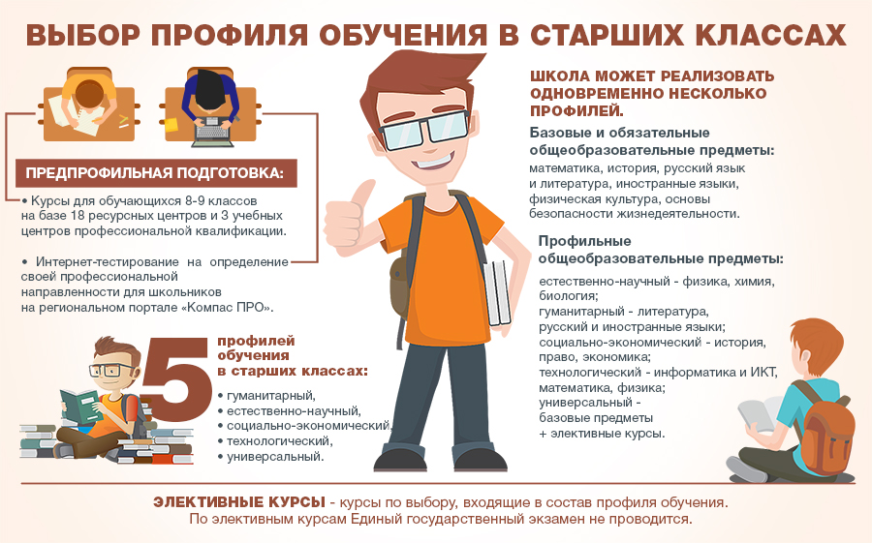

**Динамика количества старшеклассников,**

**обучающихся в профильных классах (2015-2018 гг.)**

**Реализация профилей в общеобразовательных организациях района в 2017-2018 учебном году**

**(распределение обучающихся старших классов, количество человек)**

**Информация о педагогических кадрах, работающих в профильных классах в 2017-2018 учебном году**

Количество педагогов, работающих в профильных классах – 16 человек,

из них

**Результаты аттестации Педагогический стаж работы Стаж работы по профильным**

**предметам**



**РЕЗУЛЬТАТЫ ГОСУДАРСТВЕННОЙ ИТОГОВОЙ АТТЕСТАЦИИ ВЫПУСКНИКОВ**

**9-Х КЛАССОВ ОБЩЕОБРАЗОВАТЕЛЬНЫХ ОРГАНИЗАЦИЙ В 2018 ГОДУ**

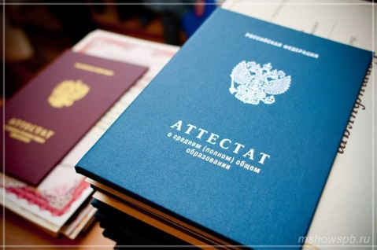

**Общая информация о выпускниках 9-х классов**

1. Сведения о результатах государственной итоговой аттестации выпускников 9-х классов

общеобразовательных учреждений (без выпускников VIII вида)

|  |  |  |  |  |  |
| --- | --- | --- | --- | --- | --- |
| Всего выпускников | Получили аттестат об основном общем образовании | | Не получили аттестат об основном общем образовании | | |
| Всего | В том числе с отличием | Всего | Остались на повторное обучение | Продолжат образование  в форме семейного образования |
| 429 | 429 | 17 | 0 | 0 | 0 |

|  |  |
| --- | --- |
| 2. Сведения о выпускниках, получивших свидетельства об обучении, выдаваемое лицам с ограниченными возможностями здоровья (с различными формами умственной отсталости),  не имеющим основного общего и среднего общего образования и обучавшимся по адаптированным основным общеобразовательным программам | http://moyaokruga.ru/img/image_detail_new2/74e45311-c4fb-4ca8-85dd-87bfd301f582.jpg |
| |  |  | | --- | --- | | Всего выпускников | 22 | | | Получили свидетельство  об обучении | 22 | |  |



**Количество выпускников, сдававших экзамен в форме ОГЭ**

|  |  |  |  |  |  |  |  |  |  |  |  |  |
| --- | --- | --- | --- | --- | --- | --- | --- | --- | --- | --- | --- | --- |
| Год | Количество 9-х классов в ОУ района | Русский язык | Математика | ИКТ | Обществознание | Физика | География | Английский язык | История | Литература | Химия | Биология |
| 2012 | 20 | 405 | 404 | 13 | 50 | 26 | 3 | 5 | - | - | - | - |
| 2013 | 18 | 335 | 335 | 12 | 37 | 13 | 3 | 4 | 4 | 7 | 12 | 33 |
| 2014 | 21 | 378 | 378 | 2 | 5 | 7 | 2 | 1 | 1 | 0 | 1 | 3 |
| 2015 | 18 | 351 | 351 | 3 | 2 | - | - | 1 | - | - | - | - |
| 2016 | 20 | 404 | 404 | 17 | 323 | 46 | 81 | 22 | 33 | 14 | 37 | 231 |
| 2017 | 19 | 363 | 362 | 38 | 298 | 37 | 85 | 13 | 17 | 7 | 29 | 183 |
| 2018 | 20 | 412 | 412 | 56 | 332 | 29 | 76 | 21 | 22 | 6 | 30 | 248 |

**Анализ качества ГИА**

|  |  |  |  |  |  |  |  |  |  |  |  |  |  |  |  |  |
| --- | --- | --- | --- | --- | --- | --- | --- | --- | --- | --- | --- | --- | --- | --- | --- | --- |
| Наименование предмета | Средняя отметка | | | | | Качество знаний (%) | | | | | Уровень обученности | | | | | Рейтинг |
| 2014 | 2015 | 2016 | 2017 | 2018 | 2014 | 2015 | 2016 | 2017 | 2018 | 2014 | 2015 | 2016 | 2017 | 2018 |
| Русский язык | 3,7 | 3,6 | 3,6 | 3,6 | 3,6 | 51,3 | 49,0 | 45,8 | 44,1 | 49,0 | 56,1 | 54,4 | 53,8 | 53,6 | 54,6 | 6 |
| Математика | 3,3 | 3,7 | 4,0 | 4,1 | 3,4 | 24,6 | 60,6 | 87,7 | 85,7 | 35,0 | 44,6 | 55,7 | 69,1 | 69,0 | 48,6 | 9 |
| Обществознание | 3,8 | 4,0 | 3,7 | 4,0 | 3,5 | 80,0 | 100 | 67,2 | 81,2 | 47,6 | 58,3 | 64 | 57,2 | 65,9 | 51,6 | 7 |
| Информатика | 5,0 | 3,7 | 4,0 | 4,4 | 3,9 | 100 | 33,3 | 70,6 | 100 | 60,7 | 100 | 57,3 | 66,4 | 80,1 | 64,6 | 4 |
| Физика | 3,7 | - | 4,2 | 4,1 | 3,7 | 71,0 | - | 91,3 | 89,2 | 55,8 | 56,0 | - | 71,7 | 68,8 | 56,7 | 5 |
| География | 4,5 | - | 4,3 | 4,1 | 3,5 | 100 | - | 84,0 | 85,3 | 38,2 | 82,0 | - | 74,4 | 67,7 | 50,0 | 8 |
| Английский язык | 4,0 | 4,0 | 3,7 | 4,2 | 4,1 | 100 | 100 | 63,4 | 76,9 | 81,0 | 64,0 | 64 | 57,8 | 71,4 | 70,7 | 1 |
| История | 3,0 | - | 4,3 | 4,4 | 3,4 | 0 | - | 87,9 | 76,5 | 36,4 | 36,0 | - | 75,3 | 80,7 | 47,8 | 10 |
| Литература | - | - | 3,2 | 3,9 | 4,0 | - | - | 14,3 | 42,9 | 83,3 | - | - | 42,6 | 63,4 | 65,3 | 3 |
| Химия | 4,0 | - | 3,9 | 4,6 | 4,0 | 100 | - | 70,3 | 93,1 | 73,3 | 64,0 | - | 63,5 | 86,9 | 66,1 | 2 |
| Биология | 3,7 | - | 4,0 | 4,2 | 3,2 | 66,7 | - | 83,1 | 87,9 | 18,2 | 54,7 | - | 64,7 | 72,5 | 42,1 | 11 |

**Рейтинговая таблица общеобразовательных организаций по результатам ГИА**

|  |  |  |  |  |  |  |  |  |  |  |  |
| --- | --- | --- | --- | --- | --- | --- | --- | --- | --- | --- | --- |
| № ОО | Русский язык | Математика | Обществознание | Информатика и ИКТ | Физика | География | Английский язык | История | Литература | Химия | Биология |
| 1 | 10 | 4 | 11 | 3 | 1 | 7 | 1 | - | - | 4 | 2 |
| 2 | 4 | 5 | 6 | 4 | 4 | 4 | 1 | - | 1 | 4 | 7 |
| 3 | 1 | 1 | 3 | 2 | 3 | 1 | 2 | 2 | 2 | 3 | 1 |
| 4 | 5 | 7 | 9 | 7 | - | 3 | 4 | 1 | - | - | 4 |
| 5 | 3 | 8 | 5 | 8 | - | 2 | - | 4 | - | 6 | 3 |
| 6 | 8 | 6 | 4 | 8 | 5 | - | 4 | - | 2 | - | 5 |
| 7 | 11 | 6 | 1 | - | 6 | - | - | 1 | - | 5 | 12 |
| 8 | 12 | 2 | 8 | 1 | 2 | - | 6 | 3 | - | - | 10 |
| 9 | 7 | 11 | 7 | 8 | 6 | 6 | 3 | 4 | 3 | 5 | 11 |
| 10 | 9 | 9 | 12 | 6 | - | 6 | 1 | 4 | 2 | 1 | 8 |
| 11 | 6 | 10 | 10 | - | - | - | - | - | - | - | 9 |
| Г | 2 | 3 | 2 | 5 | 6 | 5 | 5 | 1 | 2 | 2 | 6 |

**Результаты государственной итоговой аттестации обучающихся, освоивших основные образовательные**

**программы основного общего образования, по итогам сдачи экзаменов**

**Русский язык**

|  |  |  |  |  |  |  |  |  |  |  |  |  |
| --- | --- | --- | --- | --- | --- | --- | --- | --- | --- | --- | --- | --- |
| Наименование ОО | Количество обучающихся, сдававших экзамен в форме ОГЭ | Количество обучающихся, сдававших в форме ГВЭ | Средний балл | Рейтинг | Получили следующие отметки | | | Не справились с работой | Средний балл | Качество знаний (%) | % обученности | Рейтинг |
| «5» | «4» | «3» |
| 1 | 42 | 1 | 25,8 | 7 | 3 | 11 | 29 | - | 3,4 | 32,6 | 47,6 | 10 |
| 2 | 53 | 1 | 27,8 | 4 | 10 | 18 | 26 | - | 3,7 | 51,9 | 57,2 | 4 |
| 3 | 70 | 14 | 29,1 | 1 | 20 | 31 | 33 | - | 3,9 | 60,7 | 61,6 | 1 |
| 4 | 35 | 0 | 26,9 | 5 | 4 | 15 | 16 | - | 3,7 | 54,3 | 55,3 | 5 |
| 5 | 18 | 0 | 25,4 | 8 | 3 | 7 | 8 | - | 3,7 | 55,6 | 57,6 | 3 |
| 6 | 19 | 0 | 25,9 | 6 | 1 | 8 | 10 | - | 3,5 | 47,4 | 51,2 | 8 |
| 7 | 5 | 0 | 24,8 | 9 | 0 | 2 | 3 | - | 3,4 | 40,0 | 47,2 | 11 |
| 8 | 52 | 0 | 23,8 | 12 | 2 | 16 | 34 | - | 3,4 | 34,6 | 47,1 | 12 |
| 9 | 30 | 0 | 24,4 | 10 | 3 | 11 | 16 | - | 3,6 | 49,7 | 52,7 | 7 |
| 10 | 45 | 0 | 24,3 | 11 | 4 | 15 | 26 | - | 3,5 | 42,2 | 51,0 | 9 |
| 11 | 11 | 1 | 28,0 | 3 | 0 | 8 | 4 | - | 3,7 | 66,7 | 54,7 | 6 |
| Гимназия №1 | 32 | 0 | 28,5 | 2 | 8 | 10 | 14 | - | 3,8 | 56,3 | 60,8 | 2 |
| **Итого по МОУ** | **412** | **17** | **26,2** |  | **58** | **152** | **219** | - | **3,6** | **49,0** | **54,6** |  |
| КШИ | 22 | 0 | 27,2 |  | 5 | 8 | 9 | - | 3,8 | 59,1 | 60,7 |  |
| **район** | **434** | **17** | **26,3** |  | **63** | **160** | **228** | **-** | **3,6** | **49,4** | **54,9** |  |

**Математика**

|  |  |  |  |  |  |  |  |  |  |  |  |  |
| --- | --- | --- | --- | --- | --- | --- | --- | --- | --- | --- | --- | --- |
| Наименование ОО | Количество обучающихся, сдававших экзамен в форме ОГЭ | Количество обучающихся, сдававших в форме ГВЭ | Средний балл | Рейтинг | Получили следующие отметки | | | Не справились с работой | Средний балл | Качество знаний (%) | % обученности | Рейтинг |
| «5» | «4» | «3» |
| 1 | 42 | 1 | 12,8 | 4 | 4 | 9 | 29 | - | 3,4 | 31,0 | 41,8 | 4 |
| 2 | 53 | 1 | 13,2 | 3 | 4 | 13 | 36 | - | 3,4 | 32,1 | 47,7 | 5 |
| 3 | 70 | 14 | 15,0 | 1 | 10 | 25 | 35 | - | 3,6 | 50,0 | 55,1 | 1 |
| 4 | 35 | 0 | 12,9 | 5 | 3 | 6 | 26 | - | 3,3 | 25,7 | 46,3 | 7 |
| 5 | 18 | 0 | 12,9 | 5 | 0 | 5 | 13 | - | 3,3 | 27,8 | 43,8 | 8 |
| 6 | 19 | 0 | 12,9 | 5 | 2 | 3 | 14 | - | 3,4 | 26,3 | 47,2 | 6 |
| 7 | 5 | 0 | 11,8 | 7 | 0 | 2 | 3 | - | 3,4 | 40,0 | 47,2 | 6 |
| 8 | 52 | 0 | 15,0 | 1 | 6 | 21 | 25 | - | 3,6 | 51,9 | 54,7 | 2 |
| 9 | 30 | 0 | 10,9 | 9 | 0 | 4 | 26 | - | 3,1 | 13,3 | 39,7 | 11 |
| 10 | 45 | 0 | 11,9 | 6 | 1 | 8 | 36 | - | 3,2 | 20,0 | 42,4 | 9 |
| 11 | 11 | 1 | 11,7 | 8 | 0 | 2 | 9 | - | 3,2 | 18,2 | 41,1 | 10 |
| Гимназия №1 | 32 | 0 | 14,2 | 2 | 2 | 14 | 16 | - | 3,6 | 50,0 | 52,3 | 3 |
| **Итого по МОУ** | **412** | **17** | **12,9** |  | **32** | **112** | **268** | - | **3,4** | **35,0** | **48,6** |  |
| КШИ | 22 | 0 | 19,6 |  | 5 | 15 | 2 | - | 4,1 | 90,9 | 69,6 |  |
| **район** | **343** | **17** | **13,4** |  | **37** | **127** | **270** | **-** | **3,5** | **37,8** | **49,6** |  |

**Обществознание**

|  |  |  |  |  |  |  |  |  |  |  |  |  |
| --- | --- | --- | --- | --- | --- | --- | --- | --- | --- | --- | --- | --- |
| Наименование ОО | Количество обучающихся, сдававших экзамен в форме ОГЭ | Количество обучающихся, сдававших в форме ГВЭ | Средний балл | Рейтинг | Получили следующие отметки | | | Не справились с работой | Средний балл | Качество знаний (%) | % обученности | Рейтинг |
| «5» | «4» | «3» |
| 1 | 30 | - | 22,3 | 11 | 1 | 9 | 20 | - | 3,4 | 33,3 | 46,5 | 11 |
| 2 | 48 | - | 24,4 | 5 | 4 | 18 | 26 | - | 3,5 | 45,8 | 51,8 | 6 |
| 3 | 60 | - | 26,2 | 2 | 8 | 31 | 21 | - | 3,8 | 65,0 | 59,0 | 3 |
| 4 | 27 | - | 23,3 | 7 | 1 | 10 | 16 | - | 3,4 | 40,7 | 48,7 | 9 |
| 5 | 15 | - | 23,9 | 6 | 0 | 9 | 6 | - | 3,6 | 60,0 | 52,8 | 5 |
| 6 | 19 | - | 24,8 | 4 | 3 | 8 | 8 | - | 3,7 | 57,9 | 57,9 | 4 |
| 7 | 2 | - | 25,5 | 3 | 0 | 2 | 0 | - | 4,0 | 100 | 64,0 | 1 |
| 8 | 40 | - | 22,6 | 10 | 2 | 14 | 24 | - | 3,5 | 40,0 | 49,0 | 8 |
| 9 | 22 | - | 22,9 | 8 | 1 | 8 | 13 | - | 3,5 | 40,9 | 49,1 | 7 |
| 10 | 41 | - | 20,8 | 12 | 0 | 10 | 31 | - | 3,2 | 24,4 | 42,8 | 12 |
| 11 | 10 | - | 22,8 | 9 | 0 | 4 | 6 | - | 3,4 | 40,0 | 47,2 | 10 |
| Гимназия №1 | 18 | - | 27,3 | 1 | 1 | 14 | 3 | - | 3,9 | 83,3 | 61,3 | 2 |
| **Итого по МОУ** | **332** | **-** | **23,9** |  | **21** | **137** | **174** | - | **3,5** | **47,6** | **51,6** |  |
| КШИ | 21 | - | 28,3 |  | 3 | 13 | 5 | - | 3,9 | 76,2 | 62,5 |  |
| **район** | **353** | **-** | **24,2** |  | **24** | **150** | **179** | **-** | **3,6** | **49,3** | **52,2** |  |

**Информатика**

|  |  |  |  |  |  |  |  |  |  |  |
| --- | --- | --- | --- | --- | --- | --- | --- | --- | --- | --- |
| Наименование ОО | Количество обучающихся, сдававших экзамен в форме ОГЭ | Количество обучающихся, сдававших в форме ГВЭ | Получили следующие отметки | | | Не справились с работой | Средний балл | Качество знаний (%) | % обученности | Рейтинг |
| «5» | «4» | «3» |
| 1 | 11 | - | 3 | 7 | 1 | - | 4,2 | 90,9 | 71,3 | 3 |
| 2 | 1 | - | 0 | 1 | 0 | - | 4,0 | 100 | 64,0 | 4 |
| 3 | 6 | - | 3 | 1 | 2 | - | 4,2 | 66,7 | 72,7 | 2 |
| 4 | 15 | - | 3 | 2 | 10 | - | 3,5 | 33,3 | 52,5 | 7 |
| 5 | 2 | - | 0 | 0 | 2 | - | 3,0 | 0 | 36,0 | 8 |
| 6 | 1 | - | 0 | 0 | 1 | - | 3,0 | 0 | 36,0 | 8 |
| 8 | 12 | - | 7 | 4 | 1 | - | 4,5 | 91,7 | 82,7 | 1 |
| 9 | 1 | - | 0 | 0 | 1 | - | 3,0 | 0 | 36,0 | 8 |
| 10 | 3 | - | 1 | 0 | 2 | - | 3,7 | 33,3 | 57,3 | 6 |
| Гимназия №1 | 4 | - | 1 | 1 | 2 | - | 3,8 | 50,0 | 59,0 | 5 |
| **Итого по МОУ** | **56** | **-** | **18** | **16** | **22** | - | **3,9** | **60,7** | **64,6** |  |

**Английский язык**

|  |  |  |  |  |  |  |  |  |  |  |  |  |
| --- | --- | --- | --- | --- | --- | --- | --- | --- | --- | --- | --- | --- |
| Наименование ОО | Количество обучающихся, сдававших экзамен в форме ОГЭ | Количество обучающихся, сдававших в форме ГВЭ | Средний балл | Рейтинг | Получили следующие отметки | | | Не справились с работой | Средний балл | Качество знаний (%) | % обученности | Рейтинг |
| «5» | «4» | «3» |
| 1 | 1 | - | 69,0 | 1 | 1 | 0 | 0 | - | 5 | 100 | 100 | 1 |
| 2 | 2 | - | 63,0 | 3 | 2 | 0 | 0 | - | 5 | 100 | 100 | 1 |
| 3 | 5 | - | 54,8 | 5 | 1 | 4 | 0 | - | 4,2 | 100 | 71,2 | 2 |
| 4 | 1 | - | 55,0 | 4 | 0 | 1 | 0 | - | 4,0 | 100 | 64,0 | 4 |
| 6 | 1 | - | 50,0 | 6 | 0 | 1 | 0 | - | 4,0 | 100 | 64,0 | 4 |
| 8 | 4 | - | 48,2 | 7 | 0 | 3 | 1 | - | 3,8 | 75 | 57,0 | 6 |
| 9 | 2 | - | 44,0 | 9 | 1 | 0 | 1 | - | 4,0 | 50 | 68,0 | 3 |
| 10 | 1 | - | 68,0 | 2 | 1 | 0 | 0 | - | 5 | 100 | 100 | 1 |
| Гимназия №1 | 4 | - | 45,3 | 8 | 1 | 1 | 2 | - | 3,8 | 50 | 59,0 | 5 |
| **Итого по МОУ** | **21** | **-** | **55,3** |  | **7** | **10** | **4** | - | **4,1** | **81,0** | **70,7** |  |

**Физика**

|  |  |  |  |  |  |  |  |  |  |  |  |  |
| --- | --- | --- | --- | --- | --- | --- | --- | --- | --- | --- | --- | --- |
| Наименование ОО | Количество обучающихся, сдававших экзамен в форме ОГЭ | Количество обучающихся, сдававших в форме ГВЭ | Средний балл | Рейтинг | Получили следующие отметки | | | Не справились с работой | Средний балл | Качество знаний (%) | % обученности | Рейтинг |
| «5» | «4» | «3» |
| 1 | 5 | - | 31,2 | 1 | 3 | 2 | 0 | - | 4,6 | 100 | 85,6 | 1 |
| 2 | 6 | - | 17,3 | 4 | 0 | 3 | 3 | - | 3,5 | 50,0 | 50,0 | 4 |
| 3 | 4 | - | 21,5 | 3 | 0 | 3 | 1 | - | 3,8 | 75,0 | 57,0 | 3 |
| 6 | 5 | - | 12,8 | 6 | 0 | 1 | 4 | - | 3,2 | 20,0 | 41,6 | 5 |
| 7 | 1 | - | 10,0 | 8 | 0 | 0 | 1 | - | 3,0 | 0 | 36,0 | 6 |
| 8 | 5 | - | 25,0 | 2 | 1 | 3 | 1 | - | 4,0 | 80,0 | 65,6 | 2 |
| 9 | 2 | - | 14,0 | 5 | 0 | 0 | 2 | - | 3,0 | 0 | 36,0 | 6 |
| Гимназия №1 | 1 | - | 12,0 | 7 | 0 | 0 | 1 | - | 3,0 | 0 | 36,0 | 6 |
| **Итого по МОУ** | **29** | **-** | **15,8** |  | **4** | **12** | **13** | - | **3,7** | **55,2** | **56,4** |  |
| КШИ | 14 | - | 21,9 |  | 2 | 6 | 6 | - | 3,7 | 57,1 | 57,1 |  |
| **район** | **43** | **-** | **37,7** |  | **6** | **18** | **19** | **-** | **3,7** | **55,8** | **56,7** |  |

**География**

|  |  |  |  |  |  |  |  |  |  |  |  |  |
| --- | --- | --- | --- | --- | --- | --- | --- | --- | --- | --- | --- | --- |
| Наименование ОО | Количество обучающихся, сдававших экзамен в форме ОГЭ | Количество обучающихся, сдававших в форме ГВЭ | Средний балл | Рейтинг | Получили следующие отметки | | | Не справились с работой | Средний балл | Качество знаний (%) | % обученности | Рейтинг |
| «5» | «4» | «3» |
| 1 | 18 | - | 14,9 | 8 | 0 | 1 | 17 | - | 3,1 | 5,6 | 37,6 | 7 |
| 2 | 28 | - | 18,6 | 5 | 2 | 11 | 15 | - | 3,5 | 46,4 | 51,6 | 4 |
| 3 | 1 | - | 27,0 | 1 | 1 | 0 | 0 | - | 5 | 100 | 100 | 1 |
| 4 | 4 | - | 20,8 | 3 | 0 | 3 | 1 | - | 3,8 | 75,0 | 57,0 | 3 |
| 5 | 5 | - | 22,0 | 2 | 2 | 1 | 2 | - | 4,0 | 60,0 | 67,2 | 2 |
| 9 | 3 | - | 15,0 | 7 | 0 | 1 | 2 | - | 3,3 | 33,3 | 45,3 | 6 |
| 10 | 3 | - | 16,0 | 6 | 0 | 1 | 2 | - | 3,3 | 33,3 | 45,3 | 6 |
| Гимназия №1 | 14 | - | 20,6 | 4 | 2 | 4 | 8 | - | 3,6 | 42,9 | 53,1 | 5 |
| **Итого по МОУ** | **76** | **-** | **19,4** |  | **7** | **22** | **47** | - | **3,5** | **38,2** | **50,0** |  |
| КШИ | 7 | - | 23,9 |  | 3 | 2 | 2 | - | 4,1 | 74,4 | 71,4 |  |
| **район** | **83** | **-** | **19,9** |  | **10** | **24** | **49** | **-** | **3,5** | **41,0** | **51,8** |  |

**История**

|  |  |  |  |  |  |  |  |  |  |  |  |  |
| --- | --- | --- | --- | --- | --- | --- | --- | --- | --- | --- | --- | --- |
| Наименование ОО | Количество обучающихся, сдававших экзамен в форме ОГЭ | Количество обучающихся, сдававших в форме ГВЭ | Средний балл | Рейтинг | Получили следующие отметки | | | Не справились с работой | Средний балл | Качество знаний (%) | % обученности | Рейтинг |
| «5» | «4» | «3» |
| 3 | 5 | - | 24,8 | 4 | 1 | 2 | 2 | - | 3,8 | 60,0 | 60 | 2 |
| 4 | 1 | - | 31,0 | 1 | 0 | 1 | 0 | - | 4,0 | 100 | 64 | 1 |
| 5 | 5 | - | 13,4 | 8 | 0 | 0 | 5 | - | 3,0 | 0 | 36 | 4 |
| 7 | 1 | - | 26,0 | 3 | 0 | 1 | 0 | - | 4,0 | 100 | 64 | 1 |
| 8 | 6 | - | 18,5 | 5 | 0 | 1 | 5 | - | 3,2 | 16,7 | 40,7 | 3 |
| 9 | 1 | - | 16,0 | 7 | 0 | 0 | 1 | - | 3,0 | 0 | 36 | 4 |
| 10 | 1 | - | 20,0 | 6 | 0 | 0 | 1 | - | 3,0 | 0 | 36 | 4 |
| Гимназия №1 | 2 | - | 28,5 | 2 | 0 | 2 | 0 | - | 4,0 | 100 | 64 | 1 |
| **Итого по МОУ** | **22** | **-** | **20,5** |  | **1** | **7** | **14** | - | **3,4** | **36,4** | **47,8** |  |
| КШИ | 2 | - | 27,5 |  | 0 | 2 | 0 | - | 4,0 | 100 | 64 |  |
| **район** | **24** | **-** | **21,1** |  | **1** | **9** | **14** | **-** | **3,5** | **41,7** | **49,2** |  |

**Литература**

|  |  |  |  |  |  |  |  |  |  |  |  |  |
| --- | --- | --- | --- | --- | --- | --- | --- | --- | --- | --- | --- | --- |
| Наименование ОО | Количество обучающихся, сдававших экзамен в форме ОГЭ | Количество обучающихся, сдававших в форме ГВЭ | Средний балл | Рейтинг | Получили следующие отметки | | | Не справились с работой | Средний балл | Качество знаний (%) | % обученности | Рейтинг |
| «5» | «4» | «3» |
| 2 | 1 | - | 29 | 1 | 1 | 0 | 0 | - | 5 | 100 | 100 | 1 |
| 3 | 1 | - | 25 | 3 | 0 | 1 | 0 | - | 4 | 100 | 64 | 2 |
| 6 | 1 | - | 20 | 4 | 0 | 1 | 0 | - | 4 | 100 | 64 | 2 |
| 9 | 1 | - | 18 | 5 | 0 | 0 | 1 | - | 3 | 0 | 36 | 3 |
| 10 | 1 | - | 26 | 2 | 0 | 1 | 0 | - | 4 | 100 | 64 | 2 |
| Гимназия №1 | 1 | - | 20 | 4 | 0 | 1 | 0 | - | 4 | 100 | 64 | 2 |
| **Итого по МОУ** | **6** | **-** | **23** |  | **1** | **4** | **1** | - | **4** | **83,3** | **65,3** |  |

**Химия**

|  |  |  |  |  |  |  |  |  |  |  |  |  |
| --- | --- | --- | --- | --- | --- | --- | --- | --- | --- | --- | --- | --- |
| Наименование ОО | Количество обучающихся, сдававших экзамен в форме ОГЭ | Количество обучающихся, сдававших в форме ГВЭ | Средний балл | Рейтинг | Получили следующие отметки | | | Не справились с работой | Средний балл | Качество знаний (%) | % обученности | Рейтинг |
| «5» | «4» | «3» |
| 1 | 3 | - | 16,7 | 5 | 0 | 2 | 1 | - | 3,7 | 66,7 | 54,7 | 4 |
| 2 | 3 | - | 19,7 | 4 | 0 | 2 | 1 | - | 3,7 | 66,7 | 54,7 | 4 |
| 3 | 10 | - | 24,6 | 2 | 4 | 6 | 0 | - | 4,4 | 100 | 78,4 | 3 |
| 5 | 1 | - | 10,0 | 8 | 0 | 0 | 1 | - | 3,0 | 0 | 36,0 | 6 |
| 7 | 3 | - | 14,0 | 7 | 0 | 1 | 2 | - | 3,3 | 33,3 | 45,3 | 5 |
| 9 | 3 | - | 14,3 | 6 | 0 | 1 | 2 | - | 3,3 | 33,3 | 45,3 | 5 |
| 10 | 4 | - | 23,8 | 3 | 2 | 2 | 0 | - | 4,5 | 100 | 82,0 | 1 |
| Гимназия №1 | 3 | - | 25,3 | 1 | 2 | 0 | 1 | - | 4,3 | 66,7 | 78,7 | 2 |
| **Итого по МОУ** | **30** | **-** | **18,6** |  | **8** | **14** | **8** | - | **4,0** | **73,3** | **66,1** |  |

**Биология**

|  |  |  |  |  |  |  |  |  |  |  |  |  |
| --- | --- | --- | --- | --- | --- | --- | --- | --- | --- | --- | --- | --- |
| Наименование ОО | Количество обучающихся, сдававших экзамен в форме ОГЭ | Количество обучающихся, сдававших в форме ГВЭ | Средний балл | Рейтинг | Получили следующие отметки | | | Не справились с работой | Средний балл | Качество знаний (%) | % обученности | Рейтинг |
| «5» | «4» | «3» |
| 1 | 16 | - | 18,1 | 7 | 1 | 2 | 13 | - | 3,3 | 18,8 | 43,5 | 2 |
| 2 | 17 | - | 17,9 | 9 | 0 | 2 | 15 | - | 3,1 | 11,8 | 39,3 | 7 |
| 3 | 48 | - | 23,9 | 1 | 5 | 16 | 27 | - | 3,5 | 43,8 | 52,0 | 1 |
| 4 | 22 | - | 17,9 | 8 | 1 | 2 | 19 | - | 3,2 | 13,6 | 41,5 | 4 |
| 5 | 8 | - | 22,5 | 2 | 0 | 2 | 6 | - | 3,3 | 25,0 | 43,0 | 3 |
| 6 | 11 | - | 17,4 | 11 | 0 | 2 | 9 | - | 3,2 | 18,2 | 41,1 | 5 |
| 7 | 3 | - | 20,7 | 3 | 0 | 0 | 3 | - | 3,0 | 0 | 36,0 | 12 |
| 8 | 35 | - | 18,4 | 5 | 0 | 3 | 32 | - | 3,1 | 8,6 | 38,4 | 10 |
| 9 | 25 | - | 16,6 | 12 | 0 | 1 | 24 | - | 3,0 | 4,0 | 37,1 | 11 |
| 10 | 36 | - | 17,7 | 10 | 0 | 4 | 32 | - | 3,1 | 11,1 | 39,1 | 8 |
| 11 | 10 | - | 18,2 | 6 | 0 | 1 | 9 | - | 3,1 | 10,0 | 38,8 | 9 |
| Гимназия №1 | 17 | - | 20,2 | 4 | 0 | 3 | 14 | - | 3,2 | 17,7 | 40,9 | 6 |
| **Итого по МОУ** | **248** | **-** | **19,1** |  | **7** | **38** | **203** | - | **3,2** | **18,2** | **42,1** |  |

**РЕЗУЛЬТАТЫ ЕДИНОГО ГОСУДАРСТВЕННОГО ЭКЗАМЕНА**

**ВЫПУСКНИКОВ ОБЩЕОБРАЗОВАТЕЛЬНЫХ ОРГАНИЗАЦИЙ**

**ВОЛОДАРСКОГО МУНИЦИПАЛЬНОГО РАЙОНА В 2018 ГОДУ**

1. Сведения о результатах государственной итоговой аттестации выпускников 11 классов общеобразовательных

учреждений

|  |  |  |  |
| --- | --- | --- | --- |
| Всего выпускников | В том числе получили | | |
| аттестат о среднем общем образовании | справку | награждены  медалью |
| 142 | 141 | 0 | 17 |

2. Количество выпускников общеобразовательных организаций, не получивших аттестат

о среднем общем образовании

|  |  |  |  |  |  |  |
| --- | --- | --- | --- | --- | --- | --- |
| год | всего | | дневные школы | | вечерние школы | |
| количество | доля от общего количества выпускников (%) | количество | доля от общего количества выпускников (%) | количество | доля от общего количества выпускников (%) |
| 2011 | 13 | 7,8 | 3 | 1,8 | 10 | 6,0 |
| 2012 | 5 | 2,1 | 2 | 0,9 | 3 | 1,3 |
| 2013 | 1 | 0,6 | 1 | 0,6 | - | - |
| 2014 | 2 | 1,3 | 2 | 1,3 | - | - |
| 2015 | 8 | 6,2 | 8 | 6,2 | - | - |
| 2016 | - | - | - | - | - | - |
| 2017 | - | - | - | - | - | - |
| 2018 | 1 | 0,7 | 1 | 0,7 | - | - |

**Участники единого государственного экзамена:**

* выпускники текущего года муниципальных общеобразовательных учреждений – 142 человека;
* выпускники текущего года ГБОУ КШИ – 17 человек;
* - выпускники прощлых лет – 17 человек

**Общая информация о выпускниках 11-х классов**

**(выпускники текущего года муниципальных общеобразовательных учреждений)**

|  |  |  |  |  |  |  |  |  |  |  |  |
| --- | --- | --- | --- | --- | --- | --- | --- | --- | --- | --- | --- |
| **Предмет** | **2014** | | **2015** | | **2016** | | | **2017** | | **2018** | |
| кол-во | **%** | кол-во | **%** | кол-во | | **%** | кол-во | **%** | кол-во | **%** |
| Количество классов | 11 | | 9 | | 9 | | | 9 | | 8 | |
| Количество выпускников | 150 | | 130 | | 132 | | | 125 | | 142 | |
| Русский язык | 150 | | 130 | | 132 | | | 125 | | 142 | |
| Математика (профильная) | 150 | | 105 | 80,8 | 90 | 68,2 | | 72 | 57,6 | 100 | 70,4 |
| Математика (базовая) | - | | 81 | 61,4 | 119 | 90,2 | | 112 | 89,6 | 140 | 98,6 |
| Обществознание | 114 | 76,0 | 74 | 56,9 | 76 | | 57,6 | 79 | 63,2 | 76 | 53,5 |
| История | 31 | 20,7 | 20 | 15,4 | 28 | | 21,2 | 22 | 17,6 | 31 | 21,8 |
| Физика | 43 | 28,7 | 28 | 21,5 | 42 | | 31,8 | 35 | 28,0 | 42 | 29,6 |
| Биология | 18 | 12,0 | 21 | 16,2 | 11 | | 8,3 | 24 | 19,2 | 20 | 14,1 |
| Химия | 11 | 7,3 | 9 | 6,9 | 1 | | 0,8 | 6 | 4,8 | 11 | 7,7 |
| Английский язык | 13 | 8,7 | 11 | 8,5 | 18 | | 13,6 | 17 | 13,6 | 15 | 10,6 |
| Информатика | 5 | 3,3 | 7 | 5,4 | 5 | | 3,8 | 1 | 0,8 | 5 | 3,5 |
| Литература | 10 | 6,7 | 5 | 3,9 | 14 | | 10,6 | 10 | 8,0 | 5 | 3,5 |
| География | - | - | 2 | 1,5 | - | | - | - | - | 13 | 9,2 |
| Немецкий язык | - | - | - | - | - | | - | - | - | - | - |

**Анализ результативности ЕГЭ**

**(выпускники текущего года муниципальных общеобразовательных организаций)**

|  |  |  |  |  |  |  |  |  |  |
| --- | --- | --- | --- | --- | --- | --- | --- | --- | --- |
| № п/п | Наименование предмета | Количество выпускников, сдававших экзамен | Минимальный порог, установленный Рособрнадзором | Минимальный балл по району  (№ ОУ) | Максимальный балл по району (№ ОУ) | Не преодолели минимальный порог | Средний балл | | |
| 2016 | 2017 | 2018 |
| 1 | Русский язык | 142 | 24 | 34 | 100 | 0 | 70,7 | 70,7 | 71,0 |
| 2 | Математика (профильная) | 100 | 27 | 14 | 80 | 11 | 41,8 | 43,5 | 44,9 |
| 3 | Математика (базовая) | 140 | 3 | 1 | 5 | 1 | 4,6 | 4,3 | 4,2 |
| 4 | Обществознание | 76 | 42 | 28 | 100 | 6 | 56,9 | 57,5 | 60,8 |
| 5 | История | 31 | 32 | 36 | 93 | 0 | 54,4 | 53,2 | 60,0 |
| 6 | Физика | 42 | 36 | 33 | 80 | 1 | 49,3 | 49,3 | 49,8 |
| 7 | Биология | 20 | 36 | 25 | 72 | 7 | 41,5 | 50,0 | 45,8 |
| 8 | Химия | 11 | 36 | 20 | 80 | 3 | 21 | 45,3 | 49,1 |
| 9 | Английский язык | 15 | 22 | 42 | 98 | 0 | 71,8 | 59,4 | 71,8 |
| 10 | Информатика | 5 | 40 | 7 | 77 | 1 | 46,8 | 34,0 | 50,6 |
| 11 | Литература | 5 | 32 | 47 | 70 | 0 | 67,6 | 65,1 | 74,4 |
| 12 | География | 13 | 37 | 46 | 96 | 0 | - | - | 64,5 |

**Рейтинговая таблица общеобразовательных организаций по результатам ЕГЭ**

|  |  |  |  |  |  |  |  |  |  |  |  |  |
| --- | --- | --- | --- | --- | --- | --- | --- | --- | --- | --- | --- | --- |
| № ОУ | Русский язык | Математика (базовая) | Математика (профильная) | Общество-знание | Физика | Химия | Биология | История | Английский язык | Литера-тура | Информа-тика | Геогра-фия |
| 2 | 5 | 5 | 7 | 4 | 8 | 4 | 3 | 1 | - | - | 3 | 1 |
| 3 | 3 | 4 | 3 | 3 | 3 | - | 1 | 6 | 3 | 1 | 1 | - |
| 5 | 6 | 6 | 5 | 7 | 5 | 5 | 6 | - | - | - | - | - |
| 6 | 7 | 8 | 8 | 1 | 6 | - | 7 | 2 | 1 | 3 | 5 | 2 |
| 8 | 1 | 3 | 1 | 2 | 1 | - | - | 4 | 2 | - | - | - |
| 9 | 2 | 2 | 4 | 6 | 4 | 3 | 4 | 5 | 2 | 2 | 2 | - |
| 10 | 3 | 1 | 2 | 8 | 2 | 1 | 5 | 7 | 4 | - | 4 | - |
| Гим. | 4 | 7 | 6 | 5 | 7 | 2 | 2 | 3 | 5 | - | - | - |

**Результаты ЕГЭ**

|  |  |  |  |  |  |  |  |  |
| --- | --- | --- | --- | --- | --- | --- | --- | --- |
| **Русский язык** |  |  |  |  |  |  |  | |
| ОУ | количество обучающихся | успешность (%) | не прошли min порог | min балл | max балл | средний балл | рейтинг | |
| МБОУ сш №2 | 16 | 100 | 0 | 41 | 89 | 69,3 | 5 | |
| МАОУ сш №3 | 22 | 100 | 0 | 53 | 100 | 71,9 | 3 | |
| МБОУ сш №5 | 7 | 100 | 0 | 40 | 87 | 65,0 | 6 | |
| МБОУ сш №6 | 8 | 100 | 0 | 34 | 96 | 64,9 | 7 | |
| МАОУ сш №8 | 12 | 100 | 0 | 57 | 91 | 73,7 | 1 | |
| МБОУ сш №9 | 23 | 100 | 0 | 55 | 98 | 73,6 | 2 | |
| МАОУ сш №10 | 29 | 100 | 0 | 49 | 91 | 71,9 | 3 | |
| МАОУ «Гимназия №1» | 25 | 100 | 0 | 45 | 94 | 70,4 | 4 | |
| **Итого по МОУ** | **142** | **100** | **0** | **34** | **100** | **71,0** |  | |
| ГБОУ КШИ | 17 | 100 | 0 | 48 | 91 | 68,9 |  | |
| **Итого по району** | **159** | **100** | **0** | **34** | **100** | **70,8** |  | |
| ВПЛ | 6 | 100 | 0 | 48 | 85 | 63,5 |  | |
| **Общий** | **165** | **100** | **0** | **34** | **100** | **69,3** |  | |
| **Математика ПУ** |  |  |  |  |  |  |  | |
| ОУ | количество обучающихся | успешность (%) | не прошли min порог | min балл | max балл | средний балл | рейтинг | |
| МБОУ сш №2 | 13 | 92,3 | 1 | 23 | 62 | 39,5 | 7 | |
| МАОУ сш №3 | 14 | 92,9 | 1 | 23 | 70 | 46,6 | 3 | |
| МБОУ сш №5 | 5 | 100 | 0 | 33 | 50 | 40,0 | 5 | |
| МБОУ сш №6 | 6 | 83,3 | 1 | 14 | 45 | 32,8 | 8 | |
| МАОУ сш №8 | 5 | 100 | 0 | 50 | 80 | 57,2 | 1 | |
| МБОУ сш №9 | 18 | 83,3 | 3 | 14 | 70 | 43,2 | 4 | |
| МАОУ сш №10 | 26 | 96,2 | 1 | 23 | 76 | 51,7 | 2 | |
| МАОУ «Гимназия №1» | 13 | 69,2 | 4 | 14 | 68 | 39,7 | 6 | |
| **Итого по МОУ** | **100** | **89,0** | **11** | **14** | **80** | **44,9** |  | |
| ГБОУ КШИ | 14 | 100 | 0 | 33 | 70 | 51,6 |  | |
| **Итого по району** | **114** | **90,4** | **11** | **14** | **80** | **45,7** |  | |
| ВПЛ | 9 | 66,7 | 3 | 18 | 50 | 34,4 |  | |
| **Общий** | **123** | **88,6** | **14** | **14** | **80** | **43,7** |  | |
| **Математика БУ** |  |  |  |  |  |  |  | |
| ОУ | количество обучающихся | успешность (%) | не прошли min порог | качество знаний | степень обученности | средний балл | рейтинг | |
| МБОУ сш №2 | 16 | 100 | 0 | 87,5 | 71,8 | 4,2 | 5 | |
| МАОУ сш №3 | 22 | 100 | 0 | 86,4 | 76,6 | 4,3 | 4 | |
| МБОУ сш №5 | 7 | 100 | 0 | 71,4 | 63,4 | 4,0 | 6 | |
| МБОУ сш №6 | 7 | 100 | 0 | 57,1 | 57,1 | 3,7 | 8 | |
| МАОУ сш №8 | 12 | 100 | 0 | 83,3 | 73,3 | 4,3 | 3 | |
| МБОУ сш №9 | 23 | 100 | 0 | 82,6 | 77,9 | 4,4 | 2 | |
| МАОУ сш №10 | 28 | 100 | 0 | 89,3 | 79,0 | 4,4 | 1 | |
| МАОУ «Гимназия №1» | 25 | 92,0 | 1 | 68,0 | 57,8 | 3,8 | 7 | |
| **Итого по МОУ** | **140** | **97,9** | **1** | **80,7** | **71,8** | **4,1** |  | |
| ГБОУ КШИ | 17 | 100 | 0 | 94,1 | 85,7 | 4,6 |  | |
| **Итого по району** | **157** | **98,1** | **1** | **82,2** | **73,3** | **4,2** |  | |
| **Биология** |  |  |  |  |  |  |  | |
| ОУ | количество обучающихся | успешность (%) | не прошли min порог | min балл | max балл | средний балл | рейтинг | |
| МБОУ сш №2 | 5 | 60 | 2 | 25 | 66 | 47,4 | 3 | |
| МАОУ сш №3 | 3 | 100 | 0 | 46 | 61 | 51,7 | 1 | |
| МБОУ сш №5 | 1 | 0 | 1 | 30 | 30 | 30,0 | 6 | |
| МБОУ сш №6 | 1 | 0 | 1 | 25 | 25 | 25,0 | 7 | |
| МБОУ сш №9 | 1 | 100 | 0 | 47 | 47 | 47,0 | 4 | |
| МАОУ сш №10 | 3 | 33,3 | 2 | 34 | 46 | 38,0 | 5 | |
| МАОУ «Гимназия №1» | 6 | 83,3 | 1 | 34 | 72 | 51,5 | 2 | |
| **Итого по району** | **20** | **63,2** | **7** | **25** | **72** | **45,9** |  | |
| ВПЛ | 2 | 50 | 1 | 30 | 64 | 47,0 |  | |
| **Общий** | **22** | **63,6** | **8** | **25** | **72** | **46,0** |  | |
| **Английский язык** |  |  |  |  |  |  |  | |
|  |  |  |  |  |  |  |  | |
| ОУ | количество обучающихся | успешность (%) | не прошли min порог | min балл | max балл | средний балл | рейтинг | |
| МАОУ сш №3 | 5 | 100 | 0 | 6 | 98 | 77,6 | 3 | |
| МБОУ сш №6 | 1 | 100 | 0 | 90 | 90 | 90,0 | 1 | |
| МАОУ сш №8 | 1 | 100 | 0 | 84 | 84 | 84,0 | 2 | |
| МБОУ сш №9 | 3 | 100 | 0 | 80 | 90 | 84,0 | 2 | |
| МАОУ сш №10 | 3 | 100 | 0 | 42 | 72 | 52,7 | 4 | |
| МАОУ «Гимназия №1» | 2 | 100 | 0 | 47 | 58 | 52,5 | 5 | |
| **Итого по району** | **15** | **100** | **0** | **42** | **98** | **71,8** |  | |
| ВПЛ | 1 | 100 | 0 | 69 | 69 | 69 |  | |
| **Общий** | **16** | **100** | **0** | **42** | **98** | **71,6** |  | |
|  |  |  |  |  |  |  |  | |
| **Информатика** |  |  |  |  |  |  |  | |
| ОУ | количество обучающихся | успешность (%) | не прошли min порог | min балл | max балл | средний балл | рейтинг | |
| МБОУ сш №2 | 1 | 100 | 0 | 55 | 55 | 55 | 3 | |
| МАОУ сш №3 | 1 | 100 | 0 | 77 | 77 | 77 | 1 | |
| МБОУ сш №6 | 1 | 0 | 1 | 7 | 7 | 7 | 5 | |
| МБОУ сш №9 | 1 | 100 | 0 | 61 | 61 | 61 | 2 | |
| МАОУ сш №10 | 1 | 100 | 0 | 53 | 53 | 53 | 4 | |
| **Итого по району** | **5** | **80** | **1** | **7** | **77** | **50,6** |  | |
| ВПЛ | 1 | 100 | 0 | 57 | 57 | 57 |  | |
| **Общий** | **6** | **83,3** | **1** | **7** | **77** | **51,7** |  | |
|  |  |  |  |  |  |  |  | |
| **Литература** |  |  |  |  |  |  |  | |
| ОУ | количество обучающихся | успешность (%) | не прошли min порог | min балл | max балл | средний балл | рейтинг | |
| МАОУ сш №3 | 1 | 100 | 0 | 90 | 90 | 90 | 1 | |
| МБОУ сш №6 | 1 | 100 | 0 | 70 | 70 | 70 | 3 | |
| МБОУ сш №9 | 3 | 100 | 0 | 47 | 94 | 70,7 | 2 | |
| **Итого по району** | **5** | **100** | **0** | **47** | **94** | **74,4** |  | |
| ВПЛ | 1 | 100 | 0 | 59 | 59 | 59 |  | |
| **Общий** | **6** | **100** | **0** | **47** | **94** | **71,8** |  | |
| **История** |  |  |  |  |  |  |  | |
| ОУ | количество обучающихся | успешность (%) | не прошли min порог | min балл | max балл | средний балл | рейтинг | |
| МБОУ сш №2 | 4 | 100 | 0 | 61 | 71 | 66,5 | 1 | |
| МАОУ сш №3 | 6 | 100 | 0 | 36 | 69 | 55,3 | 6 | |
| МБОУ сш №6 | 2 | 100 | 0 | 65 | 67 | 66,0 | 2 | |
| МАОУ сш №8 | 3 | 100 | 0 | 38 | 69 | 58,3 | 4 | |
| МБОУ сш №9 | 6 | 100 | 0 | 36 | 75 | 55,8 | 5 | |
| МАОУ сш №10 | 1 | 100 | 0 | 49 | 49 | 49,0 | 7 | |
| МАОУ «Гимназия №1» | 9 | 100 | 0 | 42 | 93 | 63,4 | 3 | |
| **Итого по МОУ** | **31** | **100** | **0** | **36** | **93** | **60,0** |  | |
| ГБОУ КШИ | 3 | 100 | 0 | 40 | 62 | 47,7 |  | |
| **Итого по району** | **34** | **100** | **0** | **36** | **93** | **58,9** |  | |
| ВПЛ | 1 | 100 | 0 | 45 | 45 | 45 |  | |
| **Общий** | **35** | **100** | **0** | **36** | **93** | **58,5** |  | |
|  |  |  |  |  |  |  |  | |
| **Обществознание** |  |  |  |  |  |  |  | |
| ОУ | количество обучающихся | успешность (%) | не прошли min порог | min балл | max балл | средний балл | рейтинг | |
| МБОУ сш №2 | 9 | 100 | 0 | 46 | 83 | 64,6 | 4 | |
| МАОУ сш №3 | 14 | 100 | 0 | 44 | 95 | 65,7 | 3 | |
| МБОУ сш №5 | 4 | 75 | 1 | 28 | 72 | 56,5 | 7 | |
| МБОУ сш №6 | 1 | 100 | 0 | 78 | 78 | 78 | 1 | |
| МАОУ сш №8 | 4 | 100 | 0 | 60 | 79 | 71,5 | 2 | |
| МБОУ сш №9 | 15 | 80 | 3 | 36 | 100 | 57,1 | 6 | |
| МАОУ сш №10 | 15 | 86,7 | 2 | 36 | 74 | 57,3 | 8 | |
| МАОУ «Гимназия №1» | 14 | 100 | 0 | 44 | 88 | 61,6 | 5 | |
| **Итого по МОУ** | **76** | **92,1** | **6** | **28** | **100** | **60,8** |  | |
| ГБОУ КШИ | 8 | 100 | 0 | 47 | 85 | 63,0 |  | |
| **Итого по району** | **84** | **92,9** | **6** | **28** | **100** | **61,0** |  | |
| ВПЛ | 4 | 50 | 2 | 40 | 58 | 45,5 |  | |
| **Общий** | **88** | **90,9** | **8** | **28** | **100** | **60,3** |  | |
|  |  |  |  |  |  |  |  | |
| **Физика** |  |  |  |  |  |  | |  |

|  |  |  |  |  |  |  |  |
| --- | --- | --- | --- | --- | --- | --- | --- |
| ОУ | количество обучающихся | успешность (%) | не прошли min порог | min балл | max балл | средний балл | рейтинг |
| МБОУ сш №2 | 1 | 100 | 0 | 41 | 41 | 41,0 | 8 |
| МАОУ сш №3 | 6 | 100 | 0 | 38 | 68 | 49,3 | 3 |
| МБОУ сш №5 | 3 | 100 | 0 | 41 | 55 | 47,0 | 5 |
| МБОУ сш №6 | 4 | 100 | 0 | 38 | 51 | 43,8 | 6 |
| МАОУ сш №8 | 5 | 100 | 0 | 44 | 80 | 55,4 | 1 |
| МБОУ сш №9 | 6 | 100 | 0 | 36 | 55 | 48,0 | 4 |
| МАОУ сш №10 | 12 | 100 | 0 | 42 | 64 | 54,8 | 2 |
| МАОУ «Гимназия №1» | 5 | 80 | 1 | 33 | 53 | 43,6 | 7 |
| **Итого по МОУ** | **42** | **97,6** | **1** | **33** | **80** | **49,8** |  |
| ГБОУ КШИ | 8 | 100 | 0 | 39 | 59 | 48,4 |  |
| **Итого по району** | **50** | **98,0** | **1** | **33** | **80** | **49,6** |  |
| ВПЛ | 2 | 100 | 0 | 36 | 47 | 41,5 |  |
| **Общий** | **52** | **98,1** | **1** | **33** | **80** | **49,3** |  |

**Химия**

|  |  |  |  |  |  |  |  |
| --- | --- | --- | --- | --- | --- | --- | --- |
| ОУ | количество обучающихся | успешность (%) | не прошли min порог | min балл | max балл | средний балл | рейтинг |
| МБОУ сш №2 | 2 | 50 | 1 | 31 | 40 | 35,5 | 4 |
| МБОУ сш №5 | 1 | 0 | 1 | 34 | 34 | 34,0 | 5 |
| МБОУ сш №9 | 2 | 50 | 1 | 20 | 57 | 38,5 | 6 |
| МАОУ сш №10 | 2 | 100 | 0 | 47 | 75 | 60,5 | 1 |
| МАОУ «Гимназия №1» | 4 | 100 | 0 | 43 | 80 | 59,3 | 2 |
| **Итого по МОУ** | **11** | **72,7** | **3** | **20** | **80** | **49,1** |  |
| ГБОУ КШИ | 1 | 100 | 0 | 83 | 83 | 83,0 |  |
| **Итого по району** | **12** | **75** | **3** | **20** | **83** | **51,9** |  |
| ВПЛ | 1 | 0 | 1 | 20 | 20 | 20 |  |
| **Общий** | **13** | **69,2** | **4** | **20** | **83** | **49,5** |  |

**География**

|  |  |  |  |  |  |  |  |
| --- | --- | --- | --- | --- | --- | --- | --- |
| ОУ | количество обучающихся | успешность (%) | не прошли min порог | min балл | max балл | средний балл | рейтинг |
| МБОУ сш №2 | 9 | 100 | 0 | 55 | 96 | 66,6 | 1 |
| МБОУ сш №6 | 1 | 100 | 0 | 46 | 46 | 46,0 | 2 |
| **Итого по МОУ** | **10** | **100** | **0** | **46** | **96** | **64,5** |  |
| ГБОУ КШИ | 1 | 100 | 0 | 57 | 57 | 57,0 |  |
| **Итого по району** | **11** | **100** | **0** | **46** | **96** | **63,8** |  |

**Выпускники общеобразовательных организаций, получившие**

**свыше 90 баллов при сдаче единого государственного экзамена**

**по общеобразовательным предметам**

|  |  |  |  |  |
| --- | --- | --- | --- | --- |
| № п/п | № ОУ | Фамилия,  имя, отчество | Предмет | Результат ЕГЭ |
| 1 | МБОУ сш №2 п.Решетиха | Куклин Роман Александрович | география | 98 |
| 2 | МАОУ сш №3 п.Ильиногорск | Благушина Ольга Сергеевна | русский язык | 96 |
| 3 | МАОУ сш №3 п.Ильиногорск | Кошелева Алисия Сергеевна | английский язык | 98 |
| литература | 90 |
| обществознание | 95 |
| русский язык | 100 |
| 4 | МАОУ сш №3 п.Ильиногорск | Панова Дарья Александровна | русский язык | 96 |
| 5 | МБОУ сш №6 п.Смолино | Титаренко Мария Вадимовна | английский язык | 90 |
| русский язык | 96 |
| 6 | МАОУ сш №8 п.Новосмолинский | Бебия Валерия Роландовна | русский язык | 91 |
| 7 | МБОУ сш №9 п.Мулино | Фесенко Екатерина Сергеевна | обществознание | 100 |
| русский язык | 96 |
| 8 | МБОУ сш №9 п.Мулино | Чумак Виктория Федоровна | английский язык | 90 |
| литература | 94 |
| русский язык | 98 |
| 9 | МАОУ сш №10 г.Володарск | Верхов Роман Алексеевич | русский язык | 91 |
| 10 | МАОУ сш №10 г.Володарск | Куликова Анастасия Андреевна | русский язык | 91 |
| 11 | МАОУ «Гимназия №1» п.Мулино | Макаренко Алиса Алексеевна | русский язык | 94 |
| 12 | МАОУ «Гимназия №1» п.Мулино | Ульева Виктория Мартиновна | история | 93 |
| 13 | ГБОУ КШИ | Ромашев Александр Сергеевич | русский язык | 91 |

**Количество выпускников общеобразовательных организаций,**

**награждённых медалью «За особые успехи в учении»**

|  |  |  |  |
| --- | --- | --- | --- |
| Учебный год | Золото | *Серебро | Итого |
| 2011-2012 учебный год | 12 | 13 | 25 |
| 2012-2013 учебный год | 6 | 6 | 12 |
| 2013-2014 учебный год* | 17 | - | 17 |
| 2014-2015 учебный год | 10 | - | 10 |
| 2015-2016 учебный год | 17 | - | 17 |
| 2016-2017 учебный год | 16 | - | 16 |
| 2017-2018 учебный год | 17 | - | 17 |

Из них по общеобразовательным организациям:

|  |  |  |  |  |
| --- | --- | --- | --- | --- |
| ОО | 2014-2015 учебный год | 2015-2016 учебный год | 2016-2017 учебный год | 2017-2018 учебный год |
| золото | золото | золото | золото |
| МБОУ сш № 1  г.Володарск | - | - | - | - |
| МБОУ сш № 2  п.Решетиха | - | - | - | - |
| МАОУ сш № 3 п.Ильиногорск | 2 | 5 | 3 | 3 |
| МБОУ сш № 4  п.Юганец | - | - | 2 | - |
| МБОУ сш № 5 п.Центральный | - | - | - | - |
| МБОУ сш № 6  п.Смолино | - | 1 | 4 | 1 |
| МБОУ сш № 7  п.Фролищи | - | - | - | - |
| МАОУ сш № 8 п.Новосмолинский | 1 | 2 | - | - |
| МБОУ сш № 9  п.Мулино | - | 1 | 2 | 6 |
| МАОУ сш № 10  г.Володарск | 6 | 6 | 4 | 6 |
| МАОУ «Гимназия №1»  п.Мулино | 1 | 2 | 1 | 1 |

*Примечание: с 2014 года выпускники образовательных учреждений награждаются только золотыми медалями «За особые успехи в учении»

**РЕЗУЛЬТАТЫ ВСЕРОССИЙСКИХ ПРОВЕРОЧНЫХ РАБОТ**

**В ОБЩЕОБРАЗОВАТЕЛЬНЫХ ОРГАНИЗАЦИЯХ ВОЛОДАРСКОГО МУНИЦИПАЛЬНОГО РАЙОНА**

**(апрель-май 2018 года)**

**Распределение участников 4-х классов ВПР Володарского района**

**по предметам и по группам в соответствии с полученными баллами (%)**

**Распределение участников 5-х классов ВПР Володарского района**

**по предметам и по группам в соответствии с полученными баллами (%)**

**Распределение участников 6-х классов ВПР Володарского района**

**по предметам и по группам в соответствии с полученными баллами (%)**

**Распределение участников 11-х классов ВПР Володарского района**

**по предметам и по группам в соответствии с полученными баллами (%)**

**Результаты выполнения Всероссийских проверочных работ учащимися школ Володарского муниципального района**

**в сравнении с показателями по России и Нижегородской области (2018 год)**

**Русский язык**

**4 класс**

|  |  |  |  |  |  |  |  |  |  |
| --- | --- | --- | --- | --- | --- | --- | --- | --- | --- |
| ОО | Кол-во  уч-ся | Отметка (кол-во уч-ся) | | | | Качество знаний % | Степень обученности % | Успеваемость  % | Средняя  отметка |
| 2 | 3 | 4 | 5 |
| Российская Федерация | 1454556 | 66910 | 365094 | 680732 | 341821 | 70,3 | 63,1 | 95,4 | 3,9 |
| Нижегородская область | 28360 | 681 | 6948 | 13925 | 6806 | 73,1 | 64,6 | 97,6 | 3,9 |
| Володарский район | 434 | 17 | 122 | 207 | 88 | 6,8 | 61,5 | 96,1 | 3,8 |
| МБОУ сш №1 | 48 | 0 | 13 | 28 | 7 | 72,9 | 61,7 | 100 | 3,9 |
| МБОУ сш №2 | 47 | 1 | 11 | 26 | 9 | 74,5 | 63,3 | 97,9 | 3,9 |
| МБОУ сш №4 | 21 | 1 | 2 | 10 | 8 | 85,7 | 72,7 | 95,2 | 4,2 |
| МБОУ сш №5 | 21 | 0 | 4 | 9 | 8 | 81 | 72,4 | 100 | 4,2 |
| МБОУ сш №6 | 25 | 1 | 8 | 8 | 8 | 64 | 64,6 | 96 | 3,9 |
| МБОУ сш №7 | 14 | 1 | 8 | 5 | 0 | 35,7 | 44,4 | 92,9 | 3,3 |
| МАОУ сш №8 | 54 | 5 | 17 | 25 | 7 | 59,3 | 55,2 | 90,7 | 3,6 |
| МБОУ сш №9 | 33 | 2 | 13 | 16 | 2 | 54,5 | 52,1 | 93,9 | 3,5 |
| МАОУ сш №10 | 66 | 0 | 15 | 30 | 21 | 77,3 | 69,1 | 100 | 4,1 |
| МБОУ ош №11 | 10 | 1 | 1 | 6 | 2 | 80 | 63,4 | 90 | 3,9 |
| МБОУ нш №12 | 55 | 4 | 22 | 21 | 8 | 52,7 | 54,4 | 92,7 | 3,6 |
| МАОУ «Гимназия №1» | 40 | 1 | 8 | 23 | 8 | 77,5 | 64,4 | 97,5 | 4 |

**Математика**

**4 класс**

|  |  |  |  |  |  |  |  |  |  |
| --- | --- | --- | --- | --- | --- | --- | --- | --- | --- |
| ОО | Кол-во  уч-ся | Отметка (кол-во уч-ся) | | | | Качество знаний % | Степень обученности % | Успеваемость  % | Средняя  отметка |
| 2 | 3 | 4 | 5 |
| Российская Федерация | 1470429 | 27938 | 294086 | 442599 | 705806 | 78,1 | 74,7 | 98,1 | 4,2 |
| Нижегородская область | 28820 | 285 | 5562 | 8819 | 14151 | 79,7 | 75,8 | 99 | 4,3 |
| Володарский район | 456 | 11 | 102 | 162 | 181 | 75,2 | 70,8 | 97,6 | 4,1 |
| МБОУ сш №1 | 48 | 0 | 8 | 19 | 21 | 83,3 | 75,1 | 100 | 4,3 |
| МБОУ сш №2 | 49 | 0 | 6 | 17 | 26 | 87,8 | 79,7 | 100 | 4,4 |
| МБОУ сш №4 | 25 | 0 | 2 | 6 | 17 | 92 | 86,2 | 100 | 4,6 |
| МБОУ сш №5 | 20 | 0 | 5 | 7 | 8 | 75 | 71,4 | 100 | 4,2 |
| МБОУ сш №6 | 26 | 0 | 7 | 9 | 10 | 731 | 70,3 | 100 | 4,1 |
| МБОУ сш №7 | 14 | 0 | 8 | 3 | 3 | 42,9 | 55,7 | 100 | 3,6 |
| МАОУ сш №8 | 59 | 4 | 20 | 21 | 14 | 59,3 | 59,7 | 93,2 | 3,8 |
| МБОУ сш №9 | 40 | 2 | 9 | 10 | 19 | 72,5 | 72,3 | 95 | 4,2 |
| МАОУ сш №10 | 66 | 0 | 17 | 29 | 20 | 74,2 | 67,7 | 100 | 4 |
| МБОУ ош №11 | 11 | 2 | 3 | 3 | 3 | 54,5 | 57,1 | 81,8 | 3,6 |
| МБОУ нш №12 | 59 | 3 | 14 | 22 | 20 | 71,2 | 67 | 94,9 | 4 |
| МАОУ  «Гимназия №1» | 39 | 0 | 3 | 16 | 20 | 92,3 | 80,3 | 100 | 4,4 |

**Окружающий мир**

**4 класс**

|  |  |  |  |  |  |  |  |  |  |
| --- | --- | --- | --- | --- | --- | --- | --- | --- | --- |
| ОО | Кол-во  уч-ся | Отметка (кол-во уч-ся) | | | | Качество знаний % | Степень обученности % | Успеваемость  % | Средняя  отметка |
| 2 | 3 | 4 | 5 |
| Российская Федерация | 1459020 | 12110 | 297640 | 821428 | 326821 | 78,7 | 65,9 | 99,2 | 4 |
| Нижегородская область | 28690 | 72 | 5135 | 16325 | 7172 | 81,9 | 67,9 | 99,7 | 4,1 |
| Володарский район | 451 | 4 | 98 | 246 | 103 | 77,4 | 65,7 | 99,1 | 4 |
| МБОУ сш №1 | 49 | 0 | 6 | 28 | 15 | 87,8 | 71,6 | 100 | 4,2 |
| МБОУ сш №2 | 50 | 0 | 13 | 27 | 10 | 74 | 63,9 | 100 | 3,9 |
| МБОУ сш №4 | 25 | 0 | 3 | 15 | 7 | 88 | 70,7 | 100 | 4,2 |
| МБОУ сш №5 | 20 | 0 | 2 | 13 | 5 | 90 | 70,2 | 100 | 4,2 |
| МБОУ сш №6 | 26 | 1 | 11 | 12 | 2 | 53,8 | 53 | 96,2 | 3,6 |
| МБОУ сш №7 | 14 | 1 | 6 | 7 | 0 | 50 | 48,4 | 92,9 | 3,4 |
| МАОУ сш №8 | 58 | 2 | 22 | 34 | 0 | 58,6 | 51,7 | 96,6 | 3,5 |
| МБОУ сш №9 | 39 | 0 | 7 | 24 | 8 | 82,1 | 66,4 | 100 | 4 |
| МАОУ сш №10 | 66 | 0 | 9 | 26 | 31 | 86,4 | 77,1 | 100 | 4,3 |
| МБОУ ош №11 | 10 | 0 | 1 | 3 | 6 | 90 | 82,8 | 100 | 4,5 |
| МБОУ нш №12 | 55 | 0 | 14 | 30 | 11 | 74,5 | 64,1 | 100 | 3,9 |
| МАОУ  «Гимназия №1» | 39 | 0 | 4 | 27 | 8 | 89,7 | 68,5 | 100 | 4,1 |

**Русский язык**

**5 класс**

|  |  |  |  |  |  |  |  |  |  |
| --- | --- | --- | --- | --- | --- | --- | --- | --- | --- |
| ОО | Кол-во  уч-ся | Отметка (кол-во уч-ся) | | | | Качество знаний % | Степень обученности % | Успеваемость  % | Средняя  отметка |
| 2 | 3 | 4 | 5 |
| Российская Федерация | 1322763 | 198415 | 525137 | 449739 | 149472 | 45,3 | 49,5 | 85 | 3,4 |
| Нижегородская область | 26253 | 2232 | 10580 | 10160 | 3282 | 51,2 | 53 | 91,5 | 3,6 |
| Володарский район | 356 | 56 | 138 | 127 | 35 | 45,5 | 48,8 | 84,3 | 3,4 |
| МБОУ сш №1 | 37 | 12 | 12 | 12 | 1 | 35,1 | 39,7 | 67,6 | 3,1 |
| МБОУ сш №2 | 46 | 2 | 17 | 21 | 6 | 58,7 | 56,2 | 95,7 | 3,7 |
| МАОУ сш №3 | 47 | 7 | 19 | 17 | 4 | 44,7 | 48,3 | 85,1 | 3,4 |
| МБОУ сш №4 | 18 | 2 | 5 | 8 | 3 | 61,1 | 56,7 | 88,9 | 3,7 |
| МБОУ сш №5 | 13 | 2 | 1 | 7 | 3 | 76,2 | 62,5 | 84,6 | 3,8 |
| МБОУ сш №6 | 21 | 0 | 14 | 6 | 1 | 33,3 | 47 | 100 | 3,4 |
| МБОУ сш №7 | 7 | 1 | 4 | 2 | 0 | 28,6 | 40,9 | 85,7 | 3,1 |
| МАОУ сш №8 | 36 | 5 | 14 | 11 | 6 | 47,2 | 52,2 | 86,1 | 3,5 |
| МБОУ сш №9 | 36 | 6 | 16 | 12 | 2 | 38,9 | 45,2 | 83,3 | 3,3 |
| МАОУ сш №10 | 48 | 18 | 18 | 10 | 2 | 25 | 36,3 | 62,5 | 2,9 |
| МБОУ ош №11 | 12 | 1 | 5 | 5 | 1 | 50 | 51,2 | 91,7 | 3,5 |
| МАОУ  «Гимназия №1» | 35 | 0 | 13 | 16 | 6 | 62,9 | 59,8 | 100 | 3,8 |

**Математика**

**5 класс**

|  |  |  |  |  |  |  |  |  |  |
| --- | --- | --- | --- | --- | --- | --- | --- | --- | --- |
| ОО | Кол-во  уч-ся | Отметка (кол-во уч-ся) | | | | Качество знаний % | Степень обученности % | Успеваемость  % | Средняя  отметка |
| 2 | 3 | 4 | 5 |
| Российская Федерация | 1319648 | 170235 | 497507 | 440762 | 212463 | 49,5 | 52,8 | 87,1 | 3,5 |
| Нижегородская область | 26100 | 2088 | 9657 | 9553 | 4802 | 55 | 56,3 | 92 | 3,7 |
| Володарский район | 363 | 40 | 126 | 113 | 84 | 54,3 | 57,1 | 89 | 3,7 |
| МБОУ сш №1 | 38 | 5 | 14 | 14 | 5 | 50 | 51,8 | 86,8 | 3,5 |
| МБОУ сш №2 | 45 | Нет результатов (некоторые задания не оценивались, поскольку относятся к непройденной теме) | | | | | | | |
| МАОУ сш №3 | 47 | 2 | 12 | 15 | 18 | 70,2 | 68,5 | 95,7 | 4 |
| МБОУ сш №4 | 18 | 4 | 6 | 3 | 5 | 44,4 | 53,6 | 77,8 | 3,5 |
| МБОУ сш №5 | 15 | 3 | 1 | 6 | 5 | 73,3 | 64,1 | 80 | 3,9 |
| МБОУ сш №6 | 23 | Нет результатов (некоторые задания не оценивались, поскольку относятся к непройденной теме) | | | | | | | |
| МБОУ сш №7 | 7 | 1 | 5 | 0 | 1 | 14,3 | 42 | 85,7 | 3,1 |
| МАОУ сш №8 | 38 | Нет результатов (некоторые задания не оценивались, поскольку относятся к непройденной теме) | | | | | | | |
| МБОУ сш №9 | 38 | 4 | 16 | 15 | 3 | 47,4 | 49,8 | 89,5 | 3,4 |
| МАОУ сш №10 | 48 | 5 | 21 | 11 | 11 | 45,8 | 54,8 | 89,6 | 3,6 |
| МБОУ ош №11 | 12 | 1 | 3 | 5 | 3 | 66,7 | 61,8 | 91,7 | 3,8 |
| МАОУ  «Гимназия №1» | 34 | 3 | 11 | 11 | 9 | 58,8 | 60,1 | 91,2 | 3,8 |

**Биология**

**5 класс**

|  |  |  |  |  |  |  |  |  |  |
| --- | --- | --- | --- | --- | --- | --- | --- | --- | --- |
| ОО | Кол-во  уч-ся | Отметка (кол-во уч-ся) | | | | Качество знаний % | Степень обученности % | Успеваемость  % | Средняя  отметка |
| 2 | 3 | 4 | 5 |
| Российская Федерация | 1271682 | 31792 | 450175 | 656188 | 133527 | 62,1 | 56,6 | 97,7 | 3,7 |
| Нижегородская область | 26039 | 258 | 8072 | 14504 | 3203 | 68 | 59,3 | 99 | 3,8 |
| Володарский район | 359 | 7 | 141 | 171 | 40 | 58,8 | 56 | 98,1 | 3,7 |
| МБОУ сш №1 | 34 | 0 | 18 | 14 | 2 | 47,1 | 51,3 | 100 | 3,5 |
| МБОУ сш №2 | 49 | 0 | 10 | 28 | 11 | 79,6 | 66,4 | 100 | 4 |
| МАОУ сш №3 | 59 | 1 | 20 | 29 | 9 | 64,4 | 59,2 | 98,3 | 3,8 |
| МБОУ сш №4 | 19 | 0 | 10 | 8 | 1 | 47,4 | 51,2 | 100 | 3,5 |
| МБОУ сш №5 | 15 | 0 | 4 | 9 | 2 | 73,3 | 61,3 | 100 | 3,9 |
| МБОУ сш №6 | 22 | 1 | 14 | 6 | 1 | 31,8 | 45,5 | 95,5 | 3,3 |
| МБОУ сш №7 | 7 | 0 | 5 | 2 | 0 | 28,6 | 44 | 100 | 3,3 |
| МАОУ сш №8 | 36 | 1 | 8 | 23 | 4 | 75 | 60,4 | 97,2 | 3,8 |
| МБОУ сш №9 | 38 | 2 | 23 | 13 | 0 | 34,2 | 44,4 | 94,7 | 3,3 |
| МАОУ сш №10 | 39 | 2 | 21 | 13 | 3 | 41 | 49,1 | 94,9 | 3,4 |
| МБОУ ош №11 | 11 | 0 | 4 | 7 | 0 | 63,6 | 53,8 | 100 | 3,6 |
| МАОУ  «Гимназия №1» | 30 | 0 | 4 | 19 | 7 | 86,7 | 68,7 | 100 | 4,1 |

**История**

**5 класс**

|  |  |  |  |  |  |  |  |  |  |
| --- | --- | --- | --- | --- | --- | --- | --- | --- | --- |
| ОО | Кол-во  уч-ся | Отметка (кол-во уч-ся) | | | | Качество знаний % | Степень обученности % | Успеваемость  % | Средняя  отметка |
| 2 | 3 | 4 | 5 |
| Российская Федерация | 1300891 | 78054 | 446206 | 522958 | 253674 | 59,7 | 58,4 | 94 | 3,7 |
| Нижегородская область | 26036 | 807 | 8462 | 11352 | 5390 | 64,3 | 60,8 | 96,9 | 3,8 |
| Володарский район | 369 | 33 | 123 | 152 | 61 | 57,7 | 56,1 | 91,1 | 3,7 |
| МБОУ сш №1 | 35 | 3 | 9 | 16 | 7 | 65,7 | 59,7 | 91,4 | 3,8 |
| МБОУ сш №2 | 46 | 2 | 20 | 18 | 6 | 52,2 | 54,3 | 95,7 | 3,6 |
| МАОУ сш №3 | 61 | 6 | 18 | 23 | 14 | 60,7 | 59,1 | 90,1 | 3,7 |
| МБОУ сш №4 | 19 | 0 | 5 | 9 | 5 | 73,7 | 66,1 | 100 | 4 |
| МБОУ сш №5 | 15 | 2 | 2 | 7 | 4 | 73,3 | 63,2 | 86,7 | 3,9 |
| МБОУ сш №6 | 21 | 3 | 10 | 6 | 2 | 38,1 | 47 | 85,7 | 3,3 |
| МБОУ сш №7 | 7 | 1 | 2 | 3 | 1 | 57,1 | 54 | 85,7 | 3,6 |
| МАОУ сш №8 | 38 | 4 | 13 | 15 | 6 | 55,3 | 54,8 | 89,5 | 3,6 |
| МБОУ сш №9 | 37 | 3 | 14 | 13 | 7 | 54,1 | 56,2 | 91,9 | 3,6 |
| МАОУ сш №10 | 45 | 8 | 19 | 16 | 2 | 40 | 44,9 | 82,2 | 3,3 |
| МБОУ ош №11 | 12 | 1 | 4 | 7 | 0 | 58,3 | 50,5 | 91,7 | 3,5 |
| МАОУ  «Гимназия №1» | 33 | 0 | 7 | 19 | 7 | 78,8 | 65,7 | 100 | 4 |

**Русский язык**

**6 класс**

|  |  |  |  |  |  |  |  |  |  |
| --- | --- | --- | --- | --- | --- | --- | --- | --- | --- |
| ОО | Кол-во  уч-ся | Отметка (кол-во уч-ся) | | | | Качество знаний % | Степень обученности % | Успеваемость  % | Средняя  отметка |
| 2 | 3 | 4 | 5 |
| Российская Федерация | 1007355 | 188375 | 414023 | 355376 | 79581 | 43,2 | 46,8 | 81,3 | 3,3 |
| Нижегородская область | 14395 | 1698 | 6665 | 4995 | 1051 | 42 | 47,8 | 88,2 | 3,4 |
| Володарский район | 306 | 78 | 108 | 94 | 26 | 39,2 | 44,4 | 74,5 | 3,2 |
| МБОУ сш №1 | 41 | 6 | 26 | 7 | 2 | 22 | 40,7 | 85,4 | 3,1 |
| МАОУ сш №3 | 56 | 13 | 17 | 26 | 0 | 46,4 | 43,9 | 76,8 | 3,2 |
| МБОУ сш №5 | 16 | 4 | 3 | 8 | 1 | 56,3 | 48,5 | 75 | 3,4 |
| МБОУ сш №6 | 17 | 6 | 7 | 4 | 0 | 23,5 | 34,8 | 64,7 | 2,9 |
| МБОУ сш №7 | 6 | 0 | 4 | 2 | 0 | 33,3 | 45,3 | 100 | 3,3 |
| МАОУ сш №8 | 57 | 13 | 23 | 15 | 6 | 36,8 | 45,1 | 77,2 | 3,2 |
| МБОУ сш №9 | 31 | 6 | 9 | 13 | 3 | 51,6 | 49,7 | 80,6 | 3,4 |
| МАОУ сш №10 | 46 | 28 | 12 | 6 | 0 | 13 | 26,3 | 39,1 | 2,5 |
| МБОУ ош №11 | 7 | 1 | 2 | 2 | 2 | 57,1 | 59,1 | 85,7 | 3,7 |
| МАОУ «Гимназия №1» | 29 | 1 | 5 | 11 | 12 | 79,3 | 72,3 | 96,6 | 4,2 |

**Математика**

**6 класс**

|  |  |  |  |  |  |  |  |  |  |
| --- | --- | --- | --- | --- | --- | --- | --- | --- | --- |
| ОО | Кол-во  уч-ся | Отметка (кол-во уч-ся) | | | | Качество знаний % | Степень обученности % | Успеваемость  % | Средняя  отметка |
| 2 | 3 | 4 | 5 |
| Российская Федерация | 1027050 | 146868 | 482714 | 321467 | 74975 | 38,6 | 46,3 | 85,7 | 3,3 |
| Нижегородская область | 16154 | 1341 | 7980 | 5492 | 1325 | 42,2 | 48,9 | 91,7 | 3,4 |
| Володарский район | 306 | 38 | 150 | 96 | 22 | 38,6 | 46,7 | 87,6 | 3,3 |
| МБОУ сш №1 | 42 | 5 | 24 | 10 | 3 | 30,6 | 44,6 | 88,1 | 3,3 |
| МАОУ сш №3 | 58 | 14 | 22 | 19 | 3 | 37,9 | 43,2 | 75,9 | 3,2 |
| МБОУ сш №5 | 16 | 0 | 7 | 7 | 2 | 56,3 | 56,3 | 100 | 3,7 |
| МБОУ сш №6 | 14 | 5 | 5 | 4 | 0 | 28,6 | 36,1 | 64,3 | 2,9 |
| МБОУ сш №7 | 6 | 1 | 3 | 2 | 0 | 33,3 | 41,7 | 83,3 | 3,2 |
| МАОУ сш №8 | 59 | 2 | 36 | 16 | 5 | 35,6 | 48,3 | 96,6 | 3,4 |
| МБОУ сш №9 | 33 | 2 | 16 | 12 | 3 | 45,5 | 50,7 | 93,9 | 3,5 |
| МАОУ сш №10 | 49 | 7 | 26 | 14 | 2 | 32,7 | 43,5 | 85,7 | 3,2 |
| МАОУ «Гимназия №1» | 29 | 2 | 11 | 12 | 4 | 55,2 | 54,9 | 93,1 | 3,6 |

**Обществознание**

**6 класс**

|  |  |  |  |  |  |  |  |  |  |
| --- | --- | --- | --- | --- | --- | --- | --- | --- | --- |
| ОО | Кол-во  уч-ся | Отметка (кол-во уч-ся) | | | | Качество знаний % | Степень обученности % | Успеваемость  % | Средняя  отметка |
| 2 | 3 | 4 | 5 |
| Российская Федерация | 765031 | 48962 | 287652 | 301422 | 126230 | 55,9 | 56,2 | 93,6 | 3,7 |
| Нижегородская область | 11405 | 296 | 4277 | 4836 | 1996 | 59,9 | 58,5 | 97,4 | 3,7 |
| Володарский район | 222 | 5 | 68 | 103 | 46 | 67,1 | 61,8 | 97,7 | 3,9 |
| МБОУ сш №1 | 37 | 1 | 23 | 11 | 2 | 35,1 | 47,2 | 97,3 | 3,4 |
| МБОУ сш №2 | 43 | 1 | 10 | 21 | 11 | 74,4 | 65,5 | 97,7 | 4 |
| МАОУ сш №3 | 63 | 2 | 10 | 34 | 17 | 81 | 67,7 | 96,8 | 4,1 |
| МАОУ сш №8 | 53 | 1 | 21 | 27 | 4 | 58,5 | 54,7 | 98,1 | 3,6 |
| МАОУ «Гимназия №1» | 26 | 0 | 4 | 10 | 12 | 84,6 | 76,3 | 100 | 4,3 |

**История**

**6 класс**

|  |  |  |  |  |  |  |  |  |  |
| --- | --- | --- | --- | --- | --- | --- | --- | --- | --- |
| ОО | Кол-во  уч-ся | Отметка (кол-во уч-ся) | | | | Качество знаний % | Степень обученности % | Успеваемость  % | Средняя  отметка |
| 2 | 3 | 4 | 5 |
| Российская Федерация | 740289 | 69587 | 301297 | 262062 | 108082 | 50 | 53,2 | 90,6 | 3,6 |
| Нижегородская область | 9170 | 413 | 4081 | 3274 | 1403 | 51 | 54,8 | 95,5 | 3,6 |
| Володарский район | 205 | 5 | 70 | 89 | 41 | 63,4 | 60,4 | 97,6 | 3,8 |
| МБОУ сш №1 | 40 | 1 | 13 | 20 | 6 | 65 | 59,1 | 97,5 | 3,8 |
| МАОУ сш №3 | 62 | 0 | 16 | 24 | 22 | 74,2 | 69,5 | 100 | 4,1 |
| МБОУ сш №6 | 17 | 1 | 9 | 2 | 5 | 41,2 | 56,8 | 94,1 | 3,6 |
| МАОУ сш №8 | 59 | 2 | 29 | 27 | 1 | 47,5 | 49,2 | 96,6 | 3,5 |
| МАОУ «Гимназия №1» | 27 | 1 | 3 | 16 | 7 | 85,2 | 68,4 | 96,3 | 4,1 |

**Биология**

**6 класс**

|  |  |  |  |  |  |  |  |  |  |
| --- | --- | --- | --- | --- | --- | --- | --- | --- | --- |
| ОО | Кол-во  уч-ся | Отметка (кол-во уч-ся) | | | | Качество знаний % | Степень обученности % | Успеваемость  % | Средняя  отметка |
| 2 | 3 | 4 | 5 |
| Российская Федерация | 779548 | 43655 | 289212 | 370285 | 76396 | 57,3 | 54,3 | 94,4 | 3,6 |
| Нижегородская область | 10011 | 270 | 3454 | 5136 | 1151 | 62,8 | 57,1 | 97,3 | 3,7 |
| Володарский район | 216 | 9 | 71,9 | 107 | 28 | 62,5 | 57,3 | 95,8 | 3,7 |
| МБОУ сш №1 | 41 | 1 | 17 | 21 | 2 | 56,1 | 52,9 | 97,6 | 3,6 |
| МАОУ сш №3 | 56 | 2 | 15 | 31 | 8 | 69,6 | 59,9 | 96,4 | 3,8 |
| МБОУ сш №5 | 16 | 2 | 3 | 7 | 4 | 68,8 | 61,5 | 87,5 | 3,8 |
| МБОУ сш №6 | 15 | 1 | 5 | 6 | 3 | 60 | 58,5 | 93,3 | 3,7 |
| МАОУ сш №8 | 59 | 3 | 21 | 32 | 3 | 59,3 | 53,3 | 94,9 | 3,6 |
| МАОУ «Гимназия №1» | 29 | 2 | 10 | 11 | 6 | 58,6 | 58,3 | 93,1 | 3,7 |

**География**

**6 класс**

|  |  |  |  |  |  |  |  |  |  |
| --- | --- | --- | --- | --- | --- | --- | --- | --- | --- |
| ОО | Кол-во  уч-ся | Отметка (кол-во уч-ся) | | | | Качество знаний % | Степень обученности % | Успеваемость  % | Средняя  отметка |
| 2 | 3 | 4 | 5 |
| Российская Федерация | 743694 | 31235 | 336893 | 308633 | 66189 | 50,4 | 52,4 | 95,8 | 3,5 |
| Нижегородская область | 10255 | 185 | 4574 | 4543 | 954 | 53,6 | 54 | 98,2 | 3,6 |
| Володарский район | 229 | 3 | 76 | 134 | 16 | 65,5 | 56,6 | 98,7 | 3,7 |
| МБОУ сш №1 | 41 | 1 | 26 | 14 | 0 | 34,1 | 45 | 97,6 | 3,3 |
| МБОУ сш №2 | 46 | 0 | 11 | 29 | 6 | 76,1 | 62 | 100 | 3,9 |
| МАОУ сш №3 | 57 | 0 | 6 | 44 | 7 | 89,5 | 65,5 | 100 | 4 |
| МАОУ сш №8 | 59 | 2 | 21 | 36 | 0 | 61 | 52,3 | 96,6 | 3,6 |
| МАОУ «Гимназия №1» | 26 | 0 | 12 | 11 | 3 | 53,8 | 55,2 | 100 | 3,7 |

**История**

**11 класс**

|  |  |  |  |  |  |  |  |  |  |
| --- | --- | --- | --- | --- | --- | --- | --- | --- | --- |
| ОО | Кол-во  уч-ся | Отметка (кол-во уч-ся) | | | | Качество знаний % | Степень обученности % | Успеваемость  % | Средняя  отметка |
| 2 | 3 | 4 | 5 |
| Российская Федерация | 248305 | 3973 | 40970 | 117200 | 86162 | 81,9 | 71,1 | 98,4 | 4,2 |
| Нижегородская область | 4401 | 19 | 533 | 2165 | 1681 | 87,4 | 74,1 | 99,6 | 4,2 |
| Володарский район | 125 | 1 | 12 | 64 | 48 | 89,6 | 74,7 | 99,2 | 4,3 |
| МБОУ сш №2 | 10 | 1 | 2 | 6 | 1 | 70 | 57 | 90 | 3,7 |
| МАОУ сш №3 | 18 | 0 | 3 | 6 | 9 | 83,3 | 77,3 | 100 | 4,3 |
| МБОУ сш №5 | 7 | 0 | 0 | 5 | 2 | 100 | 74,3 | 100 | 4,3 |
| МБОУ сш №6 | 8 | 0 | 3 | 3 | 2 | 62,5 | 62,5 | 100 | 3,9 |
| МАОУ сш №8 | 12 | 0 | 1 | 6 | 5 | 91,7 | 76,7 | 100 | 4,3 |
| МБОУ сш №9 | 21 | 0 | 0 | 11 | 10 | 100 | 81,1 | 100 | 4,5 |
| МАОУ сш №10 | 26 | 0 | 2 | 17 | 7 | 92,3 | 71,5 | 100 | 4,2 |
| МАОУ «Гимназия №1» | 23 | 0 | 1 | 10 | 12 | 95,7 | 81,6 | 100 | 4,5 |

**Биология**

**11 класс**

|  |  |  |  |  |  |  |  |  |  |
| --- | --- | --- | --- | --- | --- | --- | --- | --- | --- |
| ОО | Кол-во  уч-ся | Отметка (кол-во уч-ся) | | | | Качество знаний % | Степень обученности % | Успеваемость  % | Средняя  отметка |
| 2 | 3 | 4 | 5 |
| Российская Федерация | 245809 | 4916 | 57274 | 135932 | 47687 | 74,7 | 63,5 | 98 | 3,9 |
| Нижегородская область | 3189 | 22 | 698 | 1837 | 631 | 77,4 | 64,6 | 99,3 | 4 |
| Володарский район | 101 | 0 | 23 | 54 | 24 | 77,2 | 66,2 | 100 | 4 |
| МБОУ сш №2 | 9 | 0 | 3 | 4 | 2 | 66,7 | 62,7 | 100 | 3,9 |
| МАОУ сш №3 | 18 | 0 | 4 | 10 | 4 | 77,8 | 65,8 | 100 | 4 |
| МАОУ сш №8 | 10 | 0 | 2 | 7 | 1 | 80 | 62 | 100 | 3,9 |
| МБОУ сш №9 | 22 | 0 | 8 | 14 | 0 | 63,6 | 53,8 | 100 | 3,6 |
| МАОУ сш №10 | 27 | 0 | 0 | 12 | 15 | 100 | 84 | 100 | 4,6 |
| МАОУ «Гимназия №1» | 15 | 0 | 6 | 7 | 2 | 60 | 57,6 | 100 | 3,7 |

**Физика**

**11 класс**

|  |  |  |  |  |  |  |  |  |  |
| --- | --- | --- | --- | --- | --- | --- | --- | --- | --- |
| ОО | Кол-во  уч-ся | Отметка (кол-во уч-ся) | | | | Качество знаний % | Степень обученности % | Успеваемость  % | Средняя  отметка |
| 2 | 3 | 4 | 5 |
| Российская Федерация | 221547 | 7533 | 83080 | 109666 | 21269 | 59,1 | 55,3 | 96,6 | 3,7 |
| Нижегородская область | 3637 | 58 | 1502 | 1819 | 258 | 57,1 | 54,2 | 98,4 | 3,6 |
| Володарский район | 56 | 2 | 25 | 29 | 0 | 51,8 | 49,7 | 96,4 | 3,5 |
| МАОУ сш №3 | 21 | 0 | 2 | 19 | 0 | 90,5 | 61,3 | 100 | 3,9 |
| МАОУ сш №8 | 12 | 1 | 9 | 2 | 0 | 16,7 | 38,8 | 91,7 | 3,1 |
| МАОУ «Гимназия №1» | 23 | 1 | 14 | 8 | 0 | 34,8 | 44,8 | 95,7 | 3,3 |

**Химия**

**11 класс**

|  |  |  |  |  |  |  |  |  |  |
| --- | --- | --- | --- | --- | --- | --- | --- | --- | --- |
| ОО | Кол-во  уч-ся | Отметка (кол-во уч-ся) | | | | Качество знаний % | Степень обученности % | Успеваемость  % | Средняя  отметка |
| 2 | 3 | 4 | 5 |
| Российская Федерация | 225610 | 6994 | 73098 | 102427 | 43092 | 64,5 | 60,3 | 96,9 | 3,8 |
| Нижегородская область | 3167 | 51 | 982 | 1536 | 599 | 67,4 | 61,3 | 98,4 | 3,8 |
| Володарский район | 51 | 0 | 17 | 24 | 10 | 66,7 | 61,7 | 100 | 3,9 |
| МАОУ сш №3 | 19 | 0 | 4 | 8 | 7 | 78,9 | 71,4 | 100 | 4,2 |
| МАОУ сш №8 | 12 | 0 | 5 | 7 | 0 | 58,3 | 52,3 | 100 | 3,6 |
| МАОУ «Гимназия №1» | 20 | 0 | 8 | 9 | 3 | 60 | 58,2 | 100 | 3,8 |

**География**

**10 класс**

|  |  |  |  |  |  |  |  |  |  |
| --- | --- | --- | --- | --- | --- | --- | --- | --- | --- |
| ОО | Кол-во  уч-ся | Отметка (кол-во уч-ся) | | | | Качество знаний % | Степень обученности % | Успеваемость  % | Средняя  отметка |
| 2 | 3 | 4 | 5 |
| Российская Федерация | 97284 | 3308 | 29769 | 49518 | 14690 | 66 | 59,2 | 96,6 | 3,8 |
| Нижегородская область | 2347 | 31 | 535 | 1380 | 401 | 75,9 | 63,1 | 98,7 | 3,9 |
| Володарский район | 61 | 0 | 17 | 38 | 6 | 72,1 | 59,7 | 100 | 3,8 |
| МАОУ сш №3 | 24 | 0 | 3 | 17 | 4 | 87,5 | 66,5 | 100 | 4 |
| МАОУ сш №8 | 25 | 0 | 10 | 13 | 2 | 60 | 55,7 | 100 | 3,7 |
| МАОУ «Гимназия №1» | 12 | 0 | 4 | 8 | 0 | 66,7 | 54,7 | 100 | 3,7 |

**География**

**11 класс**

|  |  |  |  |  |  |  |  |  |  |
| --- | --- | --- | --- | --- | --- | --- | --- | --- | --- |
| ОО | Кол-во  уч-ся | Отметка (кол-во уч-ся) | | | | Качество знаний % | Степень обученности % | Успеваемость  % | Средняя  отметка |
| 2 | 3 | 4 | 5 |
| Российская Федерация | 223932 | 3135 | 51280 | 125178 | 44339 | 75,7 | 64 | 98,6 | 3,9 |
| Нижегородская область | 2243 | 14 | 507 | 1330 | 393 | 76,8 | 63,7 | 99,4 | 3,9 |
| Володарский район | 52 | 0 | 14 | 31 | 7 | 73,1 | 61,3 | 100 | 3,9 |
| МАОУ сш №3 | 19 | 0 | 2 | 12 | 5 | 89,5 | 70,5 | 100 | 4,2 |
| МАОУ сш №8 | 11 | 0 | 2 | 8 | 1 | 81,8 | 62,2 | 100 | 3,9 |
| МАОУ «Гимназия №1» | 22 | 0 | 10 | 11 | 1 | 54,5 | 52,9 | 100 | 3,6 |

**Английский язык (письменная часть)**

**11 класс**

|  |  |  |  |  |  |  |  |  |  |
| --- | --- | --- | --- | --- | --- | --- | --- | --- | --- |
| ОО | Кол-во  уч-ся | Отметка (кол-во уч-ся) | | | | Качество знаний % | Степень обученности % | Успеваемость  % | Средняя  отметка |
| 2 | 3 | 4 | 5 |
| Российская Федерация | 182682 | 3288 | 27585 | 61929 | 89880 | 83,1 | 76,6 | 98,2 | 4,3 |
| Нижегородская область | 2701 | 15 | 278 | 867 | 1540 | 89,1 | 81,4 | 99,4 | 4,5 |
| Володарский район | 41 | 1 | 6 | 10 | 24 | 82,9 | 79,8 | 97,6 | 4,4 |
| МАОУ сш №3 | 19 | 1 | 6 | 6 | 6 | 63,2 | 63,9 | 94,7 | 3,9 |
| МАОУ «Гимназия №1» | 22 | 0 | 0 | 4 | 18 | 100 | 93,5 | 100 | 4,8 |

**Английский язык (письменная часть + устная часть)**

**11 класс**

|  |  |  |  |  |  |  |  |  |  |
| --- | --- | --- | --- | --- | --- | --- | --- | --- | --- |
| ОО | Кол-во  уч-ся | Отметка (кол-во уч-ся) | | | | Качество знаний % | Степень обученности % | Успеваемость  % | Средняя  отметка |
| 2 | 3 | 4 | 5 |
| Российская Федерация | 18118 | 670 | 3442 | 6849 | 7157 | 77,3 | 71,1 | 96,3 | 4,1 |
| Нижегородская область | 161 | 0 | 26 | 65 | 70 | 83,9 | 75,1 | 100 | 4,3 |
| Володарский район | 12 | 0 | 3 | 5 | 4 | 75 | 69 | 100 | 4,1 |
| МАОУ сш №8 | 12 | 0 | 3 | 5 | 4 | 75 | 69 | 100 | 4,1 |

**НЕЗАВИСИМАЯ ОЦЕНКА КАЧЕСТВА ОБРАЗОВАНИЯ В ВОЛОДАРСКОМ РАЙОНЕ (НОКО)** 



НОКО - получение информации по показателям, характеризующим общие критерии оценки качества образовательной деятельности организаций, осуществляющих образовательную деятельность

**Результаты независимой оценки образовательной деятельности организаций, осуществляющих образовательную деятельность**

(Максимальный балл – 160)

**Открытость и доступность информации об организации**

(Максимальный балл – 40)

**Комфортность условий предоставления услуг и доступность их получения**

(Максимальный балл – 70)

**Доброжелательность, вежливость, компетентность работников организации**

(Максимальный балл – 20)

**Удовлетворенность качеством оказания услуг**

(Максимальный балл – 30)

**РЕЗУЛЬТАТЫ ИТОГОВЫХ КОМПЛЕКСНЫХ ПРОВЕРОЧНЫХ РАБОТ ПО ИТОГАМ 2017-2018 УЧЕБНОГО ГОДА**

**РЕЗУЛЬТАТЫ ВЫБОРА МОДУЛЕЙ КОМПЛЕКСНОГО УЧЕБНОГО КУРСА**

**«ОСНОВЫ РЕЛИГИОЗНЫХ КУЛЬТУР И СВЕТСКОЙ ЭТИКИ»**

**В ОБЩЕОБРАЗОВАТЕЛЬНЫХ ОРГАНИЗАЦИЯХ РАЙОНА В 2017-2018 УЧЕБНОМ ГОДУ** (количество человек)

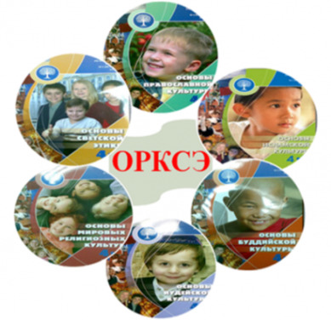

**ИТОГИ ВСЕРОССИЙСКОЙ ОЛИМПИАДЫ ШКОЛЬНИКОВ**

**В ВОЛОДАРСКОМ МУНИЦИПАЛЬНОМ РАЙОНЕ В 2017-2018 УЧЕБНОМ ГОДУ**

**Динамика количества участников, победителей и призёров школьного этапа всероссийской олимпиады школьников**

**Охват олимпиадным движением учащихся общеобразовательных организаций в 2017-2018 учебном году (школьный этап)**

**Динамика участия в муниципальном этапе всероссийской олимпиады школьников (ЧФУ, чел.)**

**Участие общеобразовательных организаций в муниципальном этапе всероссийской олимпиады школьников в 2017-2018 уч. г.**

|  |  |  |  |  |  |  |  |  |  |  |  |  |
| --- | --- | --- | --- | --- | --- | --- | --- | --- | --- | --- | --- | --- |
| ОО | 7 класс | | 8 класс | | 9 класс | | 10 класс | | 11 класс | | Всего | |
| кол-во | *% | кол-во | *% | кол-во | *% | кол-во | *% | кол-во | *% | кол-во | **% |
| МБОУ сш №1 | 11 | 2,6 | 8 | 2,1 | 12 | 2,8 | 12 | 8 | 0 | 0 | 43 | 2,8 |
| МБОУ сш №2 | 7 | 1,6 | 10 | 2,6 | 10 | 2,3 | 9 | 6 | 6 | 4,2 | 42 | 2,7 |
| МАОУ сш №3 | 10 | 2,3 | 13 | 3,3 | 16 | 3,7 | 14 | 9,3 | 8 | 5,6 | 61 | 4 |
| МБОУ сш №4 | 6 | 1,4 | 7 | 1,8 | 8 | 1,9 | 0 | 0 | 0 | 0 | 21 | 1,4 |
| МБОУ сш №5 | 5 | 1,2 | 8 | 2,1 | 6 | 1,4 | 3 | 2 | 3 | 2,1 | 25 | 1,6 |
| МБОУ сш №6 | 6 | 1,4 | 5 | 1,3 | 8 | 1,9 | 3 | 2 | 4 | 2,8 | 26 | 1,7 |
| МБОУ сш №7 | 6 | 1,4 | 2 | 0,5 | 3 | 0,7 | 3 | 2,1 | 0 | 0 | 14 | 0,9 |
| МАОУ сш №8 | 12 | 2,8 | 12 | 3,1 | 17 | 4 | 13 | 8,6 | 3 | 0,2 | 57 | 3,7 |
| МБОУ сш №9 | 12 | 2,8 | 14 | 3,6 | 7 | 1,6 | 8 | 5,3 | 8 | 5,6 | 49 | 3,2 |
| МАОУ сш №10 | 5 | 1,2 | 5 | 1,3 | 7 | 1,4 | 3 | 2 | 10 | 7 | 30 | 2 |
| МБОУ ош №11 | 4 | 1 | 2 | 0,5 | 5 | 1,2 | 0 | 0 | 0 | 0 | 11 | 0,7 |
| МАОУ «Гимназия №1» | 11 | 2,6 | 12 | 3,1 | 8 | 1,4 | 5 | 3,3 | 11 | 7,8 | 47 | 3,1 |
| По району | **95** | **22** | **98** | **25** | **107** | **24,3** | **73** | **48,3** | **53** | **37,3** | **426** | **27,6** |

*\*% от общего количества участников в соответствующих классах*

*\*\*% от общего количества участников в 7-11 классах*

**Результаты участия ОО в муниципальном этапе всероссийской олимпиады школьников в 2017-2018 учебном году (ЧФУ, чел.)**

**Результаты предметных олимпиад муниципального этапа всероссийской олимпиады школьников в 2017-2018 учебном году**

**Педагоги, подготовившие победителей и призеров муниципального этапа**

**всероссийской олимпиады школьников в 2017-2018 учебном году**

**Результаты участия в региональном этапе всероссийской олимпиады школьников в 2013-2018 гг.**

|  |  |  |  |
| --- | --- | --- | --- |
| Учебный  год | Участники  регионального этапа (заочно) | Участники регионального этапа (очно) | Победители и призёры  регионального  этапа |
| 2013-2014 учебный год | 41 | 0 | 0 |
| 2014-2015 учебный год | 36 | 2 | 0 |
| 2015-2016 учебный год | 34 | 1 | 0 |
| 2016-2017 учебный год | 27 | 1 | 0 |
| 2017-2018 учебный год | 69 | 6 | 0 |

**РЕАЛИЗАЦИЯ ПОДПРОГРАММЫ «ОДАРЁННЫЕ ДЕТИ» МУНИЦИПАЛЬНОЙ ПРОГРАММЫ**

**«РАЗВИТИЕ ОБРАЗОВАНИЯ ВОЛОДАРСКОГО МУНИЦИПАЛЬНОГО РАЙОНА»**

**Мини-олимпиада среди детей дошкольного возраста Олимпиада среди младших школьников**

**«Юный эрудит»**

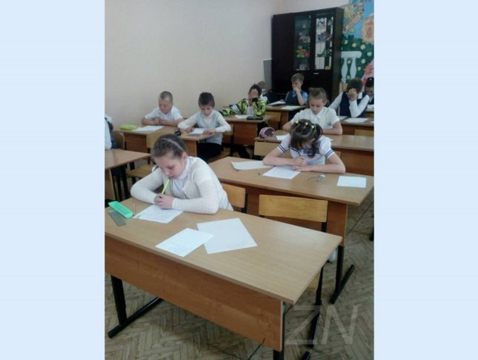

**Спартакиада среди младших школьников «Старт** **ы надежд - 2018»**

Всего участников – 48

**Деятельность Межшкольного научного общества учащихся**

**Количество участников Межшкольного научного общества**

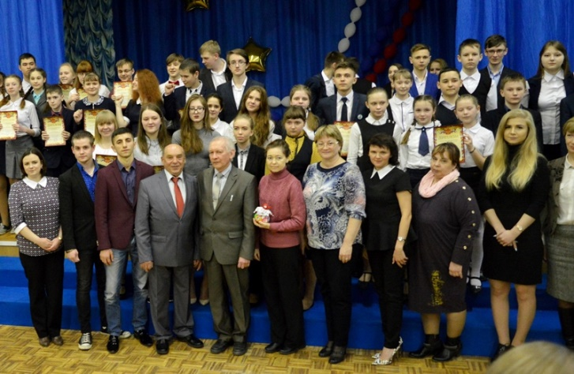

**Количество работ учащихся, представленных на межшкольных научно-практических конференциях в 2018 году**

**«Путь в науку» (среднее и старшее звено) «Я – исследователь» (младшие школьники)**

 **ТРАДИЦИОННЫЕ МЕРОПРИЯТИЯ**

**В РАМКАХ ПРОГРАММЫ «ОДАРЁННЫЕ ДЕТИ»**

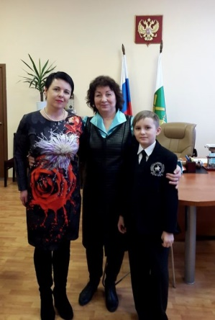

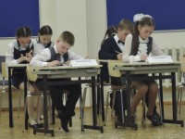

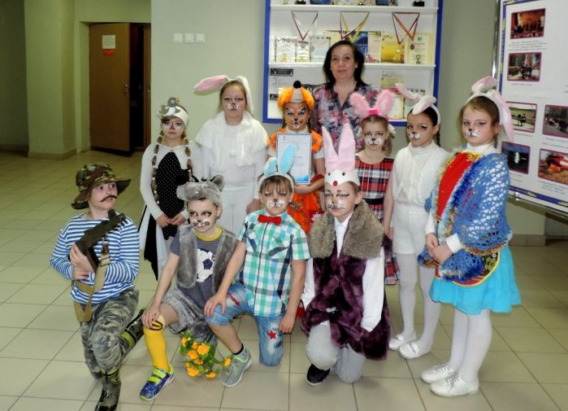

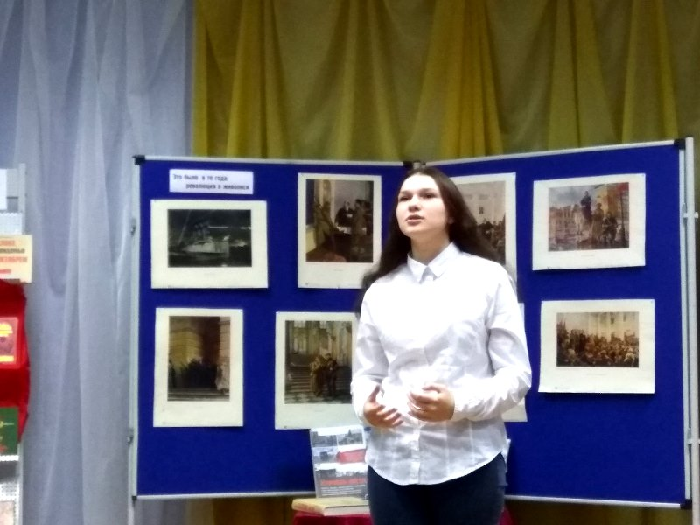

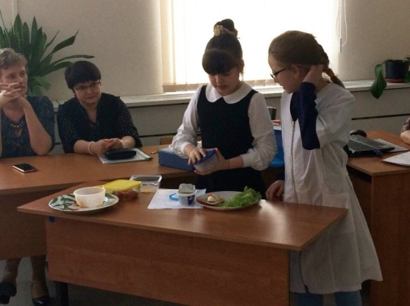

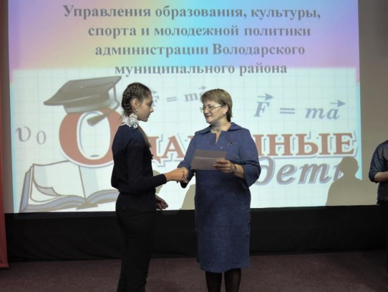

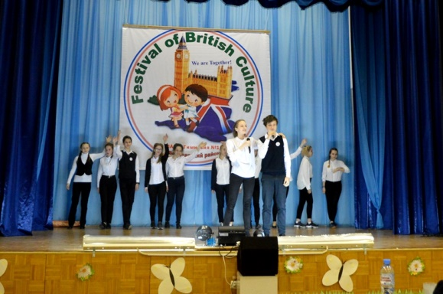

**ЗДОРОВЬЕ ОБУЧАЮЩИХСЯ И ВОСПИТАННИКОВ СИСТЕМЫ ОБРАЗОВАНИЯ**

**ВОЛОДАРСКОГО МУНИЦИПАЛЬНОГО РАЙОНА**



**Нормативно-правовое обеспечение по поэтапному внедрению**

**Всероссийского физкультурно-спортивного комплекса «Готов к труду и обороне**»

* Постановление Правительства РФ от 11.06.2014г. №540 "Об утверждении Положения о Всероссийском физкультурно-спортивном комплексе "Готов к труду и обороне" (ГТО)"

Муниципальный

уровень

Региональный

уровень

Федеральный

уровень

* Распоряжение Правительства Нижегородской области от 16.07.2014г. №1284-р "Об утверждении плана мероприятий поэтапного введения ВФСК "ГТО" в Нижегородской области"
* Постановление администрации Володарского муниципального района Нижегородской области от 02.10.2014г. "Об утверждении плана мероприятий поэтапного внедрения ВФСК "ГТО" в Володарском муниципальном районе"
* Постановление администрации Володарского муниципального района Нижегородской области от 10.02.2015г. №359 "О создании комиссии по присвоению и внедрению нормативов ВФСК "ГТО" в Володарском муниципальном районе"
* Постановление администрации Володарского муниципального района Нижегородской области от 30.12.2015г. №2623 "О внедрении Всероссийского физкультурно-спортивного комплекса "Готов к труду и обороне" в Володарском муниципальном районе"
* Постановление администрации Володарского муниципального района Нижегородской области от 20.02.2016г. №326 "О внесении изменений в Постановление администрации Володарского муниципального района №2623 от 30.12.2015г. "О внедрении Всероссийского физкультурно-спортивного комплекса "Готов к труду и обороне" в Володарском муниципальном районе"
* Постановление администрации Володарского муниципального района Нижегородской области от 08.02.2017г. №238 "О внесении изменений в Постановление администрации Володарского муниципального района №2623 от 30.12.2015г. "О внедрении Всероссийского физкультурно-спортивного комплекса "Готов к труду и обороне" в Володарском муниципальном районе"

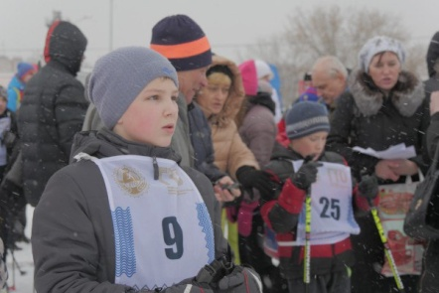

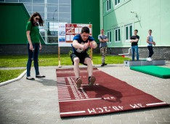

**Выполнение испытаний (тестов) Всероссийского физкультурно-спортивного комплекса «Готов к труду и обороне»**

**учащимися общеобразовательных школ Володарского муниципального района в 2017-2018 учебном году**

**Площадки тестирования норм комплекса ВФСК ГТО в Володарском муниципальном районе**

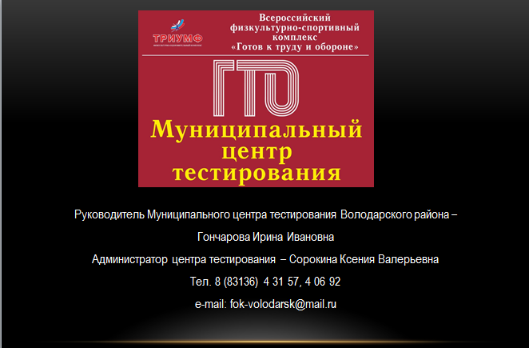

МАОУ

«Гимназия №1» п.Мулино

Стадион р.п.Ильиногорск

Стадион

«Труд»

р.п.Рещетиха

МАОУ

средняя школа №8 п.Новосмолинский

- гибкость;

- силовые упражнения

- гибкость;

- силовые упражнения

- метание;

- лёгкая атлетика

- лыжные гонки;

- метание;

- лёгкая атлетика

- гибкость;

- плавание;

- силовые упражнения

**Участники** – 492 учащихся общеобразовательных школ **Выполнение нормативов комплекса ВФСК ГТО**



Золотой знак отличия – 40 человек



Серебряный знак отличия – 83 человека



Бронзовый знак отличия – 50 человек

**Календарь спортивных соревнований за 2017-2018 учебный год**

**188 призовых мест**

**1291 участник**



**Март**

**Декабрь**

**Сентябрь**

Первенство Володарского района по волейболу

Шахматный турнир «Белая ладья»

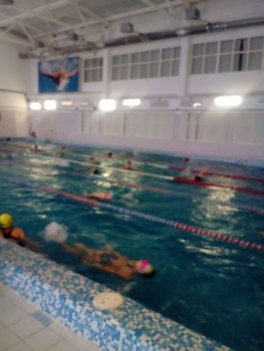

Соревнования по плаванию

Соревнования по волейболу

Кросс «Золотая осень»

Соревнования по лёгкой атлетике

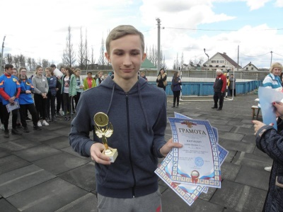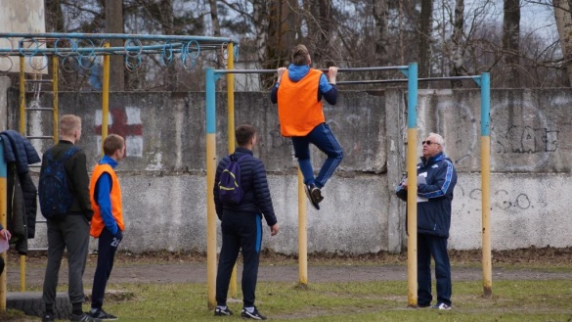

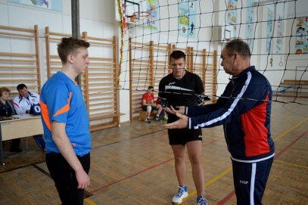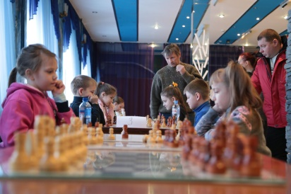

**Апрель**

**Январь**

**Октябрь**

Военно-спортивные соревнования «Нижегородская школа безопасности – Зарница»

Лыжные гонки «Лыжня России»

Спортивное многоборье

Легкоатлетическая эстафета

Соревнования по настольному теннису

Турнир по мини-футболу

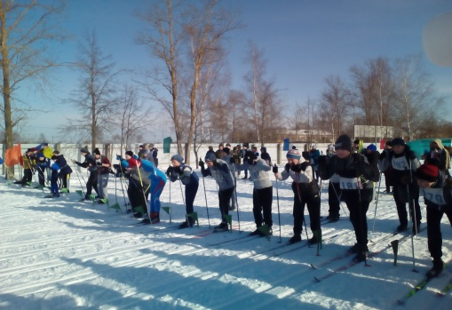

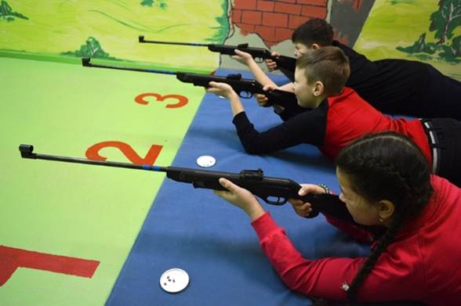

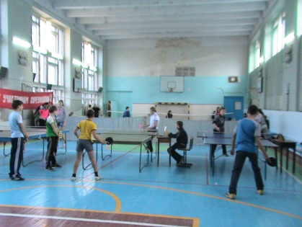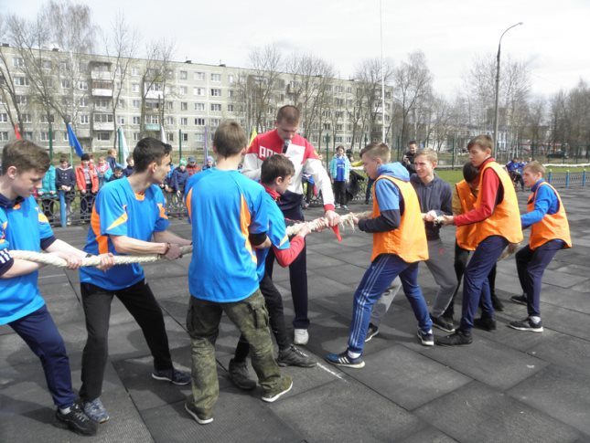

**Февраль**

Соревнования по плаванию

Соревнования по стритболу

Соревнования по баскетболу

Чемпионат и первенство Володарского района по

лыжным гонкам

**Май**

**Ноябрь**

Легкоатлетический эстафетный пробег, посвященный Дню Победы

Спортивные соревнования «Старты надежд»

Муниципальный этап чемпионата Школьной Баскетбольной Лиги «КЭС-БАСКЕТ»

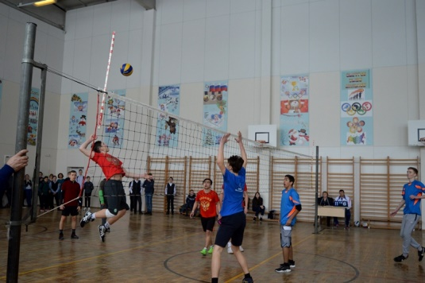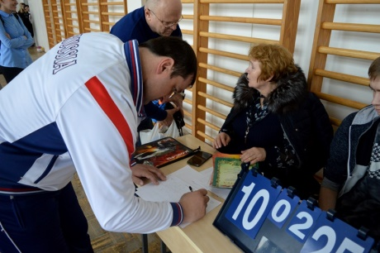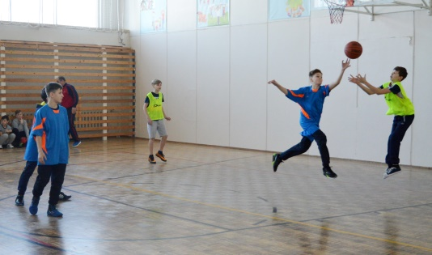

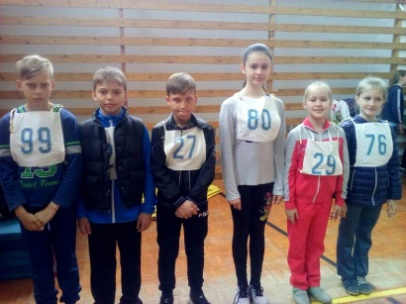

**Участие в областной тематической акции по профилактике табакокурения, употребления алкоголя и наркомании**

**«За здоровье и безопасность наших детей» в 2017-2018 учебном году**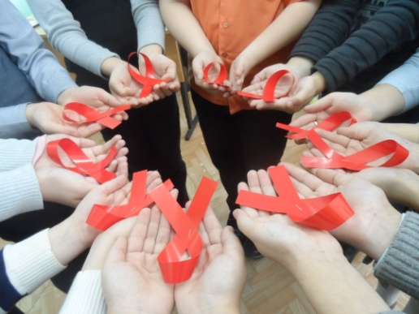

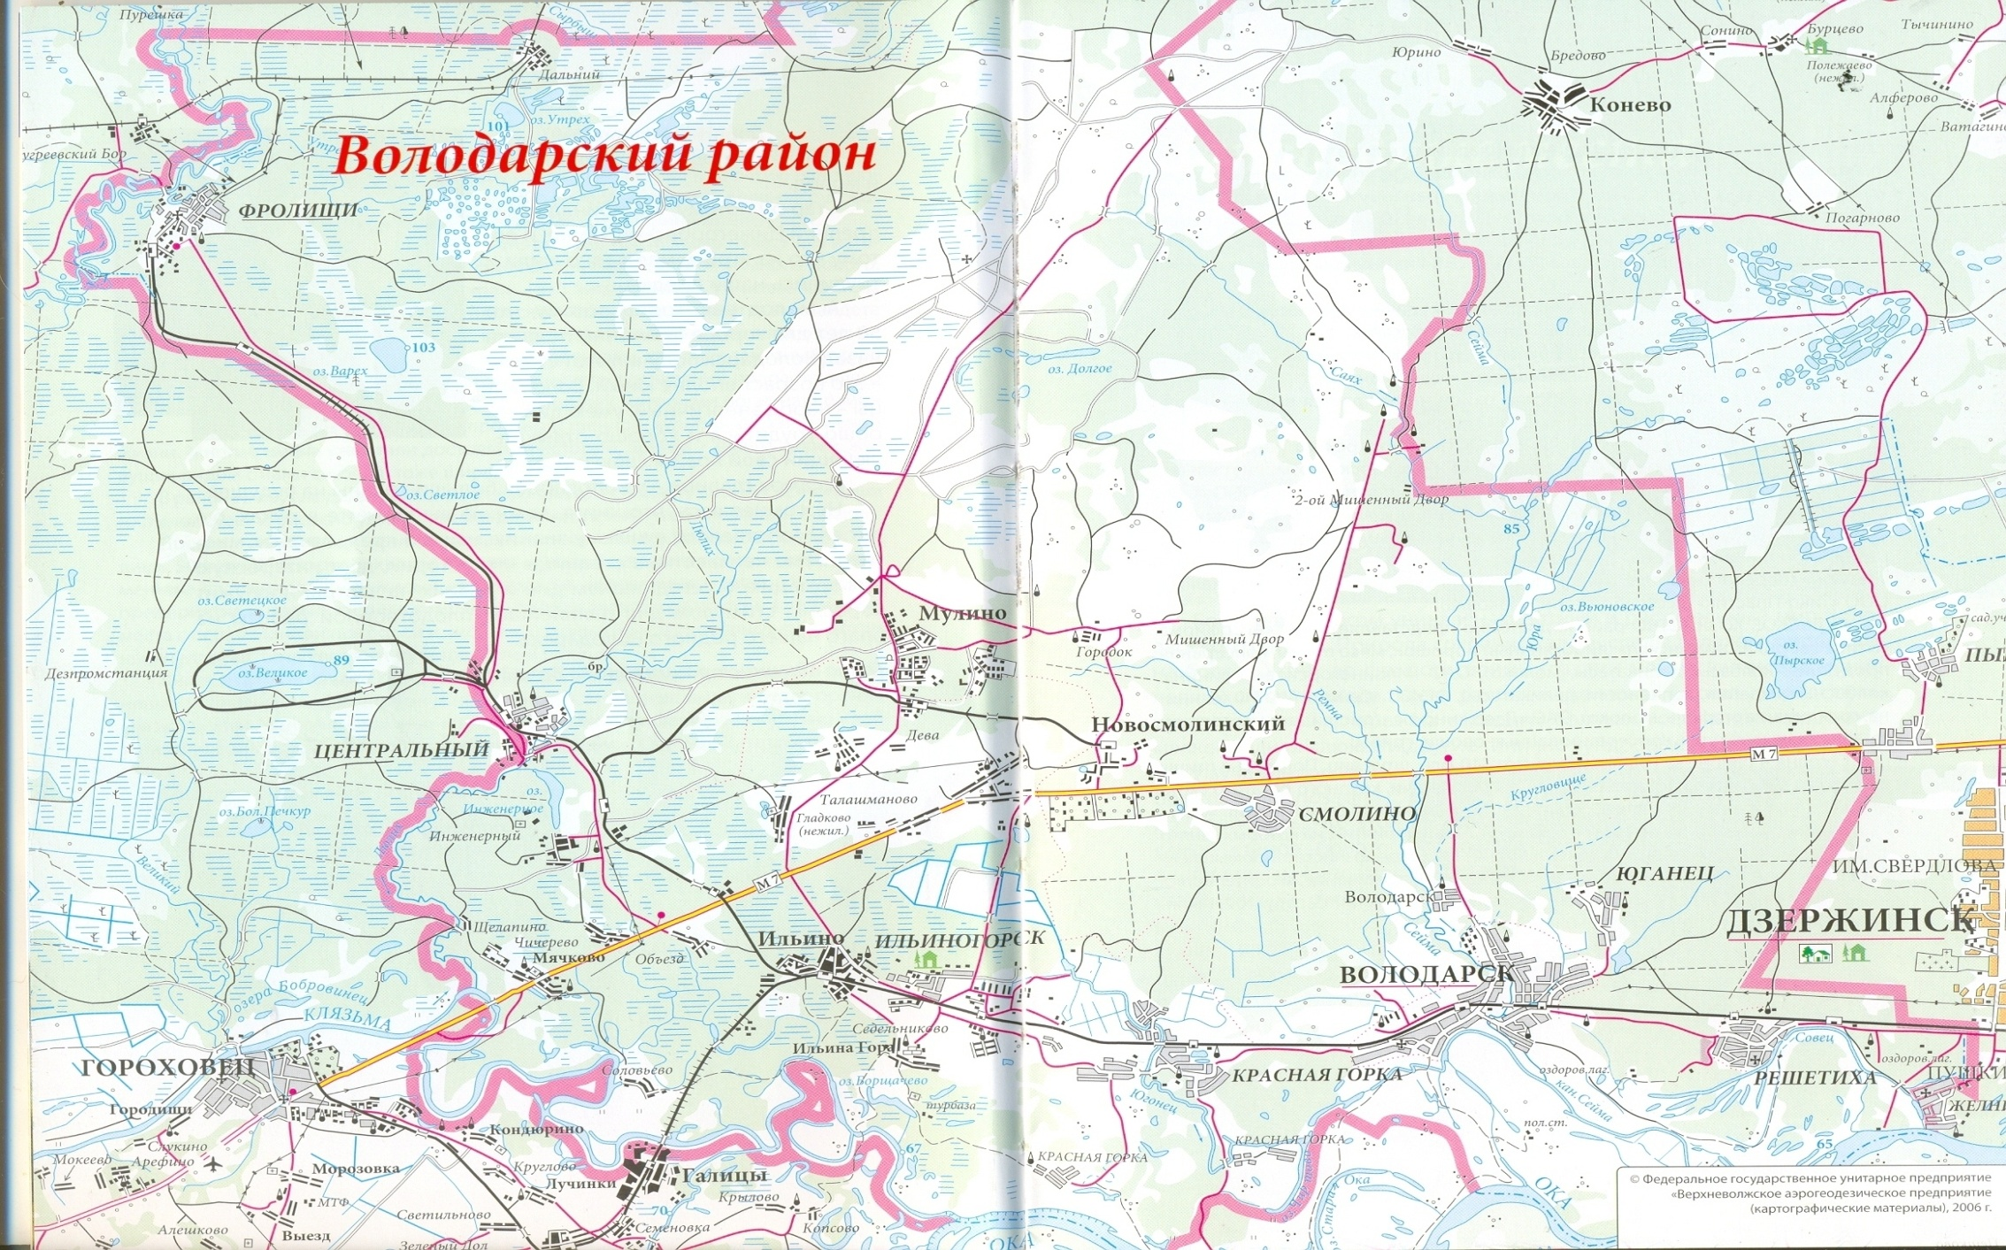

Тематические

классные часы

Медицинские лектории

Конкурс социальной рекламы «Спорт – альтернатива пагубным привычкам»

Акции «Меняй сигарету на конфету», «Жизнь с улыбкой», «Всем миром против беды» и др.

Муниципальные спортивные соревнования

Тематические родительские собрания

Конкурс агитбригад «Вместе в будущее»

Декада борьбы

со СПИДом

Линейки, радиолинейки, школьные СМИ

Социально-психологическое тестирование

Конкурс буклетов по профилактике табакокурения, употребления алкоголя и наркотиков

**Оздоровление и занятость детей и подростков в летний период 2018 года**

Всего за летний период 2018 года трудоустроен 251 подросток (в прошлом году - 321);

оздоровлено детей – 1980 человек (в прошлом году – 1633 человека)

**Направления работы в общеобразовательных организациях** (количество детей)

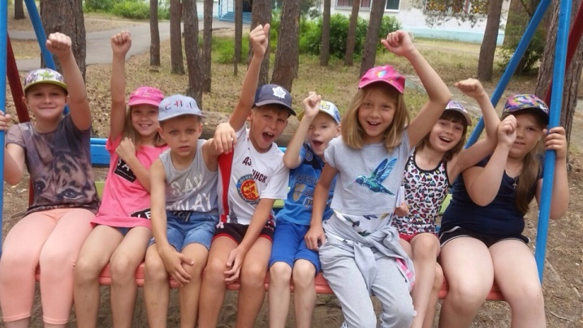

**Деятельность Муниципального автономного учреждения дополнительного образования**

**«Детский оздоровительно-образовательный центр «Энергетик» в летний период 2018 года**

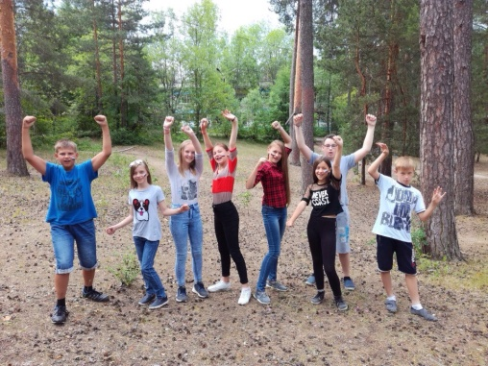

|  |  |  |  |
| --- | --- | --- | --- |
| Смена | Количество детей | | |
| 2016 год | 2017 год | 2018 год |
| 1 смена | 48 | 46 | 66 |
| 2 смена | 71 | 98 | 198 |
| 3 смена | 61 | 59 | 199 |
| 4 смена  (спортивная смена) | 35 | 30 | 122 |

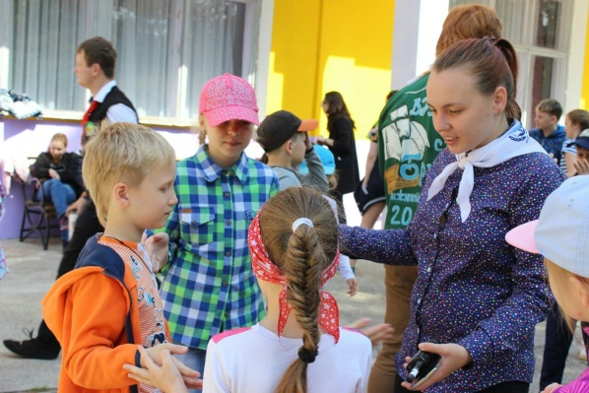

**Охват питанием учащихся школ Володарского муниципального района (май 2018г.)**

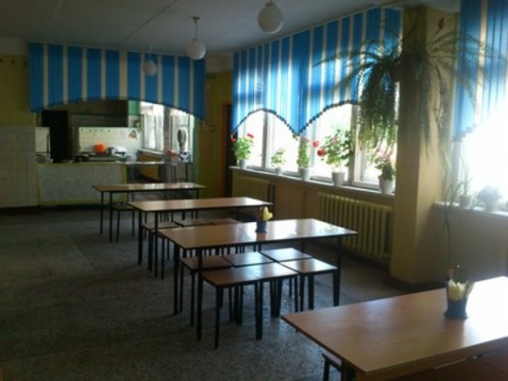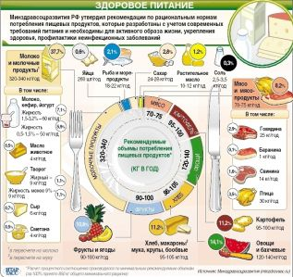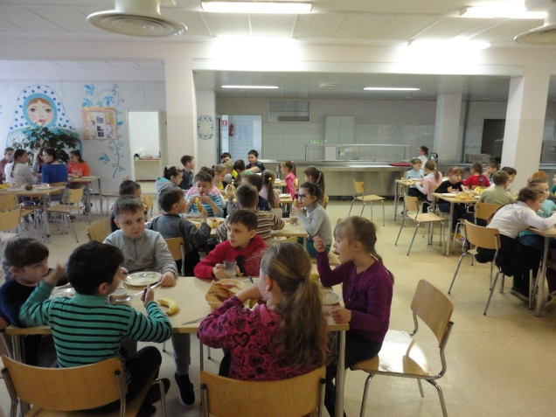

**ОБЕСПЕЧЕНИЕ БЕЗОПАСНОСТИ ОБРАЗОВАТЕЛЬНЫХ ОРГАНИЗАЦИЙ**

|  |  |  |  |
| --- | --- | --- | --- |
| № п/п | Показатели | ОО | ДОО |
| 1 | Система видеонаблюдения | 13 / 100% | 17 / 100% |
| 2 | Наружное электрическое освещение территории организации | 13 / 100% | 17 / 100% |
| 3 | Указательные знаки дорожного движение | 7 / 54% | 4 / 24% |
| 4 | Услуги частных охранных организаций | 3 / 23% | 0 |
| 5 | Охрану объекта выполняют штатные сотрудники организации | 10 / 77% | 17 / 100% |
| 6 | Возможность экстренной эвакуации людей с объектов организации | 13 / 100% | 17 / 100% |
| 7 | Количество руководителей образовательных организаций Володарского муниципального района, прошедших обучение по программе «Обеспечение безопасности и антитеррористической защищенности в образовательных организациях» | 8 / 61% | 6 / 35% |

**Детский травматизм**

**Во время образовательного процесса Вне образовательного процесса**

**РЕАЛИЗАЦИЯ ФЕДЕРАЛЬНЫХ ГОСУДАРСТВЕННЫХ ОБРАЗОВАТЕЛЬНЫХ СТАНДАРТОВ ОБРАЗОВАНИЯ ОБУЧАЮЩИХСЯ С ОГРАНИЧЕННЫМИ ВОЗМОЖНОСТЯМИ ЗДОРОВЬЯ**

**В ВОЛОДАРСКОМ МУНИЦИПАЛЬНОМ РАЙОНЕ**

**Сеть образовательных организаций, обеспечивающих реализацию право на образование**

**детей с ограниченными возможностями здоровья и детей-инвалидов**

|  |  |
| --- | --- |
| **Типы образовательных организаций** | **Количество организаций** |
| Общеобразовательные организации | 13 / 100% |
| Дошкольные образовательные организации комбинированного вида | 5 / 28% |

**Доступная образовательная среда в общеобразовательных организациях Володарского муниципального района**

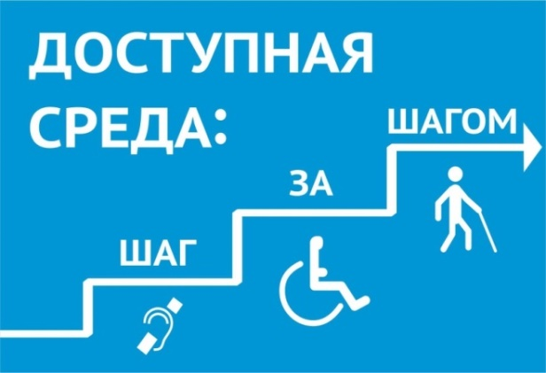

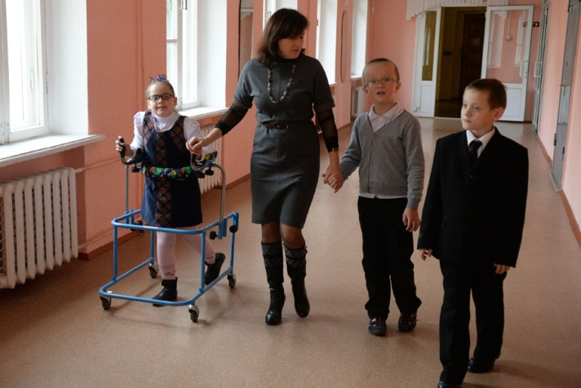

**Материально-техническое обеспечение в условиях введения ФГОС НОО обучающихся с ОВЗ**

**и ФГОС образования обучающихся с умственной отсталостью**

Доступность образовательных организаций для посещения обучающихся с ОВЗ и обучающихся с инвалидностью

|  |  |  |
| --- | --- | --- |
| Показатель | Количество образовательных организаций | Процент от общего количества образовательных организаций |
| Возможность беспрепятственного входа и выхода из объекта | 12 | 92,3% |
| Возможность самостоятельного передвижения по территории объекта в целях доступа к месту предоставления услуги, в том числе с помощью работников объекта, предоставляющих услуги, ассистивных и вспомогательных технологий, а также сменного кресла-коляски | 12 | 92,3% |
| Возможность посадки в транспортное средство и высадки из него перед входом в образовательную организацию, в том числе с использованием кресла-коляски и, при необходимости, с помощью работников объекта | 13 | 100% |
| Сопровождение инвалидов, имеющих стойкие нарушения функции зрения, и возможность самостоятельного передвижения по территории объекта | 13 | 100% |
| Содействие инвалиду при входе в объект и выходе из него | 13 | 100% |
| Информирование инвалида о доступных маршрутах общественного транспорта | 13 | 100% |

Помещения, приспособленные для обучающихся с ОВЗ и обучающихся с инвалидностью

|  |  |  |
| --- | --- | --- |
| Помещение | Количество образовательных организаций | Количество помещений |
| Спортивный зал | 13 | 17 |
| Кабинет педагога-психолога | 13 | 9 |
| Мастерские | 13 | 14 |
| Медицинский блок | 13 | 15 |

**Сведения о численности детей с ограниченными возможностями здоровья в 2017-2018 учебном году**

Всего детей-инвалидов – 193 человека (дошкольного возраста - 39, школьного возраста - 154)

из них:

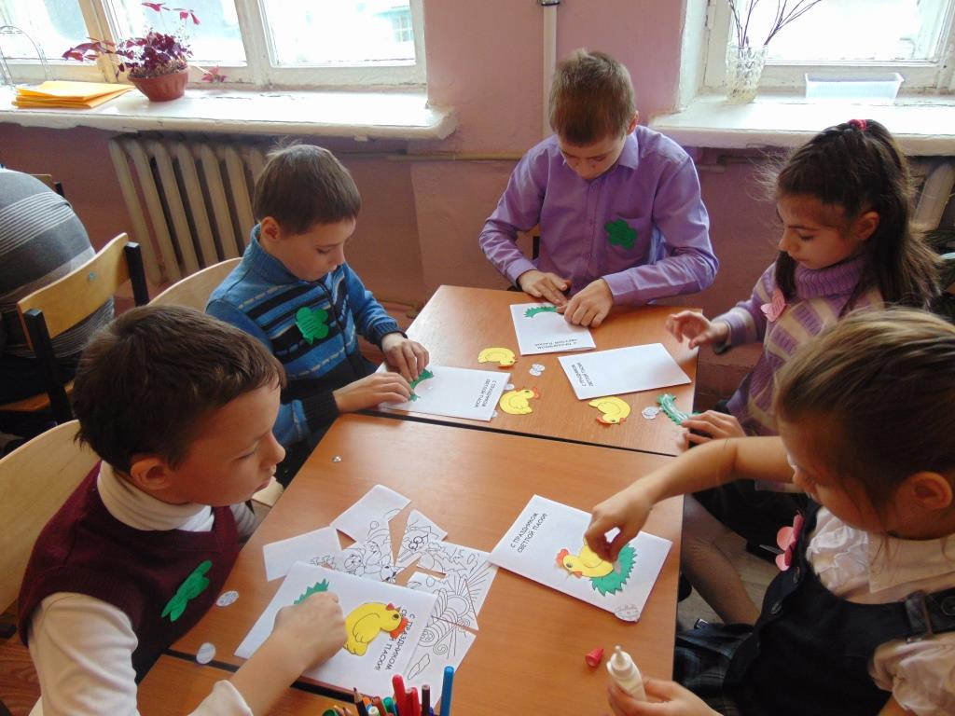

Всего детей с ограниченными возможностями здоровья – 302 человека

**РАБОТА ТЕРРИТОРИАЛЬНОЙ ПСИХОЛОГО-МЕДИКО-ПЕДАГОГИЧЕСКОЙ КОМИССИИ**

**В 2017-2018 УЧЕБНОМ ГОДУ**

* Постановление администрации Володарского муниципального района «Об утверждении порядка работы и составе территориальной психолого-медико-педагогической комиссии Володарского муниципального района Нижегородской области» №347 от 13.02,2018 г.

Проведено заседаний – 30, обследовано – 282 человека

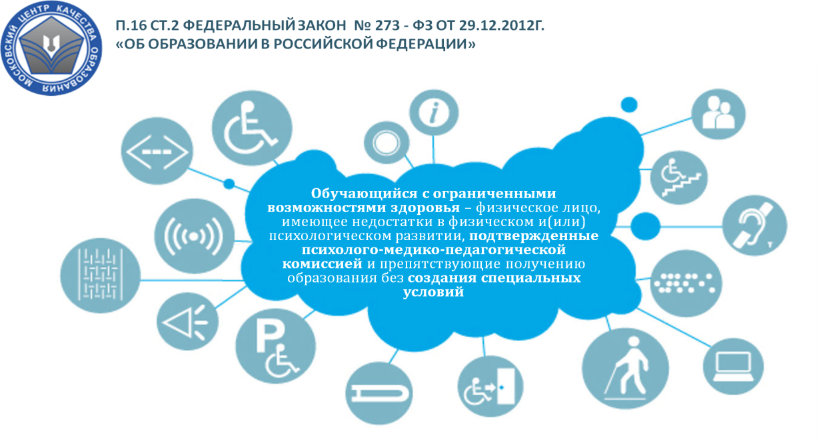

**СИСТЕМА ДОПОЛНИТЕЛЬНОГО ОБРАЗОВАНИЯ ДЕТЕЙ**

**ВОЛОДАРСКОГО МУНИЦИПАЛЬНОГО РАЙОНА**

**В 2017-2018 УЧЕБНОМ ГОДУ**

**Количество школьников, состоящих в учреждениях и объединениях ДОД Число педагогов дополнительного образования**

**Направления деятельности МБОУ ДОД ДДТ в 2017-2018 учебном году**

**Количество объединений по направлениям деятельности Количество групп по направлениям деятельности**

**Количество учащихся, занимавшихся в кружках и секциях МБОУ ДОД ДДТ Социально-незащищенная**

**на базе общеобразовательных организаций района в 2017-2018 учебном году категория обучающихся ДДТ**

**Результаты участия воспитанников МБОУ ДО ДДТ Володарского района в районных, областных,**

**российских и международных конкурсах в 2017-2018 учебном году**

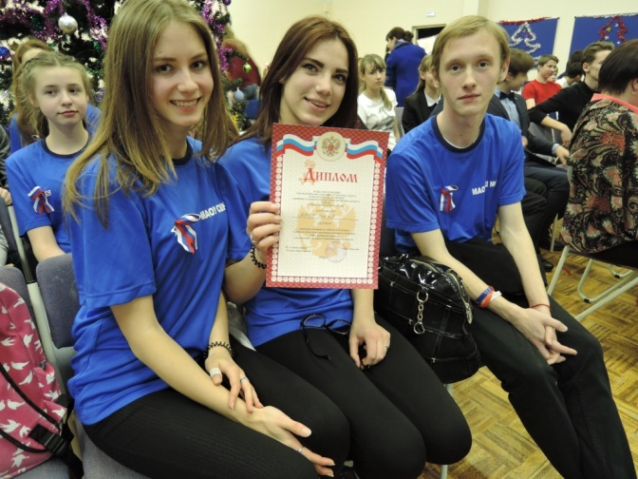

Наличие победителей и призовых мест на конкурсах, соревнованиях, выставках

**ПРОФИЛАКТИКА АСОЦИАЛЬНОГО ПОВЕДЕНИЯ ДЕТЕЙ И ПОДРОСТКОВ**

**ВОЛОДАРСКОГО МУНИЦИПАЛЬНОГО РАЙОНА В 2017-2018 УЧЕБНОМ ГОДУ**

**Количество учащихся, состоящих Количество учащихся, совершивших преступления**

**на профилактическом учете (внутришкольный, ПДН)**

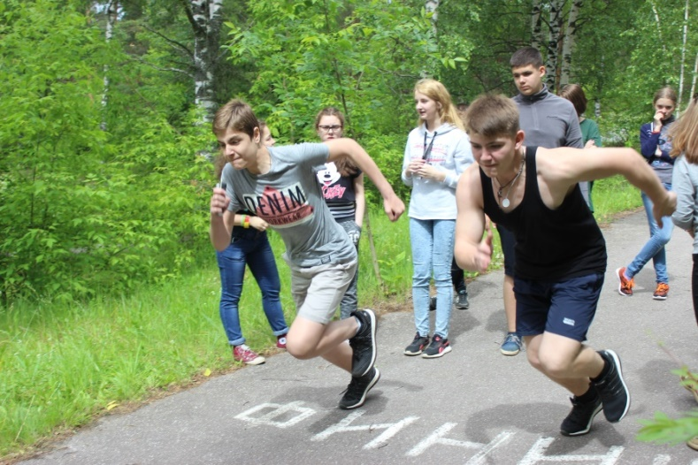 **Занятость детей, состоящих на профилактических учетах**



**РЕАЛИЗАЦИЯ ГОСУДАРСТВЕННОЙ ПОЛИТИКИ В СФЕРЕ ЗАЩИТЫ**

**ДЕТЕЙ-СИРОТ И ДЕТЕЙ, ОСТАВШИХСЯ БЕЗ ПОПЕЧЕНИЯ РОДИТЕЛЕЙ**

**Количество детей, оставшихся Количество детей, родители которых**

**без попечения родителей лишены родительских прав**

**Устройство детей, оставшихся без попечения родителей Количество опекаемых детей**

**Количество детей в школе-интернате Количество приемных семей**

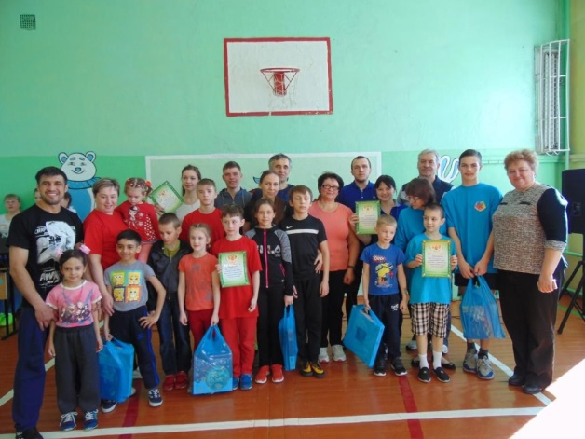

**Усыновлены посторонними гражданами**

**Материальное обеспечение районной целевой программы «Дети-сироты»**

**Количество несовершеннолетних, нуждающихся в жилье**

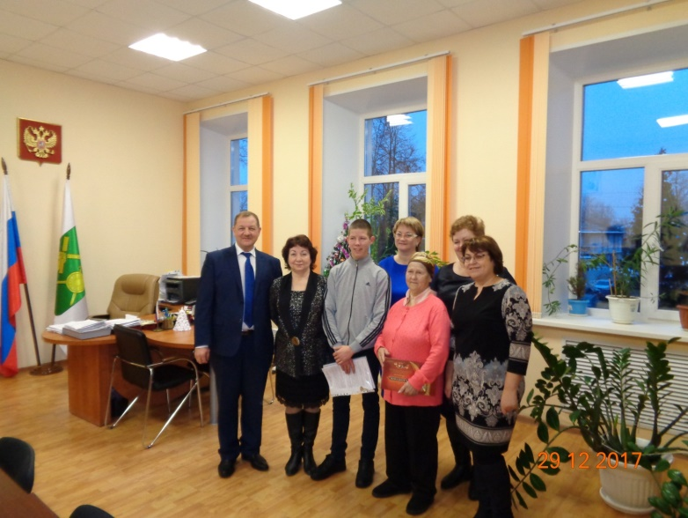

**Выделено жилых помещений**

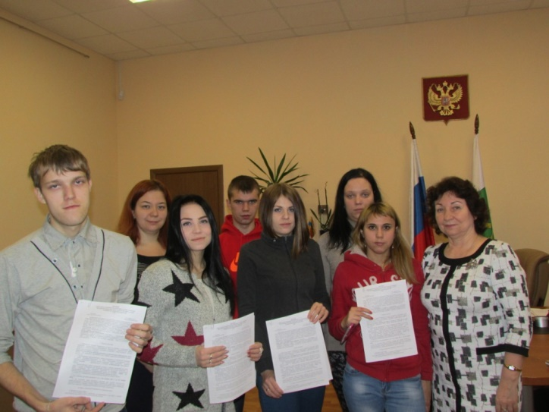

**Информация о количестве учащихся из социально-незащищенных семей,**

**обучающихся в образовательных учреждениях Володарского муниципального района**

**Многодетные семьи Семьи с матерью-одиночкой**

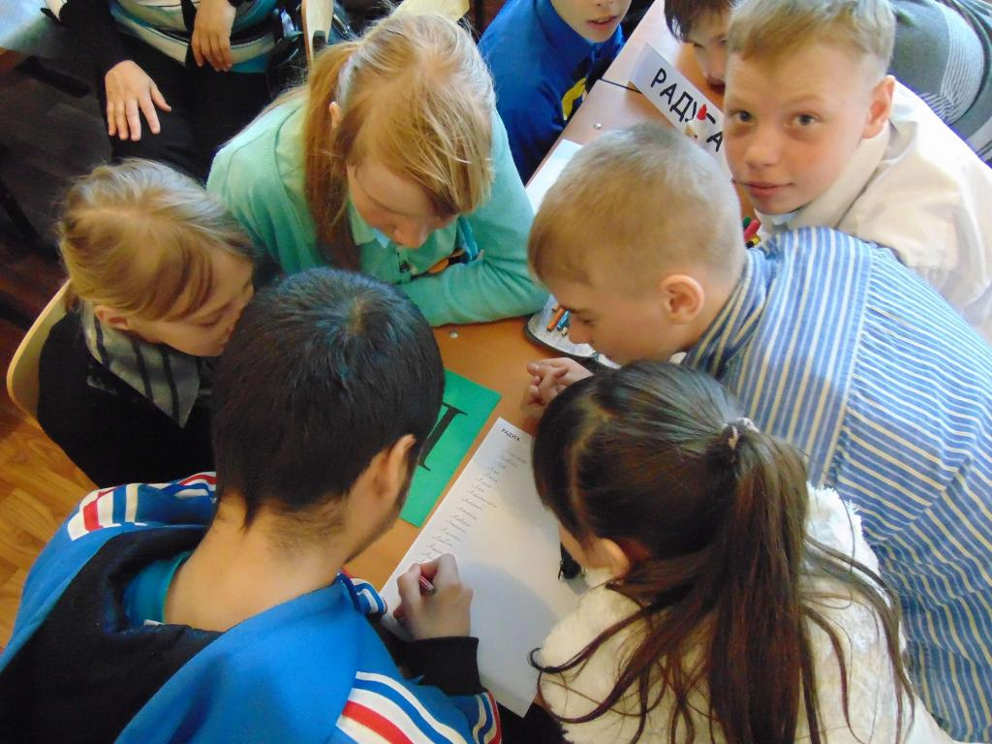

**Неблагополучные семьи**

**РЕАЛИЗАЦИЯ ИННОВАЦИОННОЙ ДЕЯТЕЛЬНОСТИ В ОБРАЗОВАТЕЛЬНЫХ ОРГАНИЗАЦИЯХ РАЙОНА**

**Количество инновационных площадок в образовательных организациях в 2017-2018 учебном году**

**Этапы инновационной деятельности муниципальных площадок по реализации внедренческих проектов**

**Обобщающий**

**этап**

**Внедренческий этап**

**Аналитико-проектировочный этап**

МБОУ сш №1 г.Володарск

МБОУ сш №4 п.Юганец

МБОУ сш №5 п.Центральный

МБОУ сш №7 п.Фролищи

МБОУ нш №12 п.Ильиногорск

МБОУ ДО ДДТ

МБОУ сш №2 п.Решетиха

МАОУ сш №3 п.Ильиногорск

МБОУ сш №6 п.Смолино

МБОУ сш №7 п.Фролищи

МАОУ сш №8 п.Новосмолинский

МАОУ сш №10 г.Володарск

МАОУ «Гимназия №1» п.Мулино

МБОУ ош №11 п.Ильино

**Деятельность муниципальных инновационных площадок**

|  |  |  |
| --- | --- | --- |
| № п/п | ОО | Наименование инновационной площадки |
| 1 | МБОУ сш №1 г.Володарск | «Разработка модели психолого-педагогического сопровождения коррекционно-развивающей работы в образовательной организации в условиях реализации ФГОС» |
| 2 | МБОУ сш №2 п.Решетиха | «Развитие социального партнерства по организации профилактики асоциального поведения учащихся в рамках образовательной организации» |
| 3 | МАОУ сш №3 п.Ильиногорск | «Компетентностный подход как условие практической реализации системы оценки планируемых результатов (метапредметных, личностных, предметных) обучающихся на уровне основного общего образования» |
| 4 | МБОУ сш №4 п.Юганец | «Школа как центр гражданско – патриотического, духовно-нравственного воспитания школьников в условиях ФГОС» |
| 5 | МБОУ сш №5 п.Центральный | «Проектно-исследовательская деятельность в направлении экологизации на уроках и во внеурочное время, как условие развития проектно-исследовательских компетенций обучающихся» |
| 6 | МБОУ сш №6 п.Смолино | «Организация деятельности Межшкольного содружества музеев «Володарский район – капелька России» как ресурса гражданского и патриотического воспитания школьников» |
| 7 | МБОУ сш №7 п.Фролищи | «Духовно-нравственное развитие школьников в среде социального партнерства» |
| 8 | МАОУ сш №8 п.Новосмолинский | «Совершенствование системы учебно-исследовательского проектирования на различных уровнях образования как средство активизации познавательной деятельности обучающихся образовательной организации» |
| 9 | МАОУ сш №10 г.Володарск | «Система работы профильных отрядов ЮИД и ЮДП   по профилактике дорожной и пожарной безопасности» |
| 10 | МБОУ ош №11 п.Ильино | «Школьный спортивный клуб как условие формирования устойчивой мотивации к здоровому образу жизни» |
| 11 | МБОУ нш №12 п.Ильиногорск | «Разработка модели психолого-педагогического сопровождения коррекционно-развивающей работы в образовательной организации в условиях реализации ФГОС» |
| 12 | МАОУ «Гимназия №1» п.Мулино | «Развитие уклада жизни гимназии как школы современных образовательных практик, гимназический компонент образования» |
| 13 | МБОУ ДО ДДТ | «Социальная адаптация детей с ограниченными возможностями здоровья посредством дополнительного образования» |

**КАДРОВОЕ ОБЕСПЕЧЕНИЕ СИСТЕМЫ ОБРАЗОВАНИЯ**

**ВОЛОДАРСКОГО МУНИЦИПАЛЬНОГО РАЙОНА**

**Итоги аттестации педагогических работников в 2017-2018 учебном году**

Всего прошли аттестацию – 129 человек

Из них:

из них (количество человек)**:**

**Итоги прохождения курсовой подготовки педагогами общеобразовательных организаций за 2017 год**

Прошли курсовую подготовку – 338 человек, переподготовку – 15 человек

их них: ОО – 313 человек, переподготовку - 10, ДОО – 24 человека, переподготовку - 5, ДОД – 1 человек, переподготовку – 0.

**Реализация каскадной модели повышения квалификации педагогов на базе района в 2017-2018 учебном году**

(количество человек)

**Сведения о квалификации педагогических кадров образовательных организаций Володарского района (на 1.07.2018г.)**

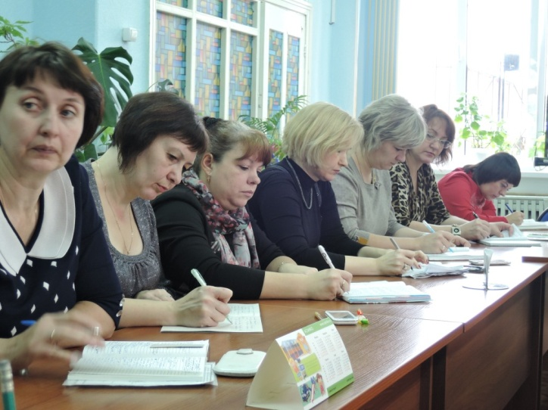

Общее количество педагогических работников – 596 человек

- из них подлежат аттестации и аттестованы – 85,1%,

- не подлежат аттестации – 14,9%

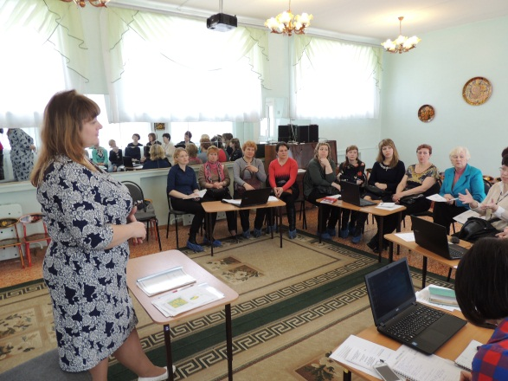

из них (кол-во человек):

**Награды педагогических и руководящих работников системы образования Володарского муниципального района**

**ФИНАНСИРОВАНИЕ НА ПОДГОТОВКУ ОБЩЕОБРАЗОВАТЕЛЬНЫХ УЧРЕЖДЕНИЙ**

**К НОВОМУ 2018-2019 УЧЕБНОМУ ГОДУ (тыс.руб.)**

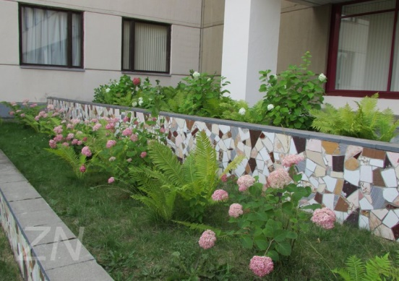

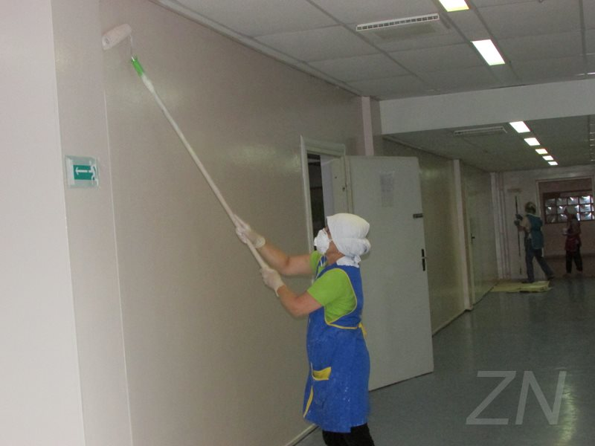

Из них:

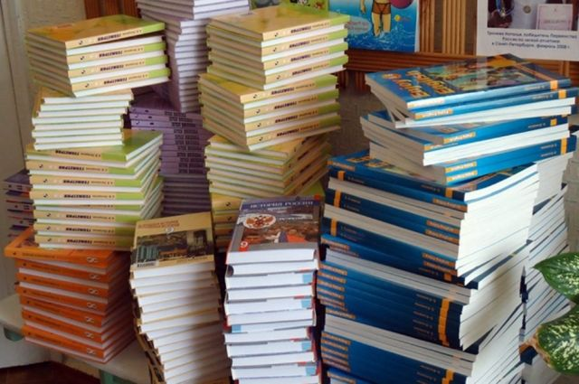

**Календарь образовательных событий на 2018-2019 учебный год**

Министерством образования и науки Российской Федерации подготовлен календарь образовательных событий на 2018-2019 учебный год, приуроченных к государственным и национальным праздникам Российской Федерации, памятным датам и событиям российской истории и культуры.

В целях приобщения обучающихся к культурным ценностям своего народа, базовым национальным ценностям российского общества, общечеловеческим ценностям в контексте формирования у них российской гражданской идентичности Минобрнауки России рекомендует в 2018-2019 учебном году включить в [программы](http://legalacts.ru/doc/prikaz-minobrnauki-rossii-ot-17052012-n-413/#000070) воспитания и социализации образовательные события, приуроченные: к государственным и национальным праздникам Российской Федерации, к памятным датам и событиям российской истории и культуры, местным и региональным памятным датам и событиям.

При организации мероприятий необходимо эффективно использовать возможности научных, физкультурно-спортивных и иных спортивных организаций, организаций культуры, обладающих ресурсами, необходимыми для осуществления образовательной деятельности.

Методические рекомендации по проведению образовательных событий будут размещаться на сайте федерального государственного автономного образовательного учреждения дополнительного профессионального образования «Академия повышения квалификации и профессиональной переподготовки работников образования».

**Календарь образовательных событий,**

**приуроченных к государственным и национальным праздникам Российской Федерации, памятным датам и событиям российской истории и культуры,**

**на 2018-2019 учебный год**

|  |  |
| --- | --- |
| **Дата** | **Событие** |
| **Сентябрь** | |
| 1 сентября | День знаний |
| 3 сентября | День солидарности в борьбе с терроризмом |
| 3-9 сентября | Неделя безопасности |
| 8 сентября | Международный день распространения грамотности |
| В течение года | Дни финансовой грамотности |
| **Октябрь** | |
| 4 октября | День гражданской обороны |
| 5 октября | Международный день учителя |
| 16 октября | Всероссийский урок «Экология и энергосбережение» в рамках Всероссийского фестиваля энергосбережения #ВместеЯрче |
| 26-29 октября | Всероссийский урок, посвященный жизни и творчеству И. С. Тургенева |
| 27 октября | Международный день школьных библиотек |
| 30 октября | Всероссийский урок безопасности школьников в сети Интернет |
| **Ноябрь** | |
| 4 ноября | День народного единства |
| 16 ноября | Международный день толерантности |
| 25 ноября | День матери в России |
| **Декабрь** | |
| 3 декабря | Международный день инвалидов  День неизвестного солдата |
| 3-9 декабря | Всероссийская акция «Час кода». Тематический урок информатики |
| 9 декабря | День героев Отечества. 165 лет со Дня победы русской эскадры под командованием П.С.Нахимова над турецкой эскадрой у мыса Синоп (1 декабря 1853 года);  310 лет со Дня победы русской армии под командованием Петра Первого над шведами в Полтавском сражении (10 июля 1709 года);  305 лет со Дня первой в российской истории морской победы русского флота под командованием Петра Первого над шведами у мыса Гангут (9 августа 1714 года) |
| 11 декабря | Всероссийский урок, посвященный жизни и творчеству Александра Исаевича Солженицына (для учащихся 10-11 классов) |
| 12 декабря | День Конституции Российской Федерации |
| **Январь** | |
| 1 января | 100 лет со дня рождения Даниила Александровича Гранина, российского писателя (1919 год) |
| 27 января | Международный день памяти жертв Холокоста  День полного освобождения Ленинграда от фашистской блокады  (1944 год) |
| **Февраль** | |
| 8 февраля | День Российской науки  185 лет со дня рождения Дмитрия Ивановича Менделеева (1834 год), русского учениго-химика) |
| 15 февраля | День памяти о россиянах, исполнявших служебный долг за пределами Отечества |
| 21 февраля | Международный день родного языка |
| 23 февраля | День защитника Отечества |
| **Март** | |
| 1 марта | Международный день борьбы с наркоманией и наркобизнесом |
| 8 марта | Международный женский день |
| 18 марта | День воссоединения Крыма с Россией |
| 25-30 марта | Всероссийская неделя детской и юношеской книги.  Юбилейные даты: Л.Н.Толстой (190 лет), Ф.И.Тютчев (215 лет), Н.В.Гоголь (210 лет), А.А.Ахматова (130 лет), И.А.Крылов (250 лет), П.П.Бажов (140 лет), В.В.Маяковский (125 лет), В.В.Бианки (125 лет)  Всероссийская неделя музыки для детей и юношества |
| **Апрель** | |
| 12 апреля | День космонавтики. Гагаринский урок «Космос – это мы» |
| 21 апреля | День местного самоуправления |
| 30 апреля | День пожарной охраны. Тематический урок ОБЖ |
| **Май** | |
| 9 мая | День Победы советского народа в Великой Отечественной войне 1941-1945 годов (1945г)  День разгрома советскими войсками немецко-фашистских войск в Курской битве (75 лет, 23 августа 1943 год) |
| 24 мая | День славянской письменности и культуры  День Крещения Руси (1030 лет, 28 июля 988 года) |
| **Июнь** | |
| 1 июня | Международный день защиты детей |
| 6 июня | День Русского языка – Пушкинский день России |
| 12 июня | День России |
| 22 июня | День памяти и скорби – день начала Великой Отечественной войны (1941г) |
| **Весь период** | Год добровольца (волонтера) в Российской Федерации (2018 год) |